Contents

**Diskrétna matematika 3**

1. Základy matematickej logiky 3

2. Matematický dôkaz 4

3. Intuitívny pojem množiny 5

4. Karteziánsky súčin množín 6

5. Relácie - popisuje vzťahy medzi prvkami množín. 7

6. Usporiadania 8

7. Zobrazenia 9

8. Mohutnosť množiny 11

9. Cantor-Bernsteinova veta a jej dôsledky 12

10. Konečné a nekonečné množiny 14

11. Spočítateľné a nespočítateľné množiny 14

12. Potenčná množina a jej kardinalita 16

13. Prirodzené čísla a matematická indukcia, Dirichletov princíp 17

14. Základné pravidlá kombinatorického počítania 17

15. Variácie a enumerácia zobrazení 18

16. Kombinácie a enumerácia podmnožín 19

17. Binomická a polynomická veta 19

18. Rovnosti a nerovnosti s kombinačnými číslami ?? 20

19. Princíp zapojenia a vypojenia 22

**Matematická analýza 24**

20. Funkcia 24

21. Limita funkcie 25

22. Komplexné čísla 28

23. Derivácia 29

24. Aplikácie derivácií 31

25. Geometria derivácií 32

26. Neurčitý integrál 33

27. Určitý (Riemannov) integrál 36

28. Číselné postupnosti a rady 38

29. Taylorov rad 41

30. Parciálne derivácie 44

31. Integrálny počet v 2D a 3D 45

32. Fourierove rady 48

33. Fourierova transformácia 50

34. Obyčajné diferenciálne rovnice a dynamické systémy 53

35. Rozvoj riešenia obyčajnej diferenciálnej rovnice do radu a špeciálne funkcie 56

**Algebra 57**

36. Vektorové priestory 57

37. Lineárne zobrazenia 60

38. Matice a riešenia lineárnych rovníc 62

39. Determinanty 63

40. Podobnosť matíc 65

41. Základy algebry 67

42. Euklidovské a afinné priestory 69

**Pravdepodobnosť a štatistika 71**

43. Pravdepodobnostný model 71

44. Podmieňovanie a nezávislosť udalostí 72

45. Diskrétne náhodné premenné 75

46. Spojité náhodné premenné 78

47. Zákon veľkých čísel a limitné vety 80

48. Náhodné vektory 82

49. Studentove t-testy najpouzivanejsi statisticky test 83

50. Intervaly spoľahlivosti pre strednú hodnotu 86

51. Pravdepodobnosť chyby 1. druhu. 89

52. Testy pomerom vierohodnosti 90

53. Meranie kvality odhadov 91

54. Odhad metódou maximálnej vierohodnosti - MLE 92

**Tvorba a analýza algoritmov a dátových štruktúr 94**

55. Analýza časovej zložitosti algoritmov. 94

56. Algoritmy pre triedenie 95

57. Dátové štruktúry v poli 96

58. Usporiadané dátové štruktúry 97

59. Hešovanie 98

60. Základné grafové algoritmy 99

61. Najkratšie cesty v grafe. 100

62. Najlacnejšia kostra grafu 101

63. Násobenie matíc 103

64. Dynamické programovanie 104

66. Lineárne programovanie 109

67. Metódy riešenia úloh lineárneho programovania 111

68. Teória duality v lineárnom programovaní 113

**Princípy dátovej vedy 116**

69. Typy dát a typy grafov pre dvojrozmerné a viacrozmerné dáta 116

70. Špeciálne typy dát ich vlastnosti a zobrazovanie 117

71. Metódy redukcie dimenzionality 118

72. Pravdepodobnostné rozdelenia 119

73. Korelácia vs. kauzalita 120

74. Lineárna regresia 121

75. Kvalita predikčných modelov 123

76. Zhlukovanie dát 124

77. Základné metódy klasifikačnej analýzy 125

78. Základy neurónových sietí 126

79. Pravdepodobnostné modelovanie 127

80. Metódy spracovania veľkých dát 129

81. Štatistická charakterizácia sietí 129

82. Vlastnosti reálnych sietí 130

83. Náhodné sieťové modely 131

## 

## 

## 

## 

# Diskrétna matematika

## Základy matematickej logiky

1.1 Výroky a pravdivostné hodnoty

* Výrok je tvrdenie, ktoré má jednoznačne určenú pravdivostnú hodnotu: **pravda (1) alebo nepravda (0).**
  + Príklad: „2 + 2 = 4“ je pravdivý výrok.
  + „Je vonku pekne?“ **nie je výrok, lebo nemá jednoznačnú pravdivostnú hodnotu.**

Logické operácie

* + Pravidlá, ktorými kombinujeme výroky
  + Konjunkcia (P ak oba P), disjunkcia (aspoň jeden P), implikácia **(nepravdivý ak 1 -> 0**), ekvivalencia (P ak oba P alebo oba N), negácia (zmena P hodnoty)

**Logické operácie (výrokové spojky):**

| **Označenie** | **Názov** | **Popis** |
| --- | --- | --- |
| ¬A | Negácia | Výrok je pravdivý práve vtedy, keď A nie je pravdivý. |
| A ∧ B | Konjunkcia (a) | Pravda, len keď sú oba výroky pravdivé. |
| A ∨ B | Disjunkcia (alebo) | Pravda, ak aspoň jeden výrok je pravdivý. |
| A → B | Implikácia | „Ak A, potom B“; nepravda len v prípade A=1 a B=0. |
| A ↔ B | Ekvivalencia | Pravda, keď A a B majú rovnakú pravdivostnú hodnotu. |

* Výrokové formuly a pravdivostné tabuľky
  + Zložené výroky vytvárame kombináciou základných výrokov pomocou logických spojok.
  + Príklad: formula (A ∧ ¬B) ∨ C.
  + Pre analýzu takýchto formúl sa zostavujú pravdivostné tabuľky, ktoré ukazujú hodnoty výsledného výroku pre všetky kombinácie hodnôt vstupných premenných.
* výrokové funkcie
  + výraz, ktorý obsahuje premenné a stáva sa výrokom, keď premenným priradíme konkrétne hodnoty (P(x): x je párne číslo)
  + Výroková funkcia je funkcia závislá od jedného alebo viacerých výrokových premenných.
  + Dôležité sú logické rovnosti, ako napr.:
    - De Morganove zákony:
      * ¬(A ∧ B) ≡ ¬A ∨ ¬B
      * ¬(A ∨ B) ≡ ¬A ∧ ¬B
      * Dvojitá negácia: ¬(¬A) ≡ A
      * Idempotencia: A ∧ A ≡ A, A ∨ A ≡ A
* kvantifikácia výrokov
  + umožňuje vyjadriť vlastnosti všetkých alebo niektorých prvkov určitej množiny
  + **Všeobecný kvantifikátor (∀)**: Vyjadruje, že výrok platí pre všetky prvky množiny.
  + **Existenčný kvantifikátor (∃)**: Vyjadruje, že existuje aspoň jeden prvok množiny, pre ktorý výrok platí.
    - Príklad:
      * ∀x ∈ ℝ: x² ≥ 0 – pravdivé.
      * ∃x ∈ ℕ: x² = 2 – nepravdivé.
* Tautológia
  + logická formula pravdivá pri každej kombinácii pravdivostných hodnôt premenných (p **∨** ¬p)
* Kontradikcia
  + logická formula nepravdivá pri každej kombinácii pravdivostných hodnôt premenných (p **∧** ¬p)
* Satisfikovateľný výrok
  + existuje aspoň jedna kombinácia hodnôt premenných, pre ktorú je výrok pravdivý.

## Matematický dôkaz

* logický dôsledok
  + vzťah medzi výrokmi, kde z platnosti výrokov A1,A2,...,An​ (premís) vyplýva pravdivosť výroku B (záver). Ak sú všetky premisy pravdivé, potom musí byť pravdivý aj záver
    - Napr.:  
       A: „Všetci ľudia sú smrteľní.“  
       B: „Sokrates je smrteľný.“  
       Ak A obsahuje aj tvrdenie, že „Sokrates je človek“, potom z A logicky vyplýva B.
* základné typy matematických dôkazov
  + **Priamy dôkaz - v**yplýva priamo z daných axióm alebo premís použitím logických pravidiel, nájdem postupnosť výrokov, z ktorých vyplýva náš cieľový záver
    - **Príklad:** Dokáž, že ak je n párne celé číslo, tak n² je tiež párne.
    - **Dôkaz:** Nech n = 2k, kde k ∈ ℤ. Potom n² = (2k)² = 4k² = 2(2k²), čo je párne. Q.E.D.
  + **Dôkaz sporom -** Predpokladáme, že tvrdenie je nepravdivé (negácia je pravdivá), a ukážeme, že tento predpoklad vedie k sporu.
    - Príklad: Dokáž, že √2 je iracionálne číslo.
    - Dôkaz: Predpokladajme opak – že √2 je racionálne, teda √2 = a/b, kde a, b ∈ ℕ, neskrátiteľný zlomok.

=> 2 = a² / b² => a² = 2b² => a² párne => a párne => a = 2k

=> a² = 4k² = 2b² => b² = 2k² => b² párne => b párne

=> a aj b sú párne ⇒ zlomok nie je neskrátiteľný – spor. Q.E.D.

* + **Indukčný dôkaz -** Používa sa na dokázanie tvrdení o nekonečných množinách alebo číselných postupnostiach.
    - Pozostáva z dvoch krokov: **Báza:** Dokážeme, že tvrdenie platí pre základný prípad (napr. n=1). **Indukčný krok:** Predpokladáme, že tvrdenie platí pre n, a dokážeme, že platí aj pre n+1
  + **Nepriamy dôkaz** - implikácia a jej obmena majú rovnakú pravd.hodnotu, následne postupujeme or nako ako pri priamom dôkaze

## Intuitívny pojem množiny

* Množina je základný pojem v matematike – ide o súbor dobre definovaných a rozlíšiteľných objektov (prvkov).
  + Máme presne definované množiny typu N, Z, R, Q. Ak chceme definovať nejakú inú množinu, definujeme ju ako podmnožinu definovaných množí. Napríklad do množiny môžu patriť všetky prvky ktoré patria do N a zároveň spĺňajú podmienku ze 2 delí každý prvok. Táto definícia množiny vyplýva z axiónu špecifikácie ktorý bol reakciou na Russelov paradox.
    - **Russelov paradox**: Majme množinu M definovanú ako {x | x ∈! x} / množina takých množín ktoré nie sú prvkami samej seba.
      * Zjavne do množiny M patria všetky známe množiny N Z Q R C ale platí takáto definícia pre ľubovoľnú množinu M?
        + Ak M ∈ M tak dôjdeme do sporu lebo z definície obsahuje M iba množiny ktoré nie sú prvkami seba samých -> SPOR
        + Ak M ∈! M čo spĺňa definíciu, malo by do M patriť -> SPOR
      * Z tohto teda vzniká axióma špecifikácie { x ∈ A | P(x)} - Najprv musí E množina A, až potom z nej môžeme vyberať prvky s vlastnosťou P.
* základné pojmy a označenia
  + súbor objektov (prvkov), a∈M
  + Zápis: explicitne (M={1,2,3}), spoločná vlastnosť ( A = {x ∈ ℕ | x je párne číslo}), kombinácia množín
  + **typy: prázdna (∅)**, k**onečná, nekonečná množina (R, Z, N, I, Q)**
  + **Vzťahy:** 
    - **Podmnožina (A⊆B)**: každý prvok A patrí aj do B.
    - **Rovnosť množín (A=B)**: majú rovnaké prvky
    - potenčná množina - množina všetkých podmnožín (2^n)
* Vennove diagramy: Grafické znázornenie množinových operácií pomocou kruhov:
* množinové operácie
  + **Zjednotenie (A∪B)**: všetky prvky, ktoré patria aspoň do jednej z množín A, B
  + **Prienik (A∩B)**: všetky prvky, ktoré patria súčasne do A aj B.
  + **Rozdiel (A∖B)**: všetky prvky, ktoré patria do A, ale nepatria do B.
  + **Doplnok (Ac)**: všetky prvky univerzálnej množiny, ktoré nepatria do A.
  + **Karteziánsky súčin (A×B)**: všetky usporiadané dvojice (a,b) kde a∈A a b∈B
    - A={1,2}, B={x,y} , A×B={(1,x),(1,y),(2,x),(2,y)}
  + **Symetrický rozdiel (A Δ B):** Prvky, ktoré sú len v jednej z množín, ale nie v oboch.
* množinové identity - pravidlá, ktoré platia pre operácie s množinami
  + **Idempotentnosť:** A ∪ A=A, A ∩ A=A
  + **Distributívnosť:** A ∩ (B ∪ C) = (A ∩ B) ∪ (A ∩ C), A ∪ (B ∩ C) = (A ∪ B) ∩ (A ∪ C)
  + **De Morganove zákony:** (A ∪ B )c=A c ∩ Bc, (A ∩ B)c=Ac ∪ Bc
  + **Komutatívne zákony:**A ∪ B=B ∪ A, A ∩ B=B ∩ A
  + **Asociatívne zákony:** (A ∪ B) ∪ C = A ∪ (B ∪ C), (A ∩ B) ∩ C = A ∩ (B ∩ C)

## Karteziánsky súčin množín

* definícia usporiadanej dvojice
  + dvojica prvkov, v ktorej záleží na poradí (a,b) ≠ (b,a), ak a≠b
* karteziánsky súčin dvoch a viacerých množín
  + množina všetkých usporiadaných dvojíc (a,b), kde a∈A a b∈B
    - definicia usporiadanej dvojice (a, b) je množina {{a}, {a, b}}. - Teda prvy prvok je a a druhy je b
    - A×B={(a,b)∣a∈A,b∈B}
  + množina všetkých usporiadaných n-tíc
    - A1​×A2​×...×An​={(a1​,a2​,...,an​)∣ai​∈Ai​ pre i=1,2,...,n}
    - Napríklad, ak máme množiny A = {1, 2} a B = {3, 4}, ich karteziánsky súčin A × B je {{1, 3}, {1, 4}, {2, 3}, {2, 4}}.
* množinové identity s karteziánskym súčinom
  + **Distributívny zákon pre karteziánsky súčin a zjednotenie:**A×(B∪C)=(A×B)∪(A×C)
  + **Distributívny zákon pre karteziánsky súčin a prienik:** A×(B∩C)=(A×B)∩(A×C)
  + **Súčin s prázdnou množinou:** A×∅=∅
  + **Komutatívnosť pre karteziánsky súčin neplatí:** A×B≠B×A (vo všeobecnosti)
* použitie karteziánskeho súčinu
  + **Relácie a funkcie:** na definovanie relácií medzi množinami.
    - f:A→B je podmnožina A×B, kde každému a∈A priradíme práve jeden prvok b∈B
  + **Geometria:** na definovanie súradnicových systémov.
    - R2=R×R rovina so súradnicami (x,y).
  + **Kombinatorika:** výpočet všetkých možných kombinácií dvoch množín.
  + **Teória pravdepodobnosti:**
    - V experimentoch s viacerými výsledkami predstavuje množinu všetkých možných výstupov (napr. hádzanie dvoma kockami).
    - Príklad: Ak A={1,2,3,4,5,6} potom A×A obsahuje všetky možné výsledky hodu dvoma kockami.
  + **Informatika:** modelovanie relačných databáz, kde tabuľky predstavujú karteziánsky súčin atribútov.

## Relácie - popisuje vzťahy medzi prvkami množín.

* ľubovoľná podmnožina karteziánskeho súčinu. (R ⊆ A x B)
* Binarna relacia - relacia na 2 mnozinach
* Ak (a,b)∈R, hovoríme, že **a je v relácii s b**, zapisujeme: a R b
  + Napr. Nech A = {1, 2, 3}, B = {a, b}, potom R = {(1, a), (2, b)} je relácia z A do B.
* **Skladanie relácií**
  + operácia, ktorá kombinuje dve relácie do jednej
  + Ak R ⊆ A × B a S ⊆ B × C, potom skladanie relácií S ∘ R ⊆ A × C je definované ako: S∘R={(a,c)∣∃b∈B,(a,b)∈R a (b,c)∈S}.
    - R={(1,2),(2,3)}, S={(2,4),(3,5)} S∘R={(1,4),(2,5)}
* **Inverzná relácia** (R⁻¹ obsahuje všetky dvojice v opačnom poradí)- len pre bijekcie (surjektivna a injektivna)
  + vznikne z relácie R ⊆ A × B zamenením prvkov v každej usporiadanej dvojici
  + R−1={(b,a)∣(a,b)∈R}
* relácie na množinách - Relácia na množine A je podmnožina karteziánskeho súčinu A×A
  + **Reflexívna:** (a,a)∈R pre každé a∈A.
  + **Symetrická:** Ak (a,b)∈R, potom (b,a)∈R
  + **Antisymetrická:** Ak (a,b)∈R a (b,a)∈R, potom a=b
  + **Tranzitívna:** Ak (a,b)∈R a (b,c)∈R(b, c), potom (a,c)∈R.

| **Vlastnosť** | **Podmienka** | **Príklad** |
| --- | --- | --- |
| **Reflexívna** | ∀x ∈ A: (x, x) ∈ R | „=“ (opak je ireflexivna) |
| **Symetrická** | (x, y) ∈ R ⇒ (y, x) ∈ R | „je súrodenec“ |
| **Antisymetrická** | (x, y) ∈ R ∧ (y, x) ∈ R ⇒ x = y | „≤“ |
| **Tranzitívna** | (x, y), (y, z) ∈ R ⇒ (x, z) ∈ R | „<“, „=“ |

* **Relácia ekvivalencie – ak je reflexívna, symetrická, tranzitívna**
  + rozdeľujú množinu A na disjunktné podmnožiny nazývané **triedy ekvivalencie**
  + obsahuje všetky prvky y ktoré sú v relácií s x - reprezentant triedy
  + podmnožiny rozkladu sú disjunktné
  + napr. Rozdelíme množinu A={1,2,3,4,5,6} do tried ekvivalencie podľa zvyškov pri delení číslom 3. Pre každé číslo vypočítame zvyšok pri delení 3.
  + 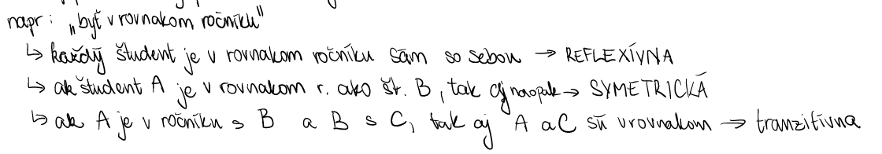
* **Rozklad množiny**
  + súbor jej podmnožín {A1,A2,...,An}:
    - A=A1∪A2∪...∪An
    - Ai∩Aj=∅ pre i≠j
    - Žiadna z podmnožín nie je prázdna (Ai≠∅).

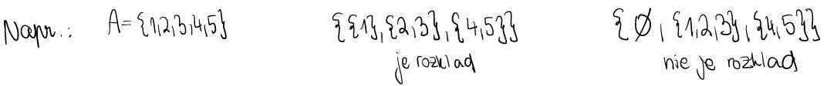

* **Tranzitívny uzáver relácie**: Najmenšia nadmnožina relácie R, ktorá je **tranzitívna**.
  + Ak máme binárny vzťah na množine A , potom tranzitívny uzáver obsahuje všetky pôvodné dvojice (a,b) patrí do A a zároveň doplní všetky dvojice, ktoré by mali existovať kvôli tranzitivite. je to spôsob ako doplniť vzťahy ktoré z logiky vyplývajú aj keď nie sú explicitne uvedené. V praxi napríklad ak máme databázu, v ktorej máme dva vzťahy A je podriadený B a B je podriadený C, tranzitívny uzáver automaticky doplní A je podriadený C.
  + Označuje sa R⁺.
  + Množina A={1,2,3}
  + Relácia R={(1,2),(2,3)}
  + R+={(1,2),(2,3),(1,3)}
* **Reflexívno-tranzitívny uzáver** – definície: Najmenšia relácia, ktorá obsahuje R a je zároveň reflexívna aj tranzitívna.
* Dopĺňa tranzitívny uzáver o všetky reflexívne prvky.
* Príklad pre databázy, ak napr máme hierarchické štruktúry v rámci databázy a chceme vyhľadať jednotlivé tímy, vedúci chce vidieť v rámci tímu aj seba samého?
  + Označuje sa **R**\*
  + R∗={(1,1),(1,2),(1,3),(2,2),(2,3),(3,3)}.
* **Vlastnosti**
  + nie komutativne (nemozeme zamistat poradia)
  + asociativne

## Usporiadania

* binarna Relácia **≤** na množine A je **usporiadaním**, ak má určité vlastnosti.
* usporiadana mnozina v ktorej sú každé dva prvky porovnateľné.
* Definícia:
  + Množina M spolu s reláciou ≤ tvorí čiastočne usporiadanú množinu
  + Relácia ≤ je **reflexívna**: a≤a pre každé a∈M
  + Relácia ≤ je **antisymetrická**: a≤b a b≤a znamená, že a=b
  + Relácia ≤ je **tranzitívna**: Ak a≤b a b≤c , potom a≤c
* **Ciastocne usporiadanie**: nie vsetky su porovnatelne
* **Uplne usporiadanie:** Množina M s reláciou ≤ je **úplne usporiadaná**, ak je čiastočne usporiadaná a navyše platí, že pre každé a,b ∈M je splnené buď a≤b alebo b≤a - každé dva prvky sú porovnateľné (**dichotómia**)
* ostré a neostré usporiadanie
  + neostre - Relácia, ktorá je **reflexívna, antisymetrická a tranzitívna**. Príklad: ≤ na množine reálnych čísel
  + ostre - Relácia, ktorá je:
    - **Irreflexívna**: a≮a pre každé a∈M
    - **Asymetrická**: Ak a<b, tak b≮a
    - **Tranzitívna**: Ak a<b a b<c, potom a<c
* minimálny, maximálny, prvý a posledný prvok množiny
  + Minimálny/maximálny prvok nemusí byť jedinečný, zatiaľ čo prvý/posledný prvok je, ak existuje
  + Prvok a∈M je minimálny, ak **neexistuje** b∈M také že b<a
  + Prvok a∈M je maximálny, ak **neexistuje** b∈M také že b>a
  + Prvok x je najmensi - prvy, ak x≤y pre všetky y∈M
  + Prvok x je najvacsi - posledny, ak y≤x pre všetky y∈M
* lexikografické usporiadanie karteziánskeho súčinu: Používa sa na usporiadanie dvojíc, trojíc... – podobne ako slová v slovníku.
  + používa na usporiadanie prvkov karteziánskeho súčinu množín A×B, pričom A a B sú usporiadané množiny
  + porovnavame prve prvky dvojic, ak su rozne usporiadame podla nich, ak su totozne usporiadame podla druhych …
  + (a1,b1)<(a2,b2), ak platí:
  + a1<a2 alebo a1=a2 a b1<b2

**Zhrnutie:**

| **Pojem** | **Popis** |
| --- | --- |
| Čiastočné usporiadanie | reflexívne, antisymetrické, tranzitívne |
| Úplné usporiadanie | ako vyššie + každý pár je porovnateľný |
| Ostré usporiadanie | iba „<“, nerovnosť povinná |
| Minimálny / maximálny | nemusí byť jeden, ak je poradie čiastočné |
| najmensi/ najvacsi prvok | ak existuje, je jednoznačný |
| Lexikografické poradie | podľa „slovníkového“ poradia, použiteľné na kartézske súčiny |

## Zobrazenia

* definícia pomocou relácií
  + Zobrazenie (funkcia) f z množiny A do množiny B je špeciálny druh binárnej relácie medzi prvkami množín A a B f⊆A×B
  + reláciu, kde ku každému a∈A je priradený práve jeden obraz f(a)∈B
  + relácia je zobrazením, ak je všade definovaná a jednoznačná
* injektívne, surjektívne a bijektívne zobrazenia a ich skladanie
  + **injektivne** (1:1) - ak každé dva rôzne prvky z A majú rôzne obrazy v B (žiadne dva prvky A sa nezobrazia na rovnaký prvok v B)
  + **surjektivne** ( zobrazenie **„ide na celú množinu B“**, teda **"na B"** – nič v B nezostane nepokryté) - ak pre každý prvok b∈B existuje aspoň jeden prvok a∈A, taký že f(a)=b (každý prvok z množiny B je obrazom aspoň jedného prvku z množiny A).
  + **bijektívna**, ak je súčasne injektívna aj surjektívna - kazdy prvok v B ma prave 1 uzol
* skladanie zobrazení
  + Ak sú f:A→B a g:B→C funkcie, ich sklad je funkcia g∘f:A→C (Najprv aplikuj f, potom aplikuj g na výsledok.)
  + Ak su f, g, injektivne, potom aj zlozene zobrazenie je injektivne (to iste surjektivne a bijektivne)
  + Skladanie funkcií teda nie je komutatívne! To znamená: záleží na poradí.
  + 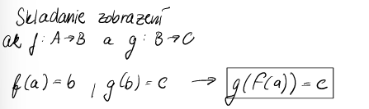

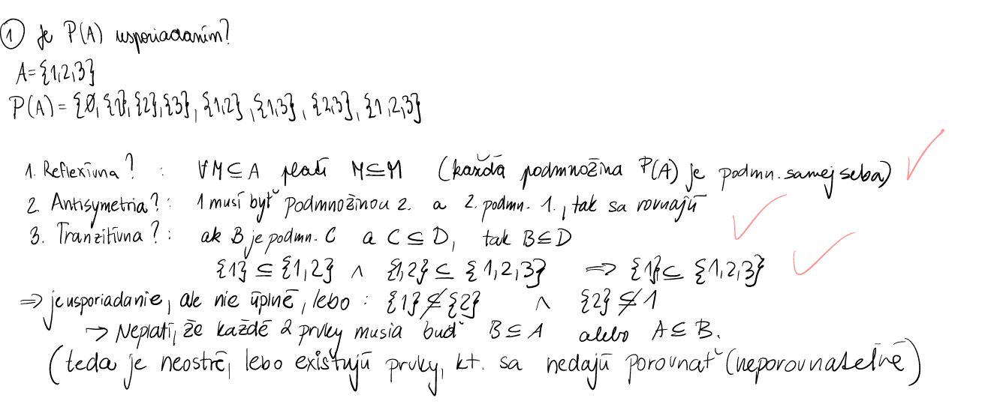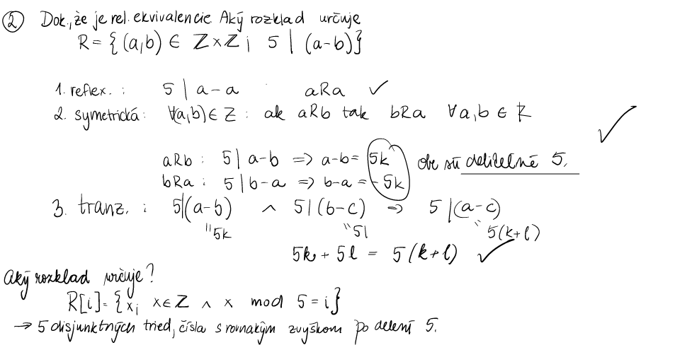

,.-

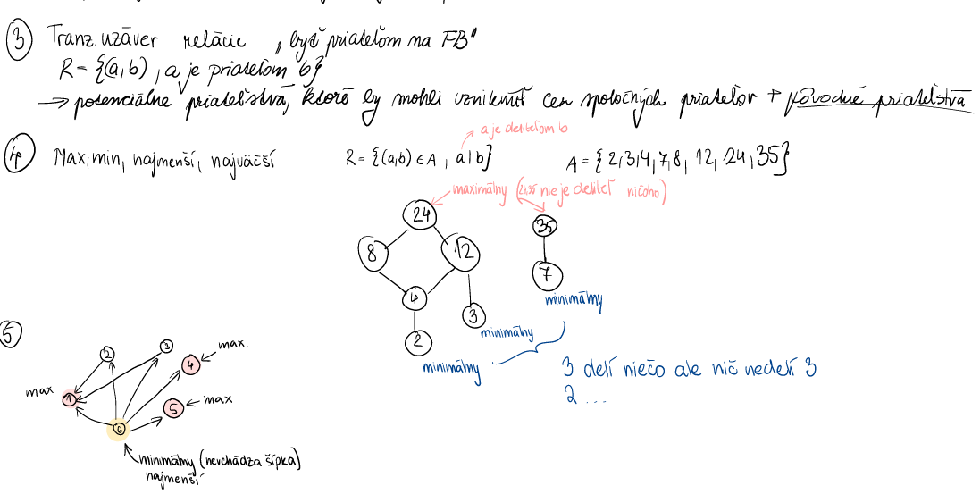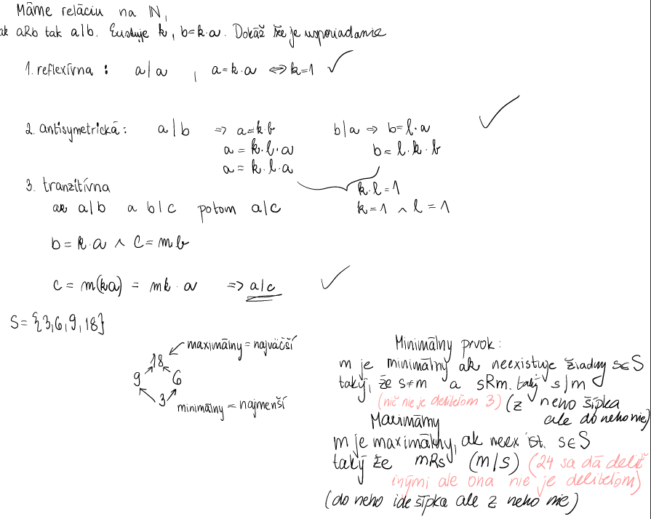

## Mohutnosť množiny

Základné vlastnosti mohutnosti a nerovnosti

* **Spocitatelnost:**
  + mohutnosť konečnej množiny A označujeme ∣A∣, a je to počet jej prvkov. (Napr. A={1,2,3}⇒∣A∣=3)
* Nekonecna mnozina moze byt spocitatelna. Ta idea je skor takato:
  + konecna mnozina A - existuje bijekcia medzi {0, …, n-1} do A
  + nekonecna mnozina - neexistuje takato bijekcia
  + spocitatelna mnozina A - existuje bijekcia medzi A a N (prirodzene cisla), jej mohutnosť je alef
  + nespocitatelna mnozina - neexistuje bijekcia medzi A a N, nespočítateľná množina môže mať mohutnosť continua - R
  + Prázdna množina ∅ má mohutnosť 0
  + Ak existuje bijekcia medzi dvoma množinami A a B, potom majú rovnakú mohutnosť
  + Konečné množiny sú vždy "menšie" ako akákoľvek nekonečná množina
* Počítanie s mohutnosťami, súčet, súčin a mocnina.
  + mohutnosť i zjednotenia množín: ∣A∪B∣=∣A∣+∣B∣−∣A∩B∣
  + mohutnosť kartézskeho súčinu A×B je ∣A×B∣=∣A∣⋅∣B∣. (počet prvkov v množine A×B je rovný počtu všetkých možných usporiadaných dvojíc (z prvkov A a B) )
  + **Ak existuje bijekcia A→B, tak: |A| = |B|** (každému prvku z A je priradený práve jeden prvok z B a naopak.)
  + **Ak existuje injekcia A→B, tak: |A| <= |B|** (ale nie každý prvok z B musí mať priradený prvok z A)
  + Ak A⊆B a |A| = |B|, potom A = B (ak sú konečné)
  + mocnina – počet podmnožín množiny A. Pre konečnú množinu A s mohutnosťou n, platí: ∣2A∣=2n
* Potenčná množina P(A) = množina **všetkých podmnožín** A: |P(A)| = 2|A| teda počet podmnožín množiny A je 2A

## Cantor-Bernsteinova veta a jej dôsledky

* formulácia vety
  + dve množiny majú rovnakú mohutnosť, ak sa každá z nich dá injektívne zobraziť do tej druhej - existuje medzi nimi bijekcia
  + Ak existujú dve množiny A a B, pre ktoré existujú injektívne zobrazenia f:A→B a g:B→A, potom existuje bijektívne zobrazenie h:A→B. teda |A| <= |B| a zaroven |A| >= |B| potom |A| = |B|
* idea dôkazu
  + Zoberme si množinu A a množinu B. Po aplikovaní injektívneho zobrazenia f:A→Bf a g:B→A, vytvoríme dve "reťaze" prvkov z oboch množín. Tieto reťaze vytvoria množiny, ktoré môžeme porovnať a analyzovať pomocou rôznych stratégií.
  + Vytvoríme rekurzívne delenie medzi množinami A a B, v ktorých sa aplikujú iteratívne zobrazenia, aby sa eliminovali rozdiely medzi nimi. Výsledkom je, že môžeme zabezpečiť existenciu bijekcie medzi týmito dvoma množinami.
  + Môžeme vytvoriť bijekciu medzi A a B, ktorá bude spájať každy prvok z A s každým prvkom z B, čím ukáže, že A a B majú rovnakú kardinalitu.
  + 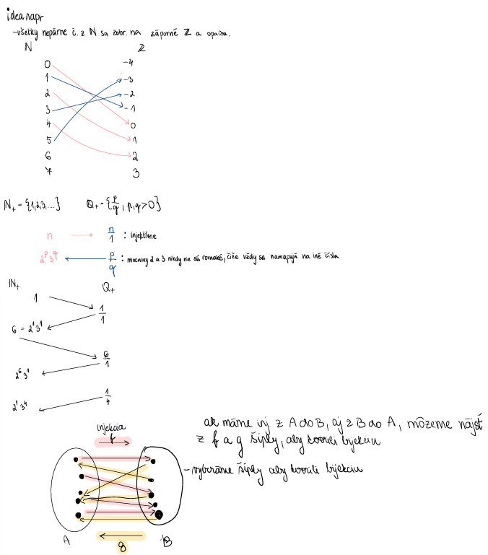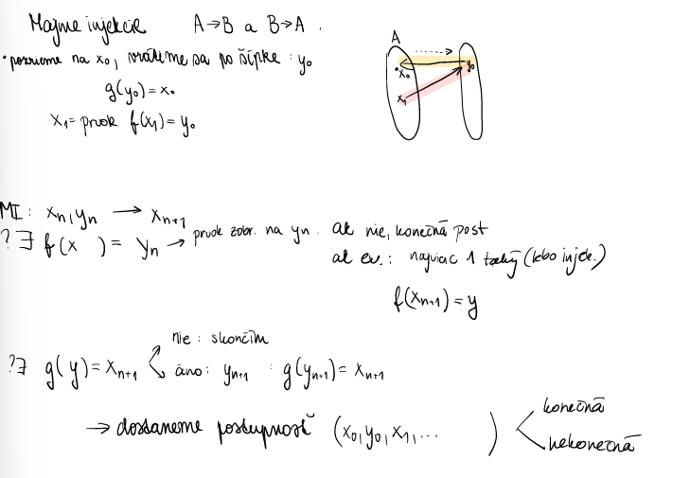
* **usporiadanie kardinálnych čísel**
  + predstavujú mieru mohutnosti množín. Poradie medzi kardinálnymi číslami je definované na základe existencie injektívnych zobrazení:
    - Ak ∣A∣≤∣B∣, existuje injektívne zobrazenie z A do B.
    - Ak ∣A∣≤∣B∣ a ∣B∣≤∣A∣, potom ∣A∣=∣B∣(Cantor-Bernsteinova veta).
    - Ak ∣A∣<∣B∣, neexistuje bijekcia medzi A a B.

## Konečné a nekonečné množiny

* **definícia konečnej množiny A** 
  + existuje prirodzené číslo n a bijekcia medzi A a množinou {1,2,…,n}
  + Prázdna množina ∅ je **konečná**: ∣∅∣=0
  + pocet prvkov je presne n a su spocitatelne
  + mozeme delit na podmnoziny a každá podmnožina konečnej je konecna
  + prienik a zjednotenie konecnych mnozin je konecne
* **definícia nekonečnej množiny**
  + **neexistuje bijekcia s množinou {1, ..., n}** pre žiadne n∈N.
  + existencia nekonečných množín: napr realne cisla R
  + Mozeme delit na podmnoziny
  + **Podmnožina nekonečnej množiny** môže byť:
    - konečná (napr. {1, 2} ⊂ ℕ)
    - alebo nekonečná (napr. množina párnych čísel ⊂ ℕ)
  + **Existuje bijekcia medzi nekonečnou množinou a jej podmnožinou** *Príklad:* ℕ a množina párnych čísel – existuje bijekcia: n ↦ 2n
  + **Nekonečné množiny môžu byť rôznej mohutnosti:**
    - ℕ: spočítateľne nekonečná
    - ℝ: nespočítateľne nekonečná

## Spočítateľné a nespočítateľné množiny

* Spocitatelna ak existuje bijekcia medzi mnozinou A a N (množinou prirodzených čísel)
* zjednotenie spočítateľných množín je spočítateľné
* Ak A a B sú spočítateľné, bijekcia medzi N×N a A×B sa dá konštruovať pomocou **diagonálnej metódy** - vezmú sa **prvky z maticového usporiadania** a spoja sa do jednej sekvencie tak, že sa prechádza diagonálnymi smermi cez maticu. Tento postup sa často používa na určenie bijekcie medzi **spočítateľnými množinami**,
  + 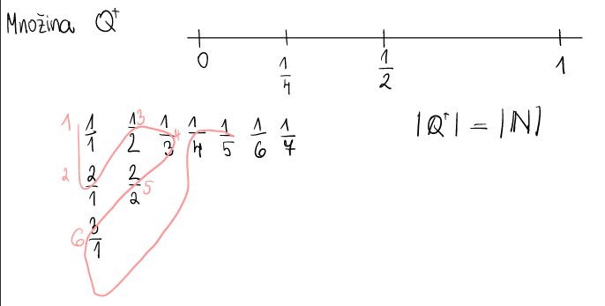
  + |Z| = |N| = |Q| (maju rovnaku mohutnost)
* **Cantorova diagonálna metóda**
  + Georg Cantor dokázal, že množina všetkých reálnych čísel je nespočítateľná.
    1. mnozina vsetkych binarnych postupnosti je nespocitatelna
    2. vzdy vytvorime postupnost, tak ze znegujeme digonalu - bude sa listi na i tom bite - SPOR
  + Dokaz sporom (dokaz je z wiki cize ak najdete lepsi tak ho sem dajte pls ) : Predpokladajme, že množina P(N) (potenčná množina prirodzených čísel) je spočítateľná.
    1. Predpokladajme, že interval [0,1] je spočítatelne nekonečný.
    2. Môžeme teda „zapísat“ všetky čísla do postupnosti (r1, r2, r3, …)
    3. Každé z týchto čísel možno zapísať v desatinnom rozvoji.
    4. Zoraďme tieto čísla (nemusia byť zoradené v prirodzenom usporiadaní). Predpokladajme napríklad, že začiatok nášho zoznamu vyzerá takto:

r1 = 0 , 5 1 0 5 1 1 0 … r2 = 0 , 4 1 3 2 0 4 3 … r3 = 0 , 8 2 4 5 0 2 6 … r4 = …

* + 1. Z týchto číslic definujeme číslice čísla x nasledovne: pokiaľ je na k-tom mieste v rk číslica α ∈ {0,1,2,3,4,5,6,7,8,9} potom na k-tom mieste v x bude číslica β ∈ ({0,1,2,3,4,5,6,7,8,9} - {α})
    2. zjednodušene napr.: pokiaľ je na k-tom mieste v rk číslica 5 potom na k-tom mieste v x bude 4, pokiaľ nie je na k-tom mieste v rk číslica 5 potom na k-tom mieste v x bude 5.
    3. Číslo x je zjavne reálne (keďže všetky desatinné rozvoje reprezentujú reálne číslo) z intervalu [0,1]. Napríklad pre hore uvedenú postupnosť by x vyzeralo takto: x = 0 , 4 5 5 5 5 5 4 …
    4. Musí teda existovať rn = x pre nejaké n, keďže sme predpokladali, že v postupnosti (r1, r2, r3, …) sú všetky reálne čísla z intervalu [0, 1].
    5. Ale vďaka spôsobu zostrojenia čísla x sa x líši od každého rn na n-tom desatinnom mieste, teda x neleží v postupnosti (r1, r2, r3, …)
    6. Táto sekvencia teda nie je sekvenciou všetkých reálných čísel z intervalu [0,1], dochádzame k sporu.
    7. Z toho vyplýva, že predpoklad, že interval [0,1] je spočítateľný, je nepravdivý.

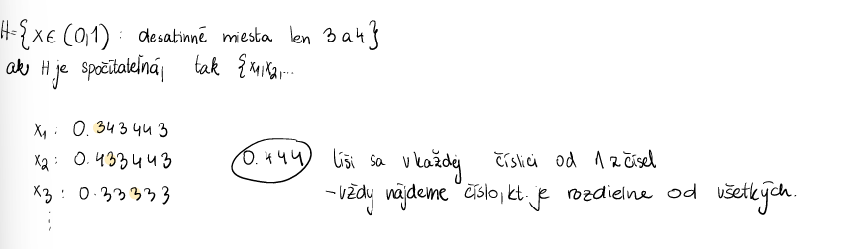

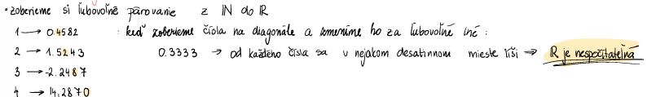

* Porovnanie spocitatelnych a nespocitatelnych množín

| **Množina** | **Spočítateľná?** |
| --- | --- |
| **ℕ** (prirodzené čísla) | Áno |
| **ℤ** (celé čísla) | Áno |
| **ℚ** (racionálne čísla) | Áno |
| **ℝ** (reálne čísla) | Nie |
| **(0, 1) ⊂ ℝ** | Nie |
| **𝒫(ℕ)** (potenčná množina ℕ) | Nie (má väčšiu mohutnosť ako ℕ) |

## Potenčná množina a jej kardinalita

* **Potencna mnozina**
  + množina všetkých podmnožín A = P(A)
  + Ak A={a,b}, potom P(A)={∅,{a},{b},{a,b}}
* **Kardinálna mohutnosť** 
  + **∣P(A)∣=2^n** je počet prvkov v potenčnej množine P(A)
  + Každý prvok množiny A môže buď patriť do podmnožiny, alebo nie
* **Cantorova veta o potenčnej množine**
  + Kardinálna mohutnosť potenčnej množiny P(A) je striktne väčšia ako kardinálna mohutnosť množiny A  **∣P(A)∣>∣A∣**
  + plati pre konecne aj nekonecne mnoziny
  + Dôkaz sporom spočíva (predpokladame rovnost) v preukázaní, že neexistuje surjektivne zobrazenie medzi A a P(A). (netreba bijektivne)
  + https://cs.wikipedia.org/wiki/Cantorova_v%C4%9Bta
  + 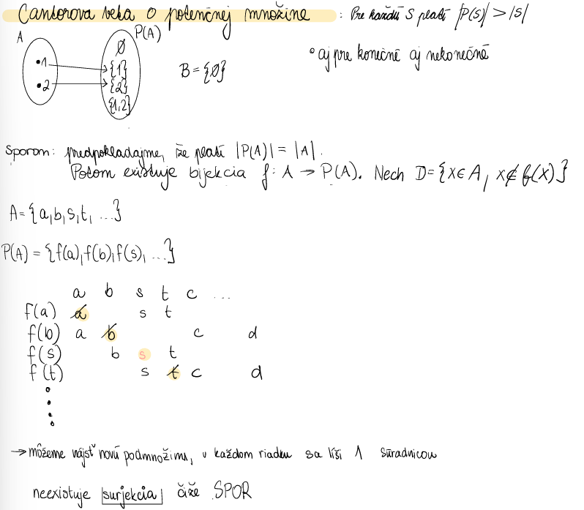
* dôsledky pre nekonečné množiny
  + pre každú nekonečnú množinu A existuje množina s väčšou kardinálnou mohutnosťou P(A). Tento proces možno opakovať nekonečne veľakrát
    - ∣A∣<∣P(A)∣<∣P(P(A))∣<…
    - Teda existuje nekonečne veľa rôznych kardinálnych čísel.
  + Nekonečné množiny nie sú všetky "rovnako veľké".

## Prirodzené čísla a matematická indukcia, Dirichletov princíp

* definícia prirodzených čísel
  + Prirodzené čísla sú zakladnou množinou čísel, ktorá slúži na počítanie objektov alebo určovanie poradia.
  + x∈N⇒x+1∈N - kazde cislo ma svojho nástupcu
* vlastnosť dobrého usporiadania
  + Každá neprázdna, zdola ohraničená podmnožina množiny Z má najmenší prvok ktory je rovny minimalnemu - umožňuje robit’ dôkazy matematickou indukciou
* dôkaz matematickou indukciou
  + metóda dokazovania tvrdení, ktoré platia pre všetky prirodzené čísla. Postup:
    - **Bázový krok:** Overí sa, že tvrdenie platí pre prvé číslo (zvyčajne n=1)
    - **Indukčný krok:** Predpokladá sa, že tvrdenie platí pre n, a dokáže sa, že platí aj pre n+1.
* **Dirichletov princip**
  + Ak sa v k holubníkoch nachádza viac ako k holubov, tak v aspon 1 holubniku budu 2 holuby
  + nech Ai je slaby rozklad konecnej mnoziny B. Ak |B|>n, tak existuje take Ai, ze |Ai|>2
  + zosilnena forma: Ak m/n>r, tak bude existovat |Ai|>r
  + 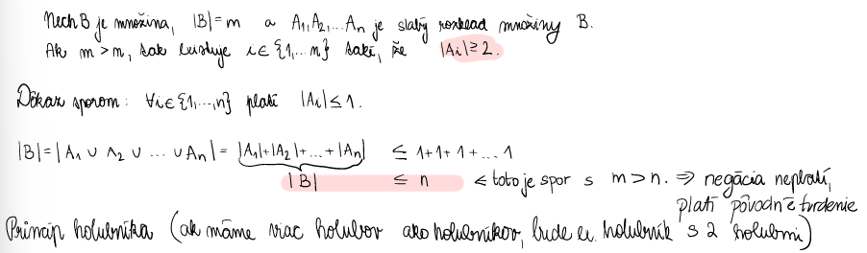

## Základné pravidlá kombinatorického počítania

* **Pravidlo súčtu**
  + Ak môžeme vykonať úlohu:
* buď n1​ spôsobmi, alebo n2​ spôsobmi (pričom sa tieto možnosti nevylučujú),
* potom celkový počet spôsobov je n1+n2
* |X1 U X2 U…U Xn| = X1+...+Xn
* X1,...,Xn su vzajomne disjunktne, konecne
* dokaz mat indukciou
  + V škole je 10 dievčat a 15 chlapcov. Ak vyberáme jedného žiaka (bez ohľadu na pohlavie), počet možností je: 10+15=25
  + Ak môžeme vykonať nejakú úlohu **buď jedným spôsobom, alebo iným spôsobom**, a tieto možnosti sa **navzájom nevylučujú (čiže nie sú súčasne možné)**, potom **celkový počet spôsobov je súčet týchto možností**.
* **Pravidlo súčinu**
  + Ak môžeme vykonať úlohu v dvoch krokoch:
* prvý krok n1​ spôsobmi a druhý krok n2​ spôsobmi,
* potom celkový počet spôsobov je n1⋅n2
* |A1 x A2 x…x An| = A1x...xAn
* A1,...,An su konecne
  + Máme 3 druhy tričiek a 2 druhy nohavíc . Počet možných kombinácií trička a nohavíc je: 3*2=6
  + kartézsky súčin A×B má: ∣A×B∣=∣A∣⋅∣B∣
* **pravidlo mocnenia**
  + Ak môžeme vybrať k položiek, pričom pre každú máme n možností, počet všetkých kombinácií je n^k
  + ECV vozidla: dve pismena, tri cislice = 26^2*10^3
* **počítanie prvkov množiny dvoma spôsobmi** (n\k) + (n\k+1) = (n+1\k+1)
  + zahŕňa dve odlišné metódy výpočtu počtu prvkov tej istej množiny
  + prava strana zodpovedavyberu k+1 prvok z n+1 prvkov mnoziny A (n+1\k+1)
  + **v podstate sposob vyberu nejakej podmnoziny z nejakej množiny ak je jeden prvok ,,doplnkový"**
  + nech a je lubovolny prvok
    - k+1 prvkov obsahuju a (n\k)
    - k+1 prvokv neobsahuju a (n\k+1)

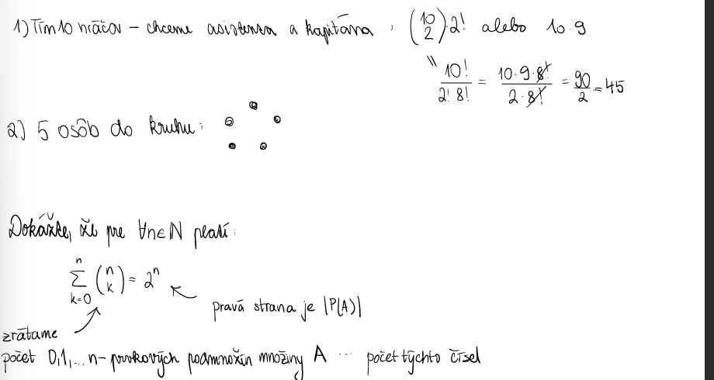

## Variácie a enumerácia zobrazení

* variacie = usporiadane vybery prvkov z mnoziny
* variácie s opakovaním a bez opakovania
  + usporiadaný výber k prvkov z n prvkovej mnozinu
    - s opakovanim - n^k
      * 3 farby a chceme vytvoriť vlajku z 2 pruhov 2^3
      * tu je asi lepsi príklad spzka
    - bez opakovania - n!/(n-k)!
      * Máme 5 študentov (A,B,C,D,E) a chceme vybrať 2 z nich na prvé a druhé miesto v súťaži 5!/3!
* permutácie určenie ich počtu
  + Permutácia je usporiadanie všetkých prvkov n-prvkovej množiny. Ide o špeciálny prípad variácií, kde k=n
  + usporiadanie všetkých prvkov množiny n!

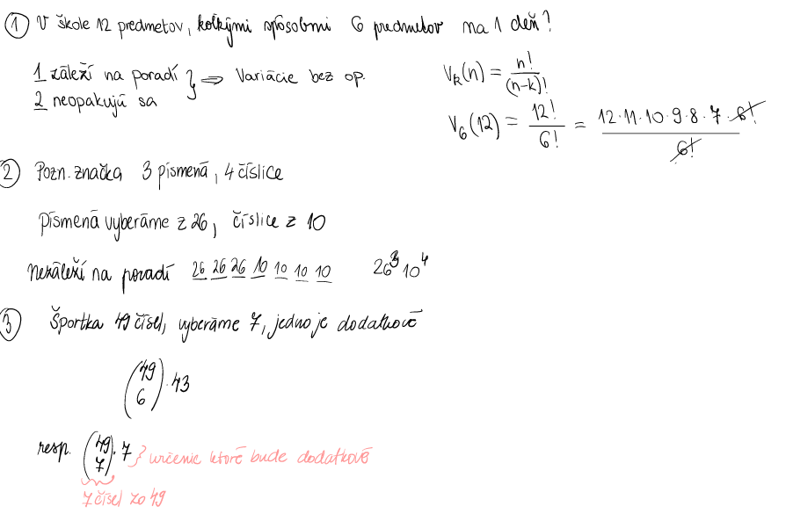

## Kombinácie a enumerácia podmnožín

* kombinácie bez opakovania a s opakovaním a určenie ich počtu
  + Kombinácia bez opakovania je výber k prvkov z n, pričom nezáleží na poradí a prvky sa neopakujú.
  + 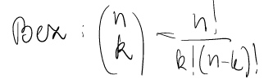
  + Počet kombinácií je daný binomickým koeficientom: n\k
    - Z n=5 študentov (A,B,C,D,E) chceme vybrať k=2
* príklady kombinácií s opakovaniami
  + 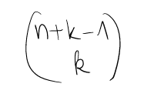
  + Kombinácia s opakovaním je výber k prvkov z n, pričom nezáleží na poradí a prvky sa môžu opakovať (n+k-1\k)
  + kolkymi sposobmi mozem vybrat 8 pohladnic z 5 druhov
    - vizualne: oo|o|ooo|oo|

## Binomická a polynomická veta

* **Binomická veta**
  + Binomická veta opisuje spôsob rozvoja (a+b)^n na súčet jednotlivých členov
  + 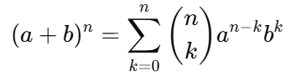 kde 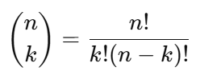
  + dokaz indukciou
    - zacnem pre n=0
    - dokazem ze plati aj pre n+1
  + 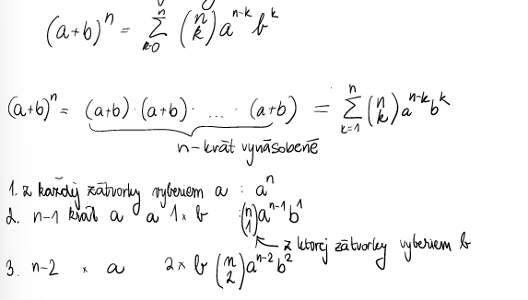
  + 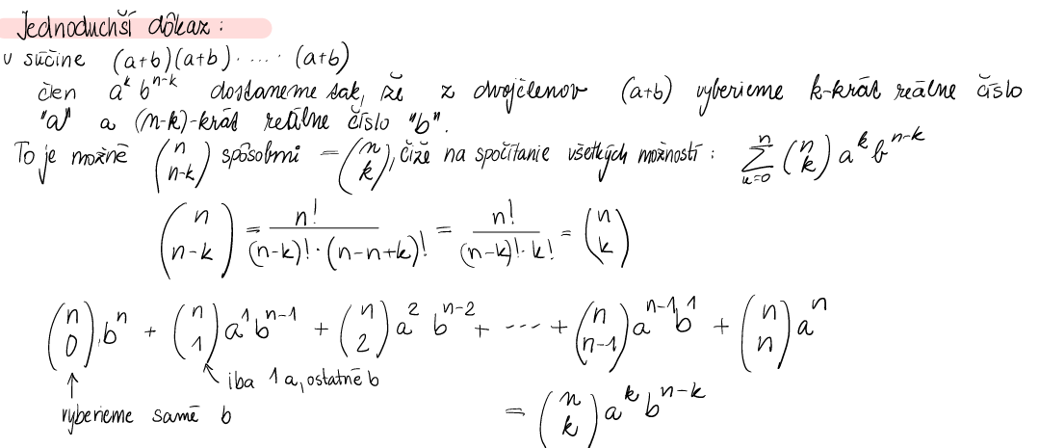
  + **Dosledky:**
    - Binomické koeficienty v Pascalovom trojuholníku sú symetrické
    - Súčet koeficientov v riadku Pascalovho trojuholníka je 2^n
    - **Príklad použitia binomickej vety:** Rozvoj (x+2)^3 = x^3+6x^2+12x+8.
* **Polynomická veta**
  + rozširuje binomicku na sumu viac členov (binomická veta je špeciálny prípad )
  + sucet prechadza vsetkymi moznymi kombinaciami nezapornych ciswl k1,....,kn ktore spolu davaju n
  + 
  + 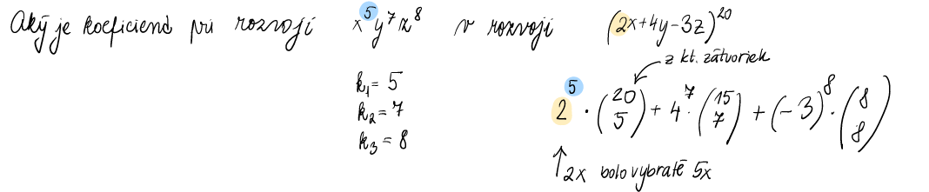

## Rovnosti a nerovnosti s kombinačnými číslami ??

* kombinacne cisla:
  + 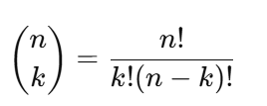
  + Symetria: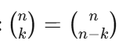
  + okrajove hodnoty: 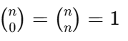
  + sucet vsetkych kombinacnych cisel : 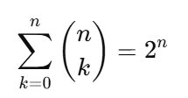
* identity zahŕňajúce kombinačné čísla:
  + Binomické koeficienty v Pascalovom trojuholníku sú symetrické 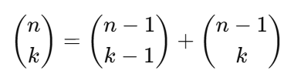
  + Súčet koeficientov v riadku Pascalovho trojuholníka je 2^n 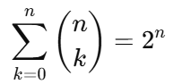
    - súčet počíta **celkový počet všetkých podmnožín** množiny s n prvkami.

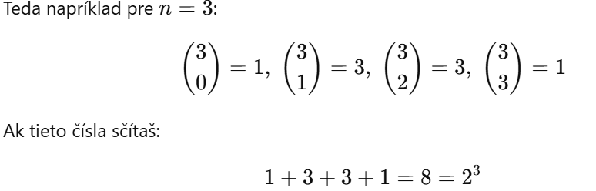

* + Binomicka veta 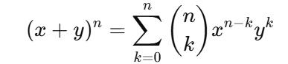
* Metódy dokazovania identít:
* **Kombinatorický dôkaz**
  + ukážeme, že ľavá aj pravá strana počítajú tú istú vec rôznymi spôsobmi.
  + Pascalova identita: 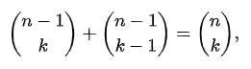,
    - zahŕňa dve odlišné metódy výpočtu počtu prvkov tej istej množiny
    - 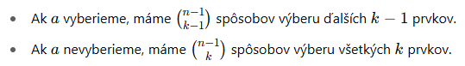

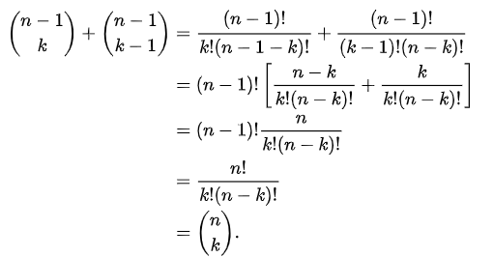

* **Algebraický dôkaz** 
  + Používa faktoriálové definície kombinačných čísel a algebru.
  + Symetria binomických koeficientov : 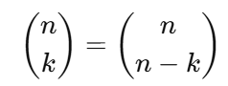
  + Idea dokazu:

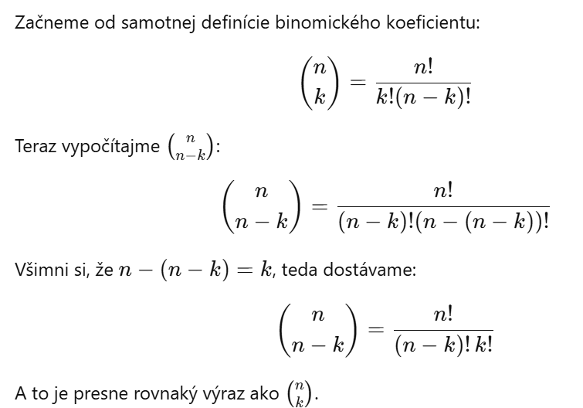

* **Indukcia**
  + dokaz binomickej vety. idea dokazu:
  + baza pre n = 0

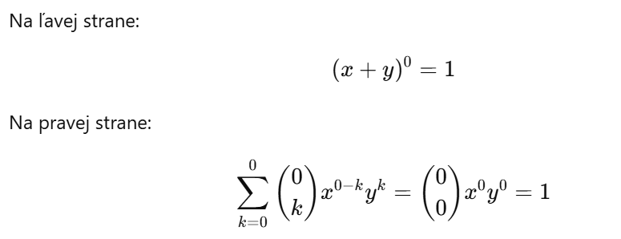

* + pre n+1 … roznasobime lavu stranu a pouzijeme indukcny prepoklad pre (x+y)^n. cleny zoradime podla y^k a pouzijeme pascalovu identitu, cim dostaneme tvar pre n+1

## Princíp zapojenia a vypojenia

* **Zapojenie a vypojenie**
  + Princíp zapojenia a vypojenia sa používa na počítanie veľkosti zjednotenia viacnásobných množín.
  + idea dokaz: Keď spočítame ∑∣Ai∣, každý prvok, ktorý patrí viacerým množinám, sa započíta viackrát. Preto musíme odpočítať prieniky dvojíc, potom pridať prieniky trojíc atď., aby sme každý prvok započítali presne raz.
  + 
* **Enumerácia surjektívnych zobrazení**
  + Chceme určiť, koľko existuje surjektívnych (kazdy prvok ma aspon jeden vzor) zobrazení z množiny A s n prvkami do množiny B s m prvkami (m≤n).
  + pocet vsetkych zobrazeni je **m^n** (každý prvok z A ma m moznosti na vyber z B)
  + v tychto zobrazeniach budu aj nesurjektivne zobrazenia, teda ked nejaky bi nie je obrazom ziadneho bodu z A. pocet zobrazeni kde neni prave i je Ai = (m - 1)^n
  + teda pridame zobrazenie kde nie je 1 ‘b’ obrazom ziadneho z A a odpocitame zobrazenia kde nie su v zobrazeni 2 p
  + 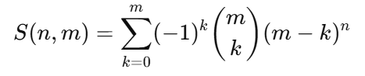
* **Počet permutácií bez pevných bodov**
  + permutácia množiny {1,2,…,n}, pri ktorej žiaden prvok nezostane na svojom pôvodnom mieste (Dn)
  + Ai je mnozina, kde i je na povodnej pozicii, |Ai| je pocet takych permutacii = (n-1)!
  + |Ai ∩ Aj| = pocet kde i a j su na povodnom mieste = (n-2)!
  + … (n -k)!
    - počet permutácií, kde **aspoň jeden prvok je fixovaný**, je: n⋅(n−1)!
    - Ak sú fixované dva prvky, môžeme usporiadať (n\2)(n−2)! zvyšných prvkov.



* + 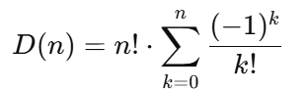
  + Pre n=3, permutácie množiny {1,2,3} sú: (1,2,3),(1,3,2),(2,1,3),(2,3,1),(3,1,2),(3,2,1).
  + Z nich derangementy sú: (2,3,1),(3,1,2).
  + 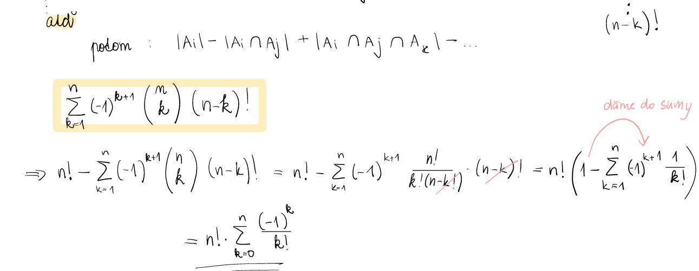

# Matematická analýza

## Funkcia

* pojem funkcie
  + matematický vzťah, ktorý každému prvku z definičného oboru priradí práve jeden prvok z oboru hodnôt. f:A→B,x↦f(x)
    - A – definičný obor, Súbor všetkých x, pre ktoré je funkcia definovaná (vstup)
    - B – obor hodnôt (range), Súbor všetkých možných hodnôt f(x), ktoré funkcia nadobúda (výstup)
  + Graf funkcie je množina bodov (x,f(x)) v súradnicovej sústave.
* Každá funkcia je relácia, ale nie každá relácie je funkcia. To preto, lebo relácia medzi dvoma množinami je ľubovoľná množina usporiadaných dvojíc. Čiže relácia môže porušovať podmienku, že každý x z definičného oboru (D) má práve jeden obraz v množine oboru hodnôt (y).
  + Napr. R = {(1, 2), (1, 3), (2, 2)} nie je funkcia (1 má 2 rôzne hodnoty)
* Vlastnosti funkcii:
  + Monotónnosť - rastúca/ klesajúca
    - Rastúca funkcia : f(x1) < f(x2) pre x1 < x2
    - Klesajúca funkcia f (x1) > f(x2)
* Periodickosť znamená že funkcia sa opakuje napr. sin(x)
* Ohraničenosť - existuje horná / dolná hranica hodnôt)
* Spojitosť - dá sa nakresliť bez zdvihnutia pera
* **inverzná funkcia**
  + existuje, ak je pôvodná funkcia prostá (injektívna) – 2 x nemajú rovnakú f(x)
    - test horizontalnou a vertikalnou ciarou
  + Vyjadríme x zo vzťahu y=f(x) -> f−1(y)
  + Grafy sú osovo súmerné podľa priamky y=x
* funkcie vieme sčítavať teda ak máme g(x) a f(x) môžeme urobiť g(x) + f(x)
* **skladanie funkcií**
  + proces, pri ktorom sa výstup jednej funkcie použije ako vstup druhej
  + (f∘g)(x)=f(g(x)) - najprv sa aplikuje funkcia g a potom výsledok prechádza cez f (toto nie je komutatívne (teda (f∘g)(x) nie je to isté ako (g ∘ f)(x)
  + Pri derivácií sa používa pravidlo reťazenia dxd​f(g(x))=f′(g(x))⋅g′(x)
  + ak f(x) = 2x , g(x) = x^2 tak (g∘f)(x)=g(f(x)) = (2x)^2
  + **asociativne**  (g∘f)∘h = g∘(f∘h)
  + **nie komutativne**
* **Parita - párne a nepárne funkcie**
  + párna, ak platí: f(−x)=f(x) ∀x∈D(f), súmerná podľa osi y
  + nepárna, ak platí: f(−x)=-f(x) ∀x∈D(f), súmerná podľa bodu (0,0)
  + Derivácia párnej funkcie je nepárna a naopak
  + parna + parna = parna
  + parna * parna = parna
  + neparna * neparna = parna
  + neparna + neparna = neparna
  + parna *neparna = neparna
* **základné funkcie a ich vlastnosti**
  + Lineárna: f(x)=ax+b graf priamka so smernicou a
  + Kvadratická: f(x)=ax2+bx+c a>0 konvexná, a<0 konkávna, graf parabola
  + Exponenciálna: f(x)=ex 0<a<1 funkcia klesa, a > 1 funkcia rastie
  + Logaritmická: f(x)=ln(x) inverzná k exponenciálnej, pomaly rastuca
  + Goniometrické: f(x)=sin(x),cos(x),tan(x) periodické funkcie
  + 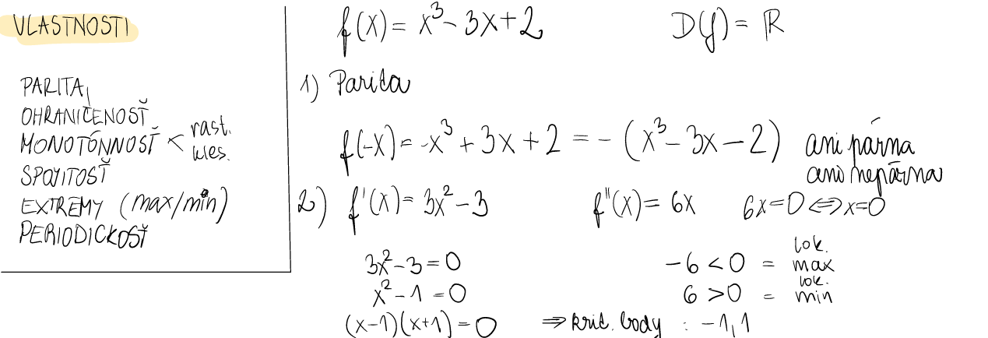
  + 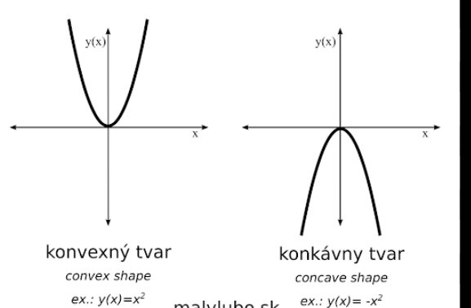

## Limita funkcie

* Limita funkcie v bode hovorí, ku ktorej hodnote sa funkcia približuje, keď sa jej vstup x blíži k nejakému číslu a, bez ohľadu na to, čo presne je v tom bode.
* opisuje spravanie funkccie v okoli nejakeho bodu, pricom funkcia je v okoli tohto bodu definovana
* Napr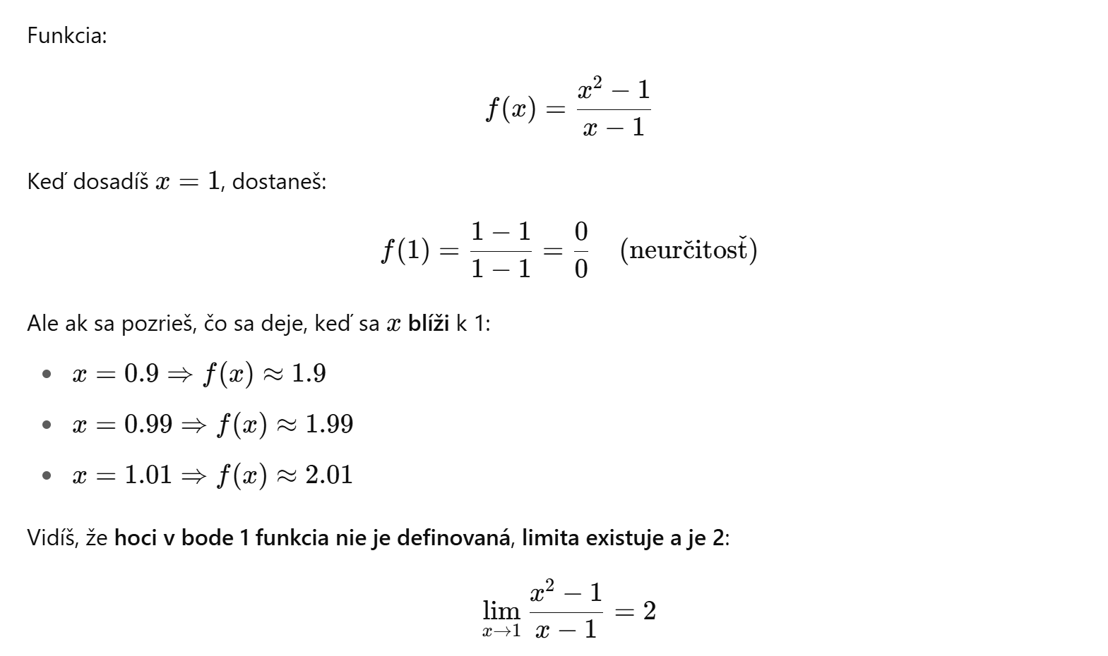
* **limita funkcie v nekonečnom bode**
  + sledujeme správanie funkcie f(x) v okolí inf alebo -inf bodu
* **limita v konecnom bode**
  + sledujeme správanie funkcie f(x) v okolí určitého bodu a
  + lim(x →a)f(x) = L : f(x) sa moze priblizit lubovolne k L ak x je dostatocne blizko a
* **pravostranna a lavostranna limita**
  + 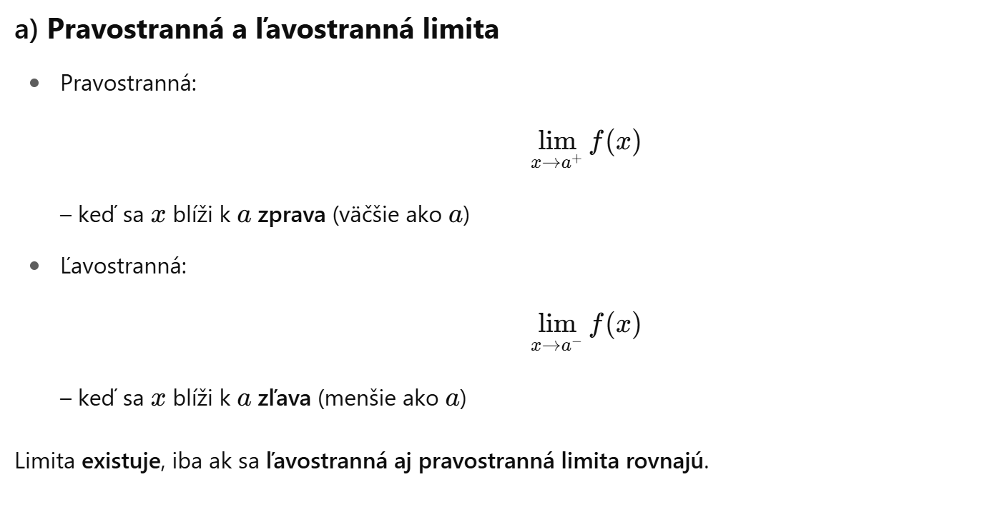
  + 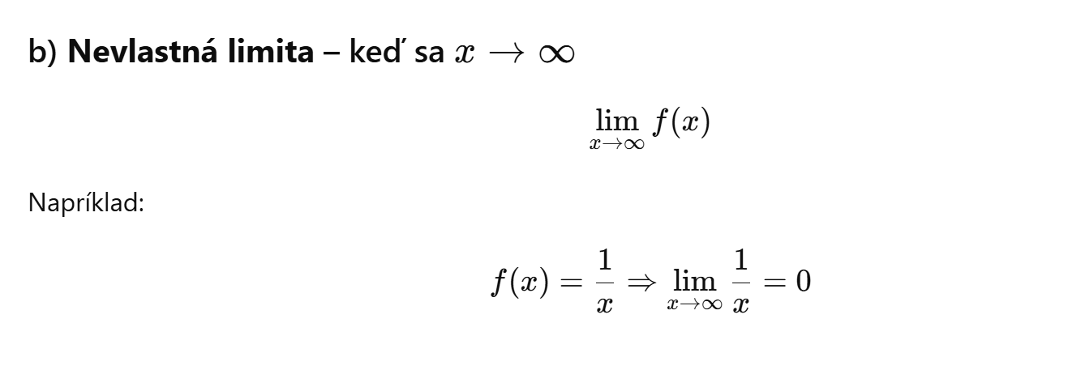
* Limita neexistuje ak:
  + funkcia osciluje (napr. sin(1/x) pri x-> 0
  + funkcia sa rozbieha do nekonečna rôznymi spôsobmi
* **Delta- epsilon definícia** funkcie : matematicky vyjadruje čo znamená veta: ,,Hodnota funkcie sa **približuje** k číslu L, keď sa x **približuje** k bodu a.
  + 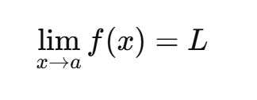
  + Pre **každé** ε>0 existuje také δ>0, že pre **všetky** x, ktoré spĺňajú: 0<∣x−a∣<δ ⇒ ∣f(x)−L∣<ε
  + espilon = ako blízko má byť f(x) k L (požadovaná presnosť na výstupe (y))
  + delta = ako blízko má byť x k a aby sa presnosť espilon dodržala (presnosť na vstupe(x))
  + viď. obrázok:
    - * 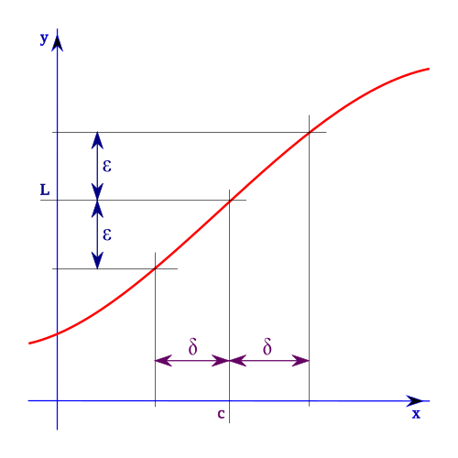
* limita vyjadruje približovanie sa a **Limita** je spôsob, ako „uchopiť“ nekonečne malé zmeny bez toho, aby sme museli počítať s „nekonečne malými číslami“. Môžeme:
  + **definovať deriváciu (zmenu)**
  + **definovať integrál (súčet nekonečných dielikov)**
  + 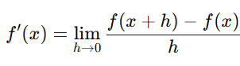
* **pojem spojitej funkcie**
  + f(x) je spojitá v bode a: f(a) je definovaná, lim f(x)=f(a)
* **veta o strednej hodnote** – Rolleova veta
  + Ak je f(x) spojitá na intervale [a,b], ak f(a) ,z < f(b) tak potom existuje c∈(a,b), kde f′(c)=z – stacionárny bod
  + teda pre kazdu hodnotu medzi f(a) a f(b) existuje aspon 1 bod z v intervale [a,b] kde funkcia nadobuda hodnotu z
  + To že je diferencovateľná znamená, že existuje derivácie, prenejšie že existuje limita uvedená vyššie.
  + Veta ukazuje, že na intervale vždy existuje bod, kde je okamžitá zmena (derivácia) rovnaká ako priemerná zmena na intervale.
  + Nepovie, kde presne je maximum alebo minimum, ale zaručuje existenciu stacionárneho bodu, ktorý môže byť extrém.
* **Veta o strednej hodnote – Lagrangeova veta**
  + na danom spojitom intervale ⟨a,b⟩ existuje aspoň jeden bod c, kde je derivácia funkcie f′(c) rovná smernici (sklonu - okamzita rychlost zmeny) priamky,
  + Lagrangeova veta a Rolleova veta sú si veľmi podobné, ale Rolleova veta je špeciálny prípad Lagrangeovej.
  + 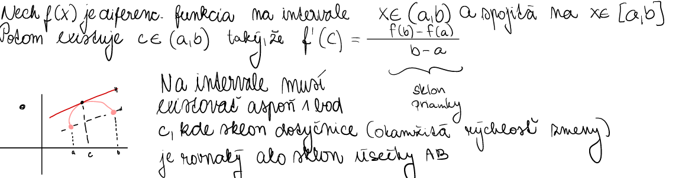

|  | **Rolleova veta** | **Lagrangeova veta** |
| --- | --- | --- |
| Podmienka | f(a)=f(b)f(a) = f(b) | f(b)f(b) môžu byť rôzne |
| Záver | f′(c)=0 | f′(c)=f(b)−f(a) / b- a |
| Sklon sečnice | 0 (vodorovná čiara) | všeobecný sklon (napr. 3, -2, 0.5 atď.) |
| Špeciálny prípad? | áno, je špeciálny prípad Lagrangeovej | nie, je všeobecná |

* **číslo e**
  + e≈2.718 je základ prirodzeného logaritmu a základ exponenciálnej funkcie
  + podobne ako π, aj e je **iracionálne a transcendentné** (nekonečné a neperiodické)
  + Funkcia f(x)=ex má deriváciu rovnú sebe: f′(x)=ex
  + Definované pocvmocou limity 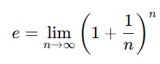
* limita sin x/x v nule
  + dokazuje sa pomocou LHopitalovho pravidla 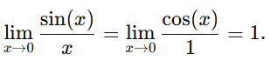
* **L Hopitalove pravidlo**
  + 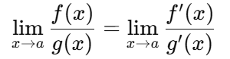
  + iba ak existuje derivacie f a g

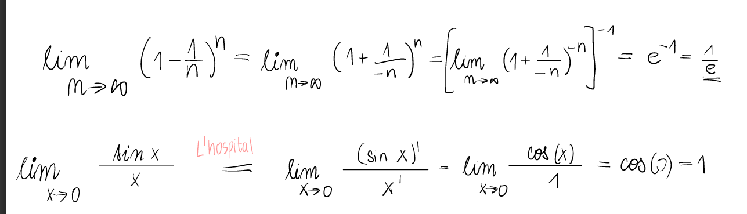

## Komplexné čísla

* Kvadratická rovnica nemá riešenie – neuspokojivé i=sqrt(-1) imaginárna jednotka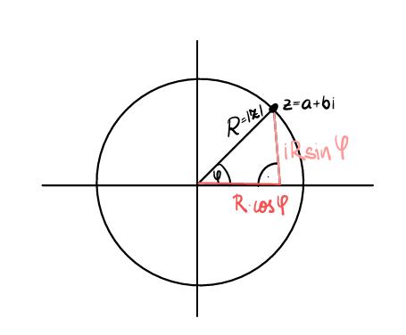
* si jednoznacne urcene svojou realnou a imaginarnou castou
* algebraicky zapis: **z=a+bi,** kde a je reálna časť a b je imaginárna
* polarny zapis:  **z= rcosϕ + rsinϕ** = r(cosϕ+isinϕ)
  + **|z| = r = sqrt(a^2 + b^2)**
  + **cosϕ = a/|z|, sinϕ = a/|z|**
  + ϕ=arg(z) - uhol medzi z a reálnou osou
* exponenciálny zápis: **z=reiϕ** - Pomocou Eulerovej identity eiϕ=cosϕ+isinϕ
  + ϕ v radiánoch

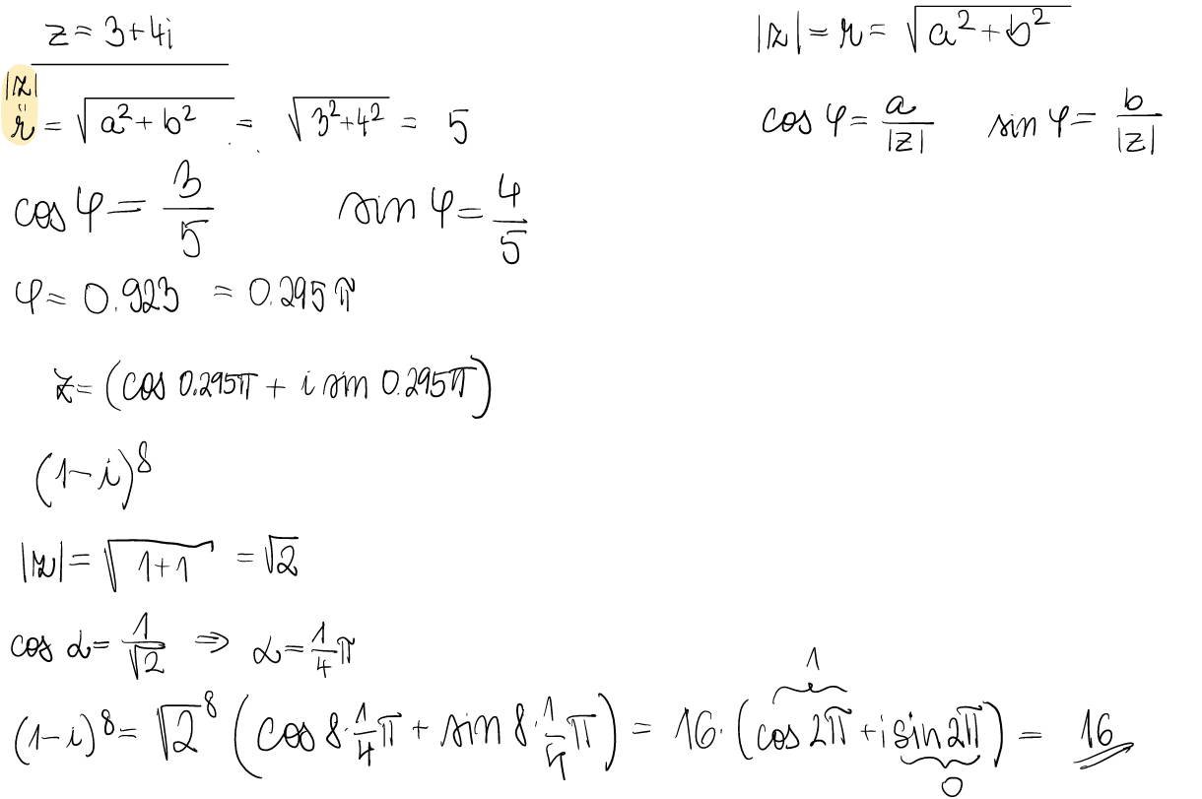

* **vlastnosti komplexných čísel**
  + tvoria pole, Sú uzavreté na všetky štyri základné operácie
  + modul – vzdialenost cisla z od počiatku komplexnej roviny 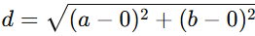∣z∣=sqrt(a2+b2)
  + Konjugované číslo z‾čísla z=a+bi je číslo so zhodnou reálnou časťou a opačnou imaginárnou časťou.
    - z⋅ z‾=a2+b2= r2=∣z∣2 ∣ z‾∣=∣z∣
  + komplexné čísla sa rovnajú ak sa rovnajú reálne aj imaginárne časti
* **logaritmus komplexného čísla**
  + ln(a + bi) = ln(reiϕ) = lnr + lneiϕ  = ln r+iϕ
  + ln(−1) = ln(1)+i(π+2kπ) = i(π+2kπ) z=-1, r=1, θ je π
* **Moivrova veta - mocniny** 
  + Pre lubovolne komplexné číslo z=r(cosϕ+isinϕ) a celé číslo n platí:
  + **zn=rn(cos(nϕ)+isin(nϕ))**
* **odmocniny** komplexných čísel
  + 
* **trigonometrické identity** pomocou komplexných čísel
  + z=cosϕ+isinϕ = eiϕ
  + z‾=cosϕ-isinϕ = e-iϕ
  + z+ z‾= eiϕ + e-iϕ = 2cosϕ cosϕ= (eiϕ + e-iϕ)/2
  + z- z‾= eiϕ - e-iϕ = 2 isinϕ sinϕ= (eiϕ - e-iϕ)/2i

## Derivácia

* definícia derivácie a jej geometrická interpretácia
  + vyjadruje mieru zmeny funkcie f(x) v bode a
  + je smernica dotyčnice k grafu funkcie f(x) v bode (a,f(a))
  + **prva derivacia:** okamzita rychlost zmeny f(x) v bode x, sklon dotycnice, ci rastie/klesa
  + **druha derivacia**: ci je funkcia konvexna alebo konkavna. vyjadruje rýchlosť zmeny prvej derivácie a poskytuje informácie o zakrivení grafu
* Derivácia funkcie f(x) v bode a je: 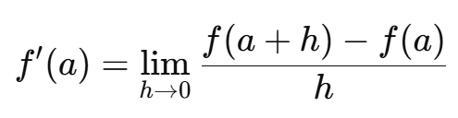
  + „Ako veľmi sa funkcia zmení, keď sa x zmení o veľmi malú hodnotu h.“
  + Ak táto limita existuje, hovoríme, že funkcia je diferencovateľná v bode a, a výsledkom je derivácia v tom bode.
* **Geometrická interpretácia:**
  + f′(a) > 0 : rastie
  + f′(a) < 0 : klesá
  + f′(a) = 0 : má dolinu, sedlový bod alebo mozny extrem (min a max)
  + f''(x) > 0 : usmev - konvexna
  + f''(x) < 0 : smutny - konkavna
  + f''(x) = 0 : Inflexný bod. 2 derivacia prechadza z kladnych do zapornych - meni konkavnu na konvexnu

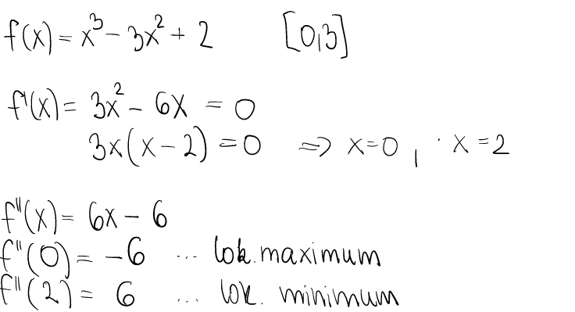

* derivácie rôznych typov elementárnych funkcií

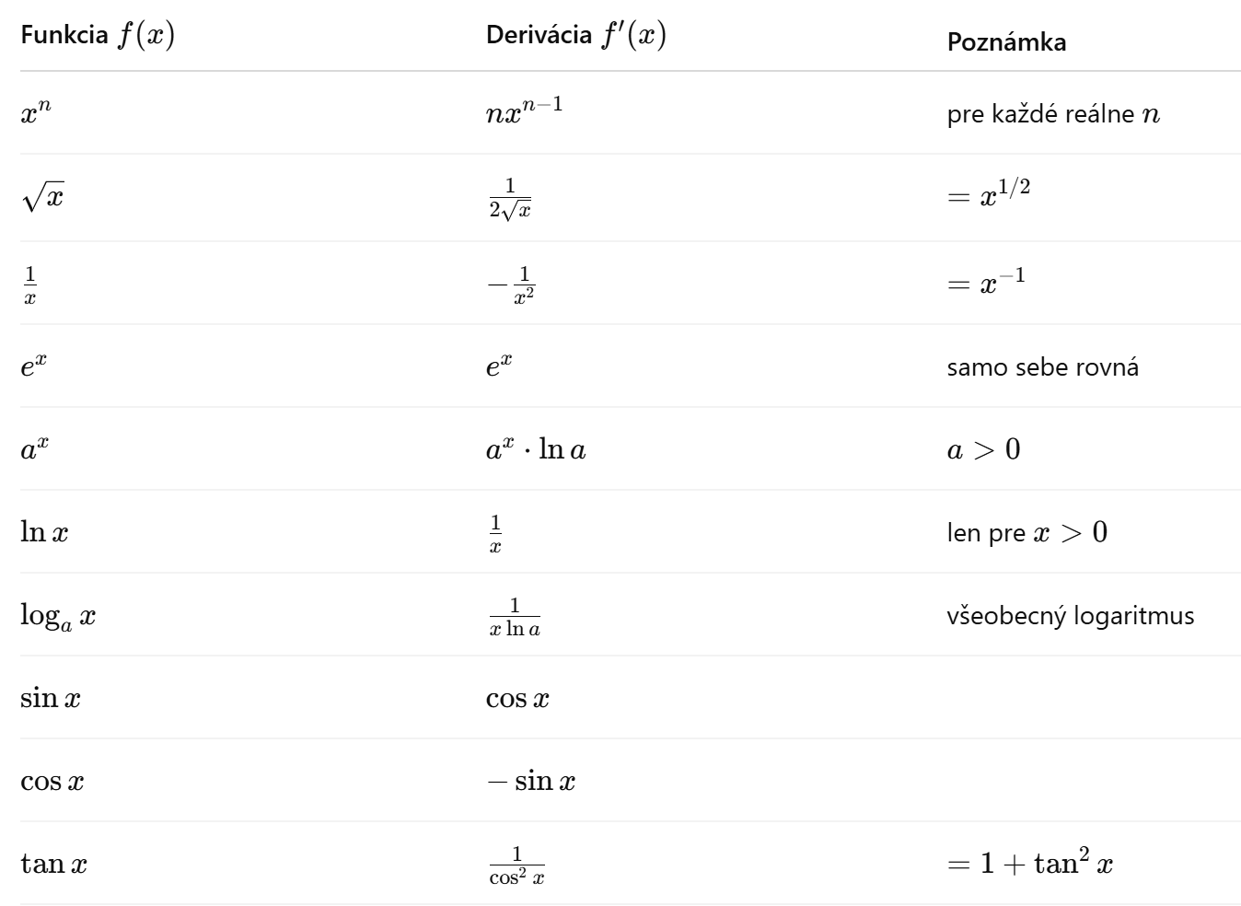

* pravidla pre deriváciu súčtu, podielu a zloženia funkcií

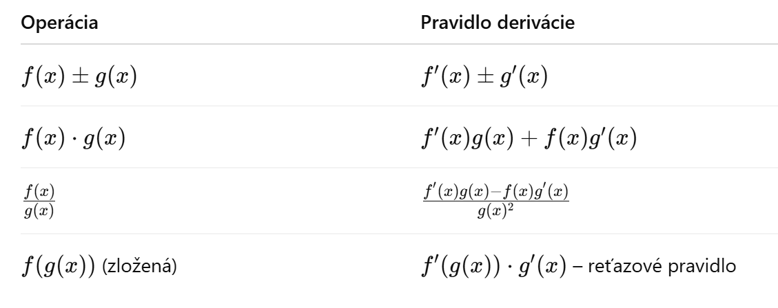

* derivácia inverznej funkcie
  + Inverzné funkcie menia vstup a výstup → a preto sa aj **derivácia "prevráti"**
  + Ak má funkcia v bode A dotyčnicu so sklonom m, tak inverzná funkcia má v zrkadlovom bode dotyčnicu so sklonom 1/m  
    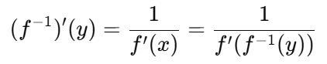
* derivácia implicitnej funkcie
  + n vyjadrenie x alebo y pri 2 neznamych
  + použijeme pravidlo reťazovej derivácie 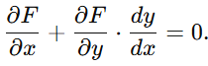
  + vyjadrime dy/dx
  + 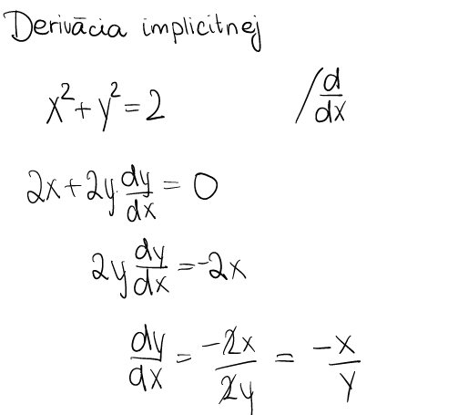

## Aplikácie derivácií

* **L’Hospitalovo pravidlo**
  + zjednudušenie neurčitej limity pomocou derivácie, ktoré majú neurčitý tvar 0/0​ alebo ∞/∞
  + 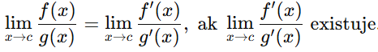
  + f a g musi byt diferencovatelna v okoli bodu a a g’(x) != 0
* **Newton-Raphsonova metóda hľadania koreňov**
  + iteracna numerická technika na aproximáciu koreňov nelineárnych rovníc f(x)=0
  + y = 0 = f(x1) + f´(x1)(x-x1) 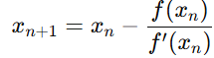

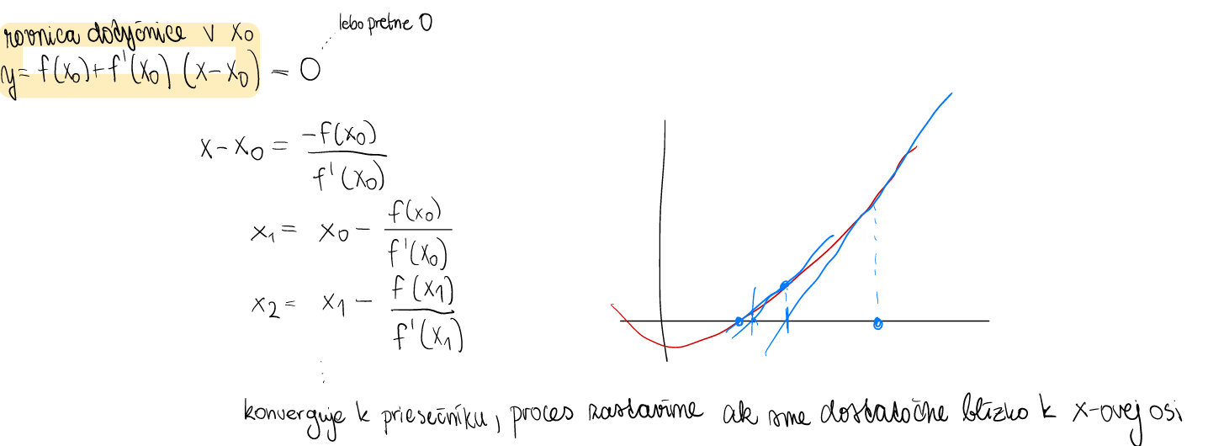

* + Problém: začnem v extréme, d je takmer horizontálna, zacyklim sa
* hľadanie maximá a minimá funkcií jednej premennej
  + hľadáme pomocou derivácii
  + prvá derivácia – stacionárne body f′(x)=0
  + Ak f′′(x)>0, bod je lokálne minimum.
  + Ak f′′(x)<0, bod je lokálne maximum.
* vyšetrovanie priebehu funkcie
  + definičný obor, asymptoty
  + prvá derivácia – monotónnosť, minima, maximá
  + druhá derivácia – intervaly konvexnosti a konkávnosti, inflexné body
  + periodickosť, prostosť, parita (rovnost)

## Geometria derivácií

* Dotyčnica = **najlepšia lineárna aproximácia** v okolí bodu (f′(x) = **smernica dotyčnice**)
* priamka, ktorá sa dotýka grafu funkcie v bode a.
* rovnica priamky
  + parametrická - r(t)=r0​+tv, kde r⃗0 je bod na priamke, v⃗ je smerový vektor a t je parameter
  + všeobecná ax+by+c=0, a,b,c sú koeficienty určujúce sklon a polohu priamky, implicitná forma
  + smernicová (explicitná forma)- daná smernicou k a priesečníkom q s osou y y=kx+q
  + **rovnica dotycnice: y=f(a)+f′(a)(x−a)**
  + 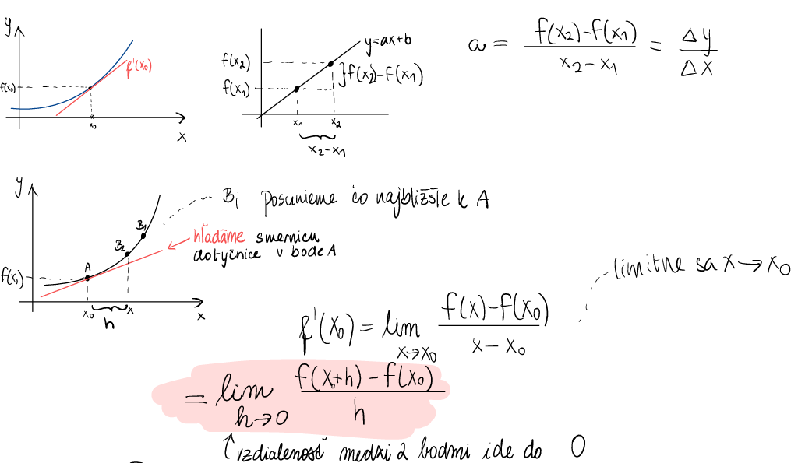
* **tangenciálne priamky**
  + Tangenta v bode (a,f(a)) má smernicu rovnakú ako derivácia f′(a)
  + v bode x0 je to rovnica dotycnice  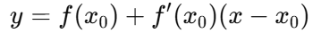

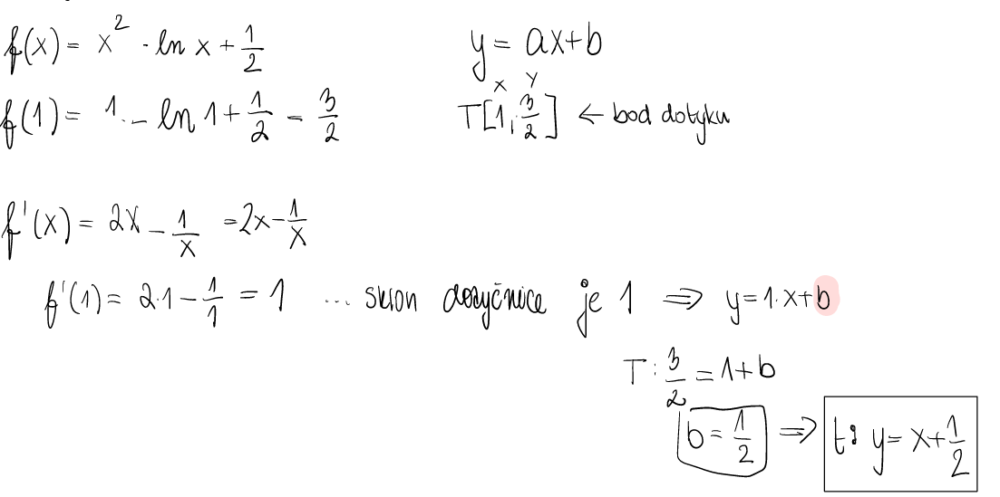

* **normálové priamky**
  + Normála je kolmá na tangentu. Ak smernica tangenty je m, smernica normály je −1/m
  + 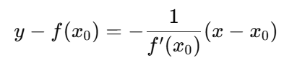
* **kolmosť vektorov**
  + skalárny súčin je nulový u⋅v=u1​v1​+u2​v2​=0
* **krivosť**
  + miera zmeny smeru tangenty
  + u.v = 0
  + (R = (1 + f’^2)^(3/2)) / f’’
* **stred krivosti**
  + **S**[h,k] = x - Rsinalfa, y+Rcosalfa
* **lineárna aproximácia - taylorova veta**
  + je daná rovnicou f(x) ≈ f(a) + f′(a)(x − a)
  + rovina dotýkajúca sa grafu f(x) v bode (a,f(a)), ktorá predstavuje najbližšie lineárne priblíženie k funkcii v okolí a. Používa sa na **rýchle odhady hodnôt** funkcií.

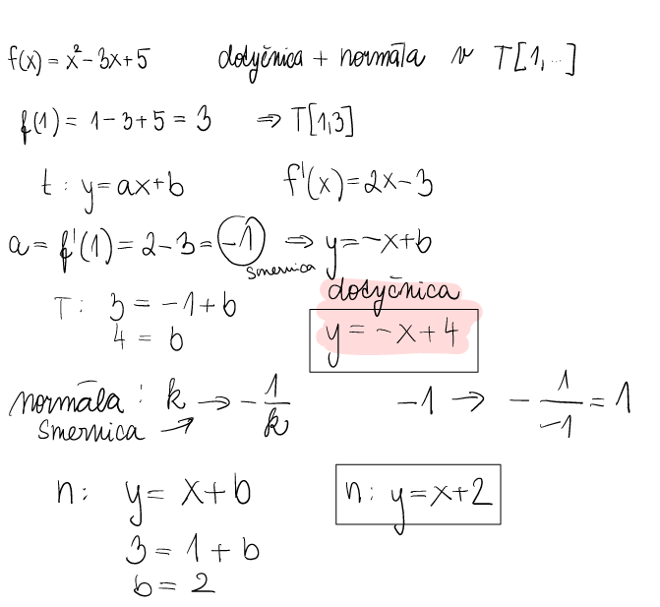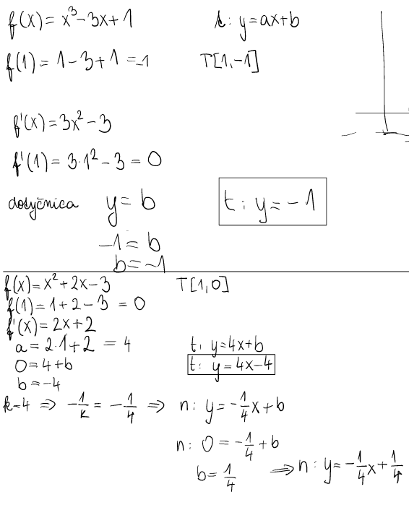

## Neurčitý integrál

* integrál ako inverzný proces k derivovaniu
* integračná konštanta C - nie je presne urceny tak ho udava odchylka
* zápis množiny všetkých primitívnych funkcií
* 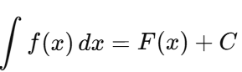
* primitívna funkcia (anti-derivácia) - je taká funkcia F(x), ktorej deriváciou dostaneme pôvodnú funkciu f(x)
* 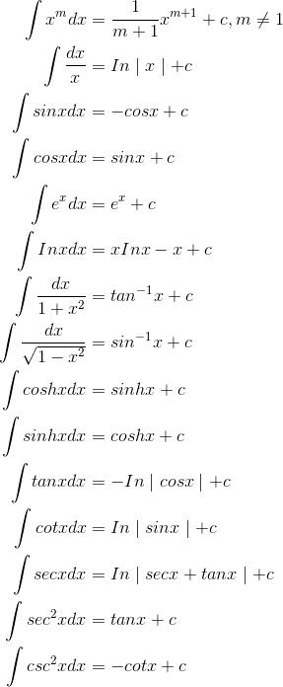
* **metóda parciálnych zlomkov**
  + Používa sa na integráciu zlomkov, kde čitateľ aj menovateľ sú polynómy
  + Rozložíme menovateľ na súčin lineárnych alebo kvadratických členov a Integrujeme kazdy clen zvlast
  + 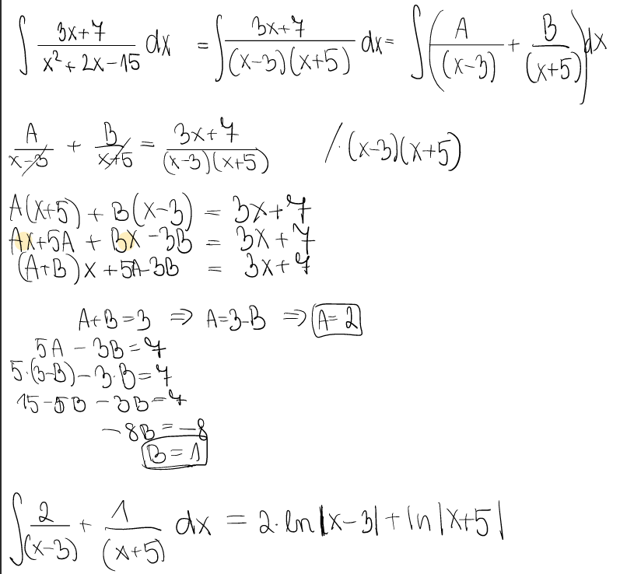
* **integrácia per partes**
  + derivácia súčinu dvoch funkcií ∫u´v=uv−∫uv´
  + v - funkciu, ktorú je jednoduché derivovať (logx, xn, ex).
  + u - funkciu, ktorú je jednoduché integrovať
  + 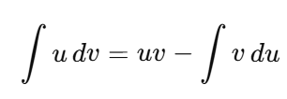
  + 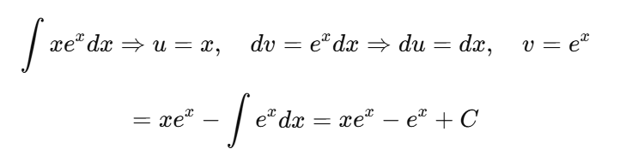
  + 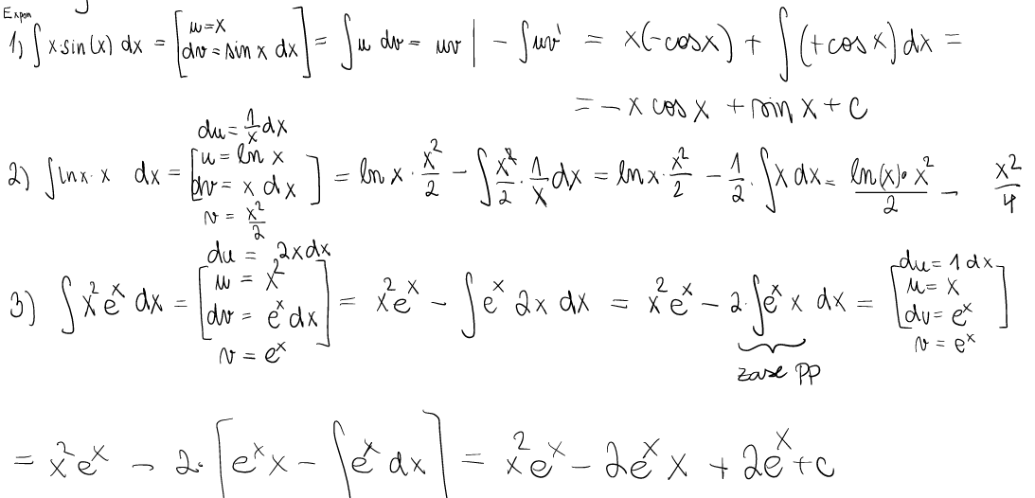
* **univerzálne trigonometrické substitúcie**
  + používajú na integráciu výrazov obsahujúcich odmocniny
  + 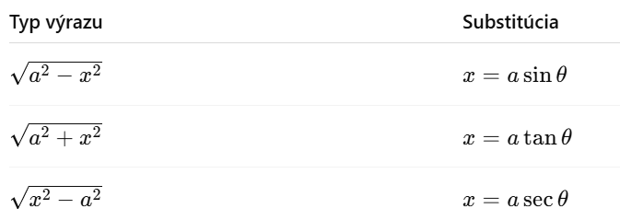
  + 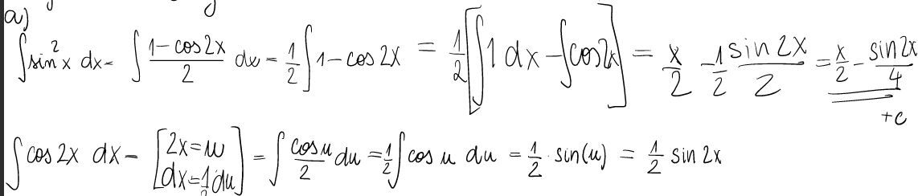
  + ak mame integral 1/(a+b sin2x + c cos2x) t=tgx
  + ak mame integral 1/(a+b sinx + c cosx) t=tgx/2
    - sinx a cosx si vyjadrim z pravouhleho trojuholnika so stranami 1,t a prepona

## Určitý (Riemannov) integrál

* integrál ako plocha pod krivkou
  + matematický nástroj na výpočet plochy pod krivkou, pričom táto plocha je obmedzená krivkou, osou x, a dvoma zvislými priamkami x=a a x=b
  + Plocha pod krivkou je pozitívna, ak sa krivka nachádza nad osou x, a negatívna, ak je pod osou . Ak plocha zahřňa oblasti nad aj pod osou , hodnota integrálu predstavuje rozdiel týchto oblastí.
  + princip rozdelenia plochy pod krivkou na tenke obdlzniky - Ako sa postupne zmenšujú šírky týchto obdĺžnikov (Δx→0), hodnota súčtu plôch sa približuje k presnej hodnote integrálu
  + 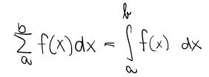
* **Leibnitzov vzorec**
  + umožňuje výpočet určitého integrálu pomocou primitívnej funkcie
  + 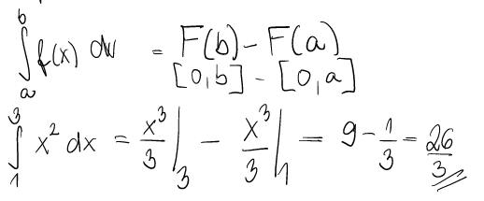
* **Riemannov (horný, dolný, ľavý, pravý a všeobecný integrálny súčet)**
  + sa používa na definovanie určitého integrálu ako limity
  + Interval [a,b] rozdelíme na n častí so šírkami
    - **Dolný súčet:** Použijeme najnižšiu hodnotu f(x) na každom podintervale.
    - **Horný súčet:** Použijeme najvyššiu hodnotu f(x) na každom podintervale.
    - **Ľavý súčet:** Hodnota f(x) sa berie na začiatku podintervalu.
    - **Pravý súčet:** Hodnota f(x) sa berie na konci podintervalu.
    - 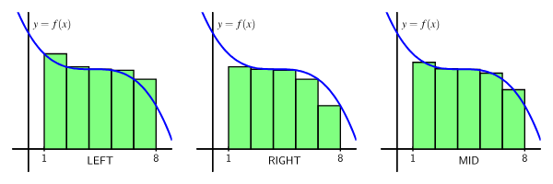
* určitý integrál ako limita integrálnych súčtov
  + je definovaný ako limita integrálnych súčtov, keď šírka podintervalov ide do nuly
  + 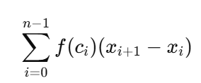,kde mame podintervaly [x0,x1], [x1,x2] ..
  + Ak súčet konverguje, keď počet delení rastie (n→∞) a dĺžky podintervalov sa zmenšujú tak 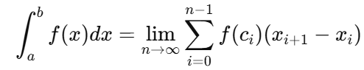
* nevlastný integrál
  + neohraničený interval alebo neohraničená funkcia na uzavretom intervale [1, inf]
  + 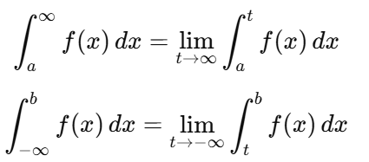

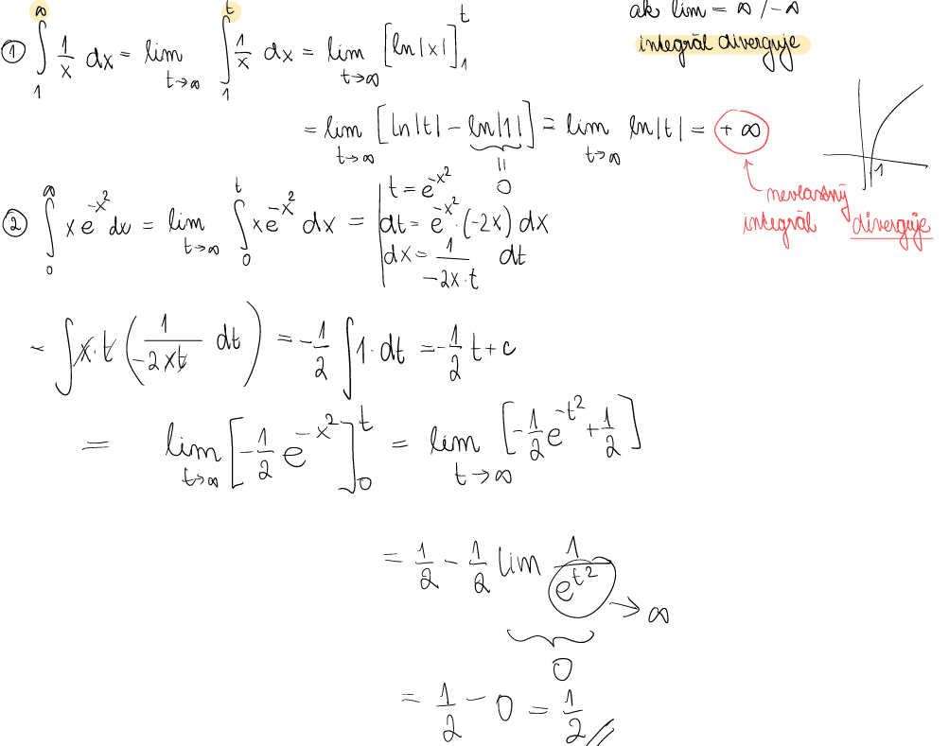

## Číselné postupnosti a rady

* grafom sú izolované body
* rekurentne definované postupnosti
  + každý člen postupnosti je vyjadrený vzťahom závislým od predchádzajúcich členov
  + a1​=začiatočný člen, an+1​=f(an​), n∈N
  + Fibonacci a1​=1, a2​=1, an+1​=an​+an−1
* limita postupnosti
  + určuje správanie sa postupnosti pri n→∞
* **geometrické rady – súčet prvkov postupnosti**
  + každý člen je násobkom predchádzajúceho člena konštantou r
  + S=a+ar+ar2+⋯=∑​arn
  + Konverguje ak ∣r∣<1 – má konečný súčet
* **mocninové rady**
  + ∑cn​xn
  + dosadime za x=0, vypocitame koefiecient a0, zdreivujeme

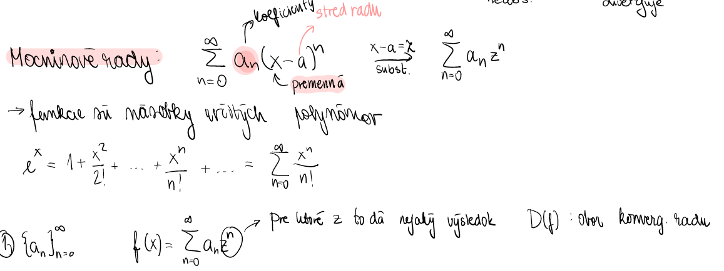

* **konvergentny a divergentny rad**
  + konvergentný ak existuje konečná suma teda sucet sablizi ku konecnej limite
    - nutna podmienka: Ak rad ∑ an ​ konverguje, potom musí platiť lim an=0

Nie je to postačujúca podmienka ∑1/n​ diverguje, aj keď lim 1/n=0

* + - **konverguje absolutne:** ak rad ∑∣an∣ (rad z absolútnych hodnôt členov) konverguje.
    - **konverguje relativne:** ak konverguje, ale rad ∑∣an∣ diverguje.

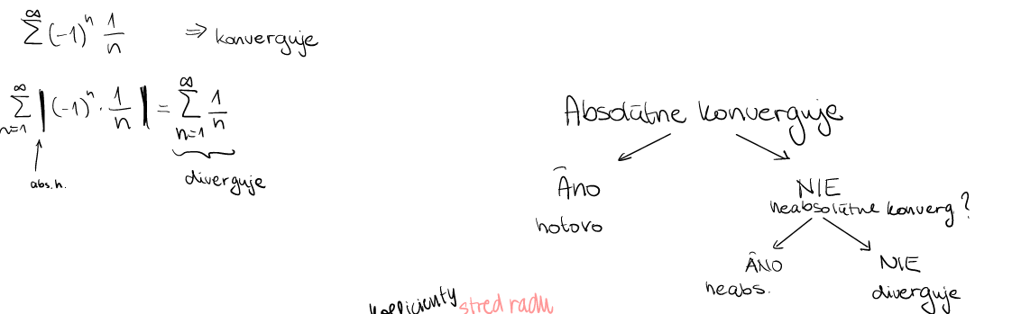

* + divergentný ak taká suma neexistuje teda rastie do nekonecna alebo limitu nema
* **porovnávacie (Weierstrassovo) kritérium**
  + snazime sa ohranicit zhora niecim co vieme ze konverguje podla pravidiel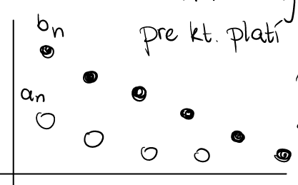
  + napr sum(1/n) diverguje
  + rady s nezapornymi clenmi pre ktore plati an <= bn
    - ak ∑an diverguje-> ∑bn diverguje
    - ak ∑bn konverguje-> ∑an konverguje

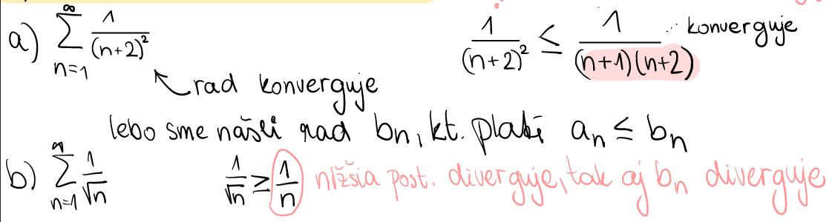

* **D’Alambertovo kritérium**
  + limita pomeru po sebe nasledujúcich členov
  + 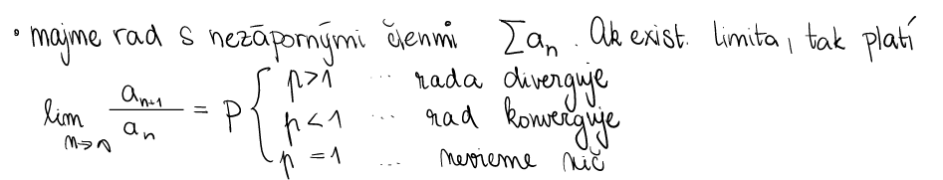
  + napr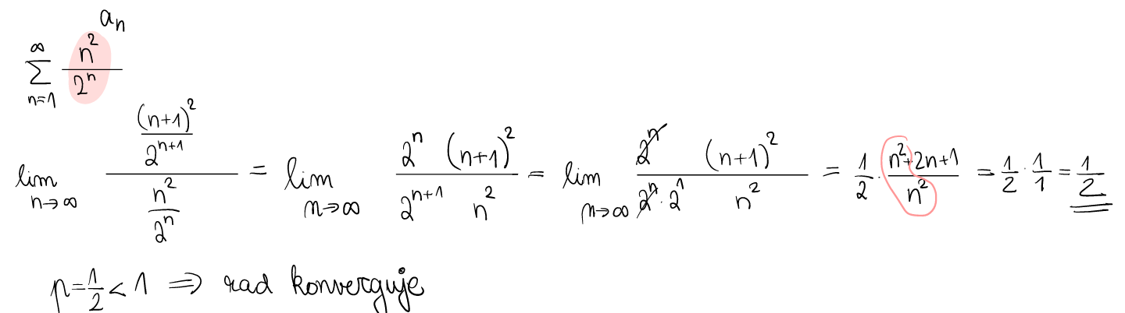
* **Cauchyho kritérium**
  + Skúmame n-tú odmocninu z absolútnej hodnoty an

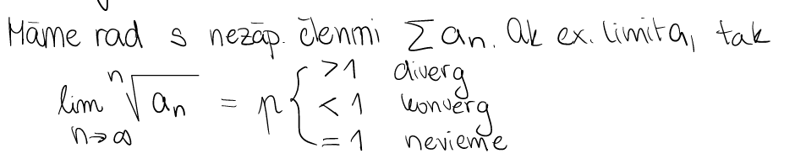

* + napr

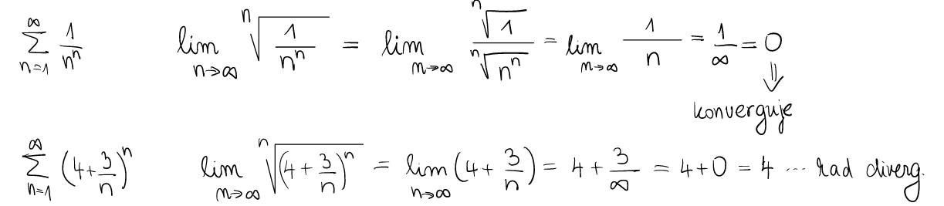

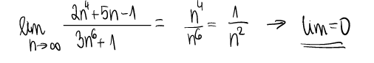

* **integrálne kritérium** – f(x) je klesajúca
  + Ak integrál konverguje, rad konverguje.
  + Ak integrál diverguje, rad diverguje.

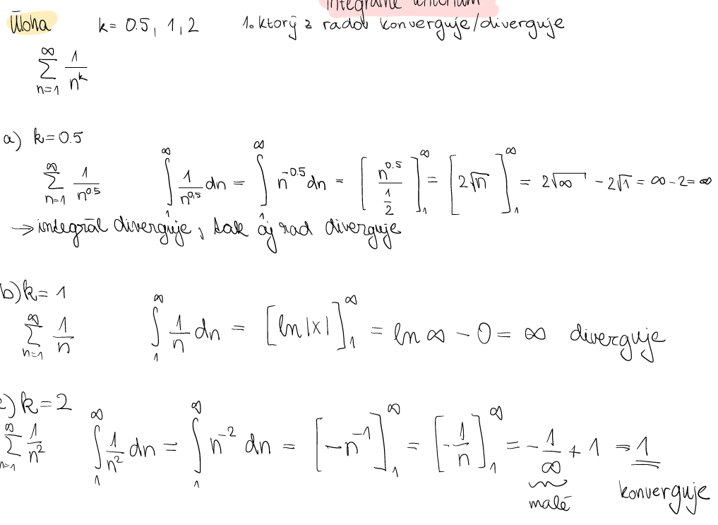

## Taylorov rad

* **Taylorov rad** je matematický nástroj, ktorý slúži na aproximáciu (približovanie) funkcií pomocou polynómov.
* Čím viac derivácií použijeme, tým presnejšia bude táto aproximácia.
* Výhodou je, že polynómy sa ľahko derivujú a integrujú
* **rozvoj funkcie do radu**
  + nekonečný rad, ktorý vyjadruje funkciu f(x) ako súčet mocninových členov na základe jej derivácií v bode a 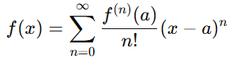
  + nech f(x) je v bode a n-krat diferencovatelna. hladame polynom n-teho radu Tn(x) aby jeho derivacie v bode a boli rovnake s derivacou funkcie f(x)
* **MacLaurinov rad**
  + Maclaurinov rad je špeciálny prípad Taylorovho radu, so stredom v bode a=0:
  + zaujímame sa o jej správanie v okolí nuly: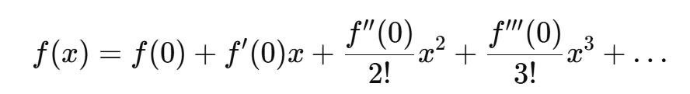
  + V mnohých prípadoch dokonca počítače nepočítajú funkciu ako takú, ale používajú jej Maclaurinov rad na rýchle a efektívne priblíženie.

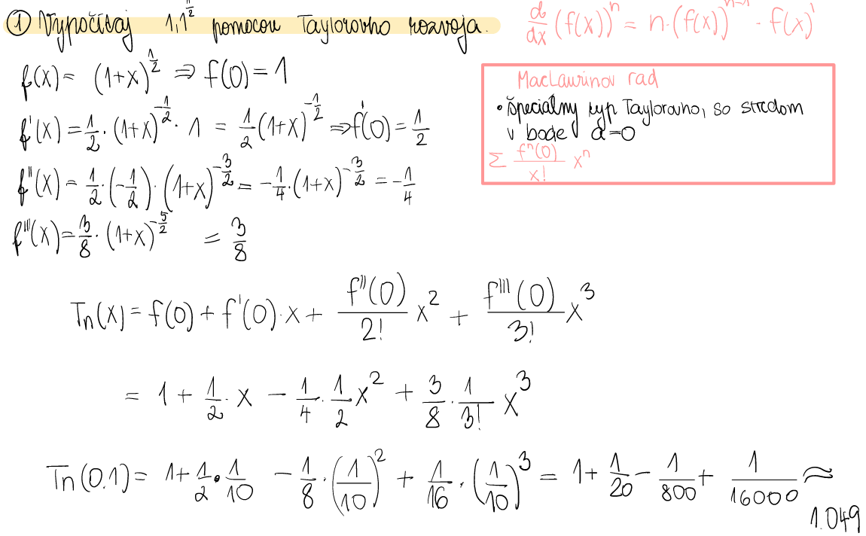

* interval konvergencie
  + rozsah hodnôt x, pre ktoré rad konverguje
  + **Vnútri intervalu konvergencie** rad určite konverguje
  + **Na okraji intervalu (hranice)** musíš skúmať zvlášť – tam sa niekedy ešte zbieha, niekedy nie
  + **Mimo intervalu** rad **diverguje** – teda nespráva sa ako pôvodná funkcia
  + 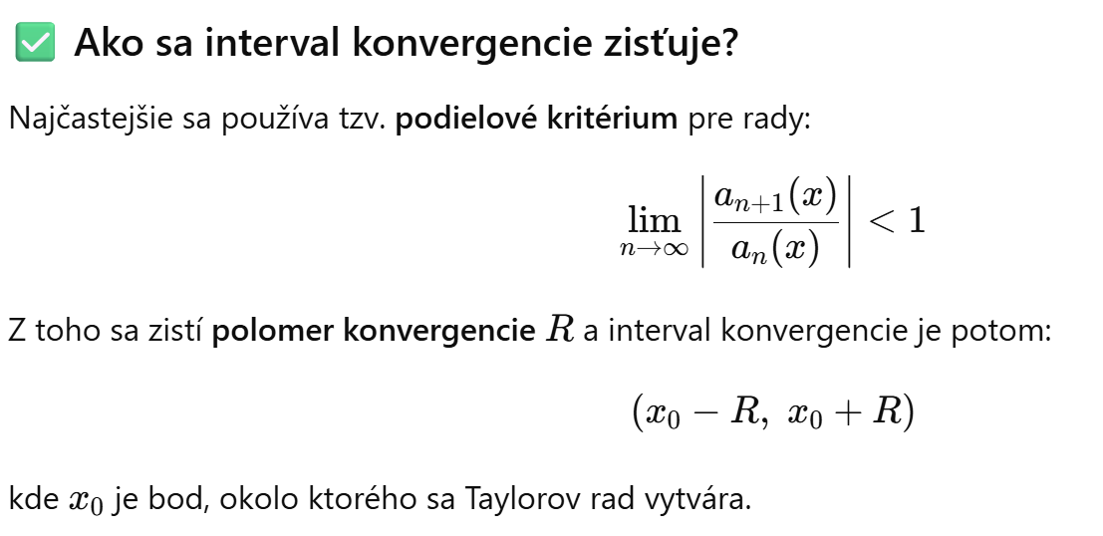
  + #NOTE(Tomas) - toto je trosku zavadzajuce ale, kedze polomer konvergencie (teda to R) sa pocita ako 1 / ta limita hore :D. Alebo obdobne ako n-ta odmocnina z a_n.   
    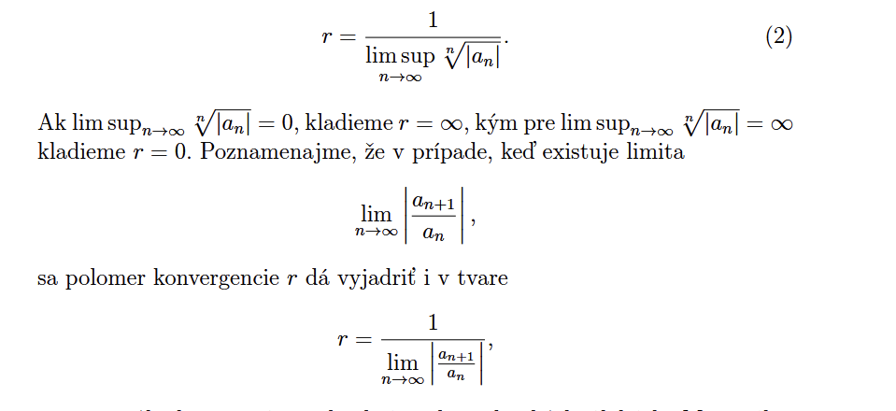  
    Taketo nieco i guess.
* **dôkaz L’Hospitalovo pravidla pomocou Taylorovho radu**
  + 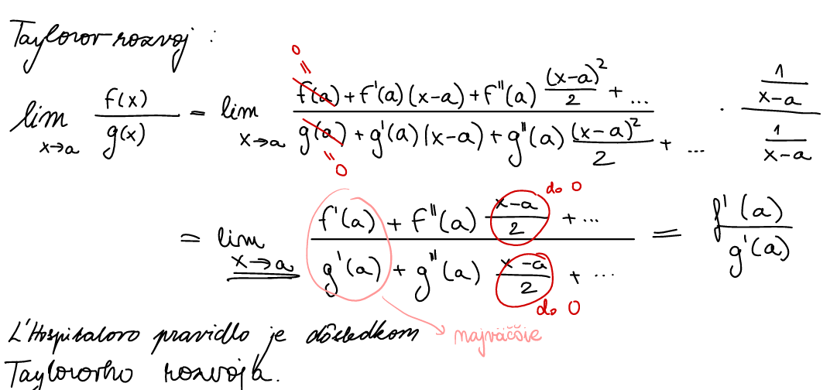
* **Taylorova veta o aproximácii a veta zvyšku Taylorovho radu**
  + Taylorova veta vyjadruje presnosť aproximácie funkcie pomocou konečného počtu členov, kde Rn(x) je zvyšok (chyba) Taylorovho radu, ktorý závisí od (n+1) tej derivácie
* **približný výpočet určitého integrálu**
  + Na výpočet tejto plochy ju rozdelíme na malé časti (obdĺžnikové, lichobežníkové), spočítame ich obsahy a následne ich sčítame.
  + Taylorov rad sa dá použiť na aproximáciu určitých integrálov, ak je funkcia f(x) reprezentovaná rozvojom

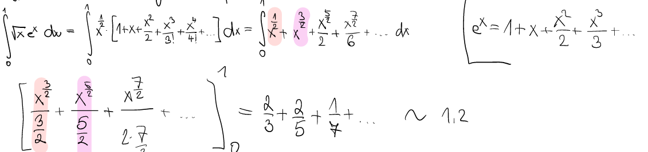

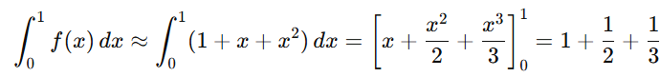

* **Simpsonovo pravidlo**
  + približný hodnôt určitého integrálu pomocou parabolickej aproximácie
  + aproximacia parabolou na presnejsie odhady - lepsi odhad za použitím mensieho poctu bodov
  + Interval [a,b] sa rozdeli na parny počet (n) pod intervalov so sirskoi b-a/n
  + 
  + napr: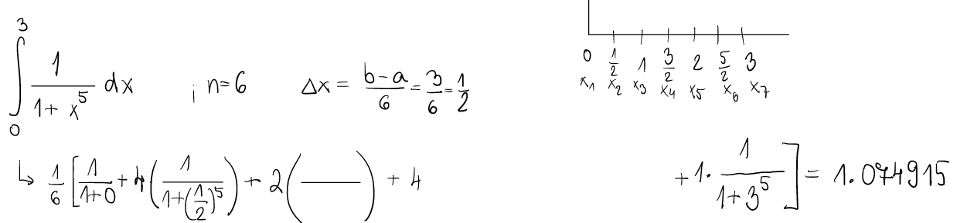

## Parciálne derivácie

rýchlosť zmeny vzhľadom na konkrétnu premennú, pričom ostatné premenné sú fixované

* **Taylorov rozvoj funkcie viacerých premenných**
  + poskytuje aproximáciu funkcie v okolí bodu (a,b) pomocou polynómu



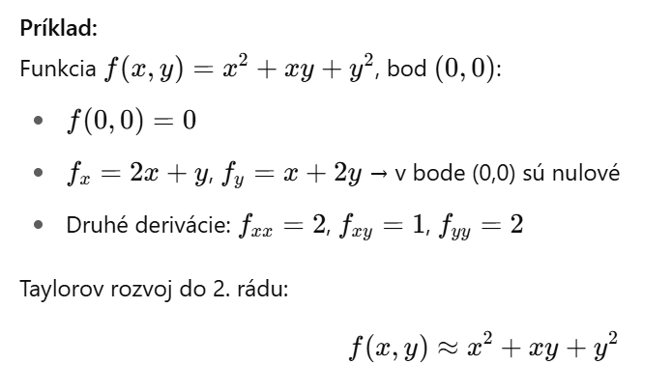

* **Maximum a minimum funkcie viacerých premenných, sedlový bod**
  + Kritické body sa určujú z podmienky fx=0, fy=0 (stacionárny bod)
  + hessova matica: 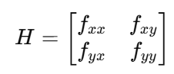rozhodujeme podla determinantov D
    - ak D > 0 a fxx > 0: lokalne minimum
    - ak D > 0 a fxx <0 : lokalne maximum
    - ak D < 0 : sedlovy bod
    - ak D = 0 : neurcuje

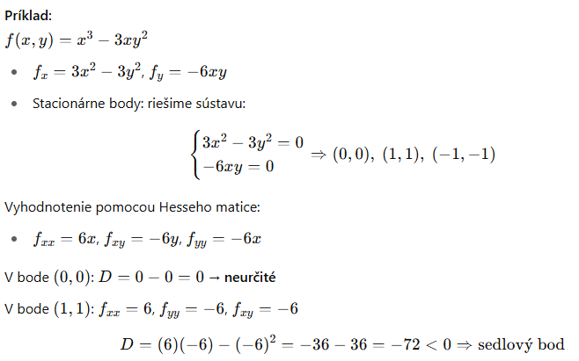

* **Lagrangeova metóda - viazane extrémy**
  + hľadanie maxima alebo minima funkcie, ak existujú **obmedzenia**
  + Hľadáme extrémy funkcie f(x,y), Obmedzenie je dané vzťahom g(x,y)=0 (vrstevnice)
  + L(x,y,z,λ)=f(x,y,z)−λ⋅g(x,y,z)
  + Nájdeme body, kde gradient Lagrangeovej funkcie je nulový
  + 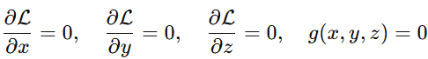
  + S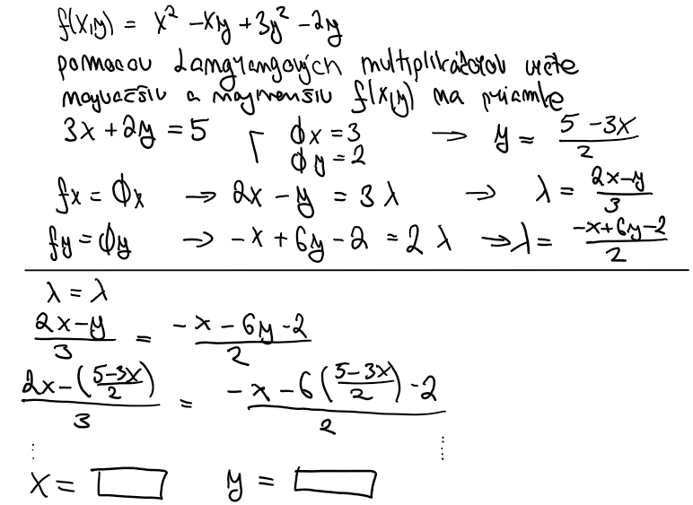

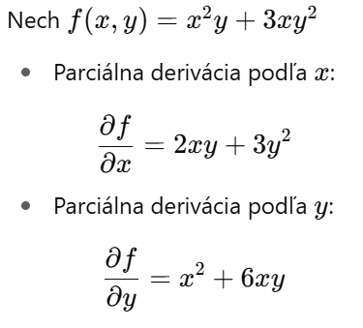

## Integrálny počet v 2D a 3D

* Dvojný a trojný integrál
  + výpočet obsahu plôch, objemov a iných geometrických alebo fyzikálnych veličín v dvoch a troch rozmeroch
  + 2D: výpočet veličín definovaných nad oblasťou R v rovine xy
    - Vypočíta obsah oblasti alebo objem telesa pod povrchom z=f(x,y)
    - Vyberieme oblasť R a zapíšeme hranice pre x a y, integrujeme funkciu f(x,y) postupne podľa jednej premenné a potom podľa druhej
    - vieme tym jednoducho vypocitat obsah obdlizka S=∬dx dy
      * ak v polarnych dydx - r dr dalfa
  + 3D - Podobný ako pri dvojnom integráli, ale pracujeme s tromi premennými.
* krivkový integrál prvého druhu
  + **rozšírením Riemannovho integrálu**, kde množinou, cez ktorú integrujeme, nie je úsečka, ale krivka - i**ntegruje skalárnu funkciu f(x,y,z)** pozdĺž krivky C
    - **dĺžku krivky** alebo celkovú hodnotu funkcie pozdĺž krivky
    - Ak integrujeme rozdiel medzi dvoma funkciami ggg a fff na dvoch krivkách, môžeme určiť napríklad **obsah oblasti ohraničenej krivkami**
  + A = ∫g - ∫f = - ∫g - ∫f = - ∫C uzavrety, anticlockwise
  + Pre každú krivku C vypočítame integrál samostatne, nastavíme správne hranice
* druhého druhu
  + **integruje skalárny súčin vektorového poľa F** a **tangenciálneho vektora dr** na krivke C
    - 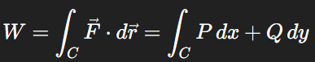
  + Výpočet fyzikálnych veličín, ako je práca alebo tok vektorového poľa pozdĺž krivky.
    - mame zadane A, B (hranice), krivku a tok vektoroveho pola
    - vieme vypočítať aj pomocou **Greenovej vety**, ak je oblasť ohraničená uzavretou krivkou C.
    - 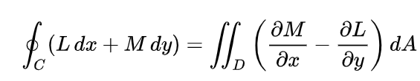
  + konzervatívne vektorové pole - exact differentials
    - ak integral medzi A,B je nezávislý od cesty
    - ak Py = Qx
    - ak existuje skalárna funkcia ϕ(x,y,z), taká že: F=∇ϕ
      * P zintegrujeme podla x, Q podla y, najdeme spolocne cleny a tym povodnu funkciu
      * staci ak dosadime hranice do tejto povodnej primitivnej funkcie
    - je bezrotorové (∇×F=0)
      * **Stokesova veta** 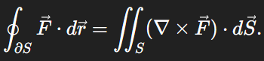
      * Cirkulácia vektorového poľa po uzavretej krivke je vždy nulová
      * slúži ako **test konzervativity**.
* plošný a objemový integrál, konzervatívne vektorové polia
  + plošný integál
    - integrál funkcie definovanej na ploche S v trojrozmernom priestore R3
    - Vyjadruje „súčet“ hodnôt funkcie na ploche S
    - Plošný **integrál skalárneho poľa:** ∫ V ds = ∫ V n da
    - Plošný **integrál vektorového poľa:** ∫ F ds = ∫ F n da
    - casto zmena na sfericke suradnice, x=rcosl, y=rsinl, z=r, da=rdldz
    - ∫ F ds mozme vypocitat aj pomocou **Gaussovej vety**
    - 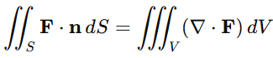
      * priklad s kockou - mozem pocitat jednotlivo vsetky strany alebo ako objem
      * **celkový tok vektorového poľa cez uzavretý povrch** je rovnaký ako **objemový integrál divergencie** poľa vo vnútri tohto povrchu
      * Tok cez povrch = Suma zdrojov vo vnútri.
  + objemový integrál
    - rozširuje integráciu na trojrozmerné teleso V ∭V​f(x,y,z)dV
    - rôzne súradnicové sústavy: kartézsku (x,y,z), cylindrickú (r,θ,z) alebo sférickú (ρ,θ,ϕ)
  + konzervatívne vektorové pole
    - ak interga medzi A,B je nezávislý od cesty
    - Vektorové pole F je konzervatívne, ak existuje skalárna funkcia ϕ(x,y,z) (potenciál), taká že: F=∇ϕ
    - Konzervatívne pole je bezrotorové (∇×F=0)

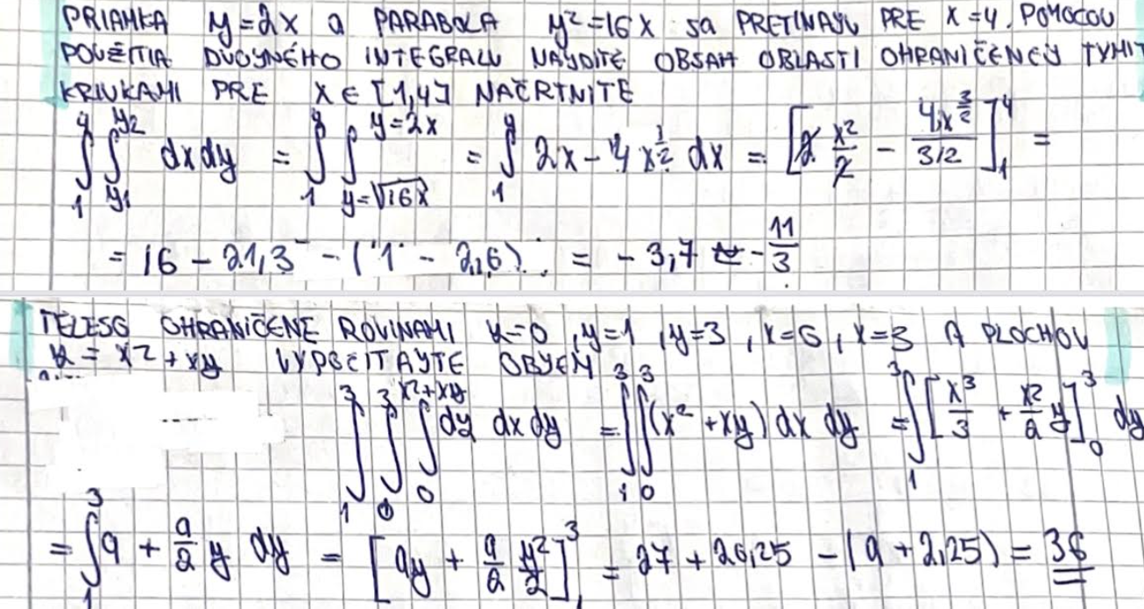

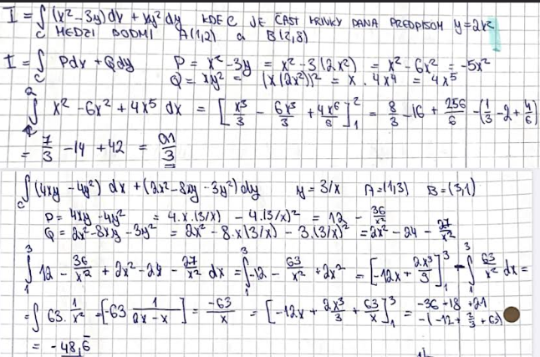

* **Greenova veta**
  + krivkový integrál hranice plochy R(c) sa da napisat ako dvojitý integrál plohy R
    - ∫ P dx + Q dy = - ∫∫ Py - Qx dx dy
  + 

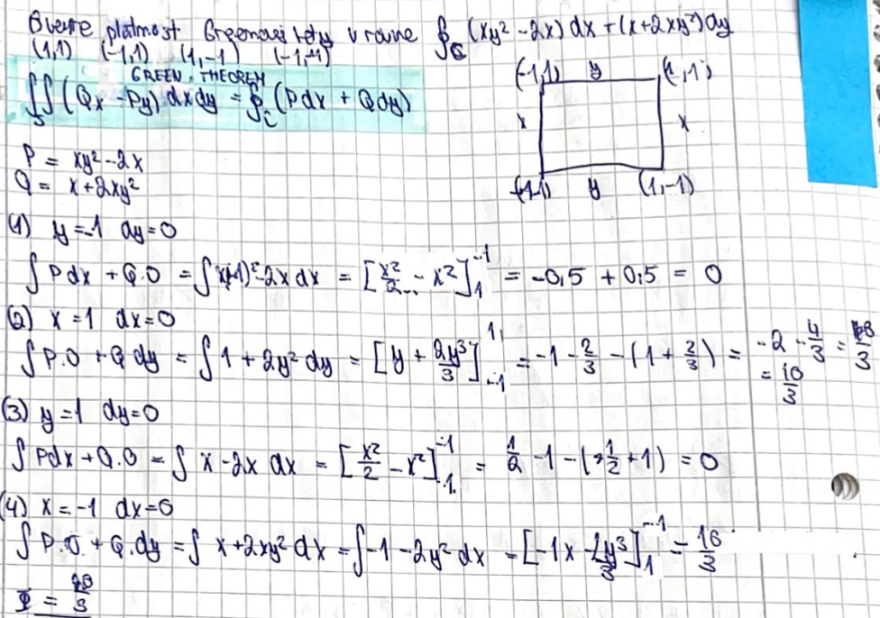

* **Gaussova-Ostrográdskeho veta**
  + Prepája plošný integrál vektorového poľa na ploche S s objemovým integrálom divergence
  + 
* **Stokesova veta**
  + Prepája plošný integrál rotácie vektorového poľa s krivkovým integrálom na okraji tejto plochy
  + 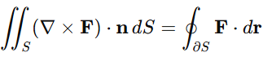

## Fourierove rady

Spôsob, ako vyjadriť ľubovoľnú periodickú funkciu ako súčet sínusov a kosínusov. Pomáha analyzovať periodické signály. Každá periodická funkcia je ako kombinácia vĺn rôznej frekvencie a amplitúdy.

* **Ortogonalita sínusov a kosínusov** 
  + Sínusové a kosínusové funkcie sú ortogonálne na intervale [−L,L], čo znamená, že ich skalárny súčin je nulový 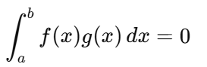
  + 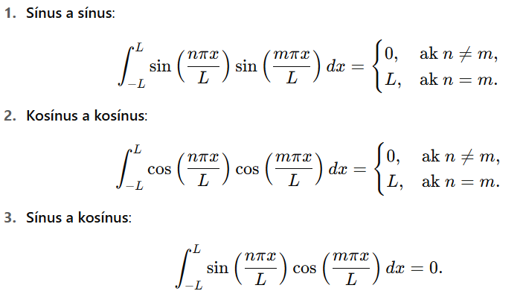
  + 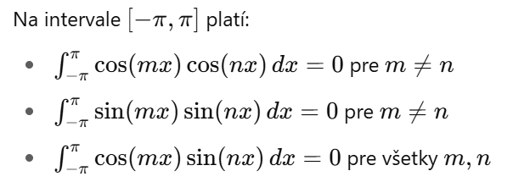
* **definícia a výpočet Fourierovho radu**
  + 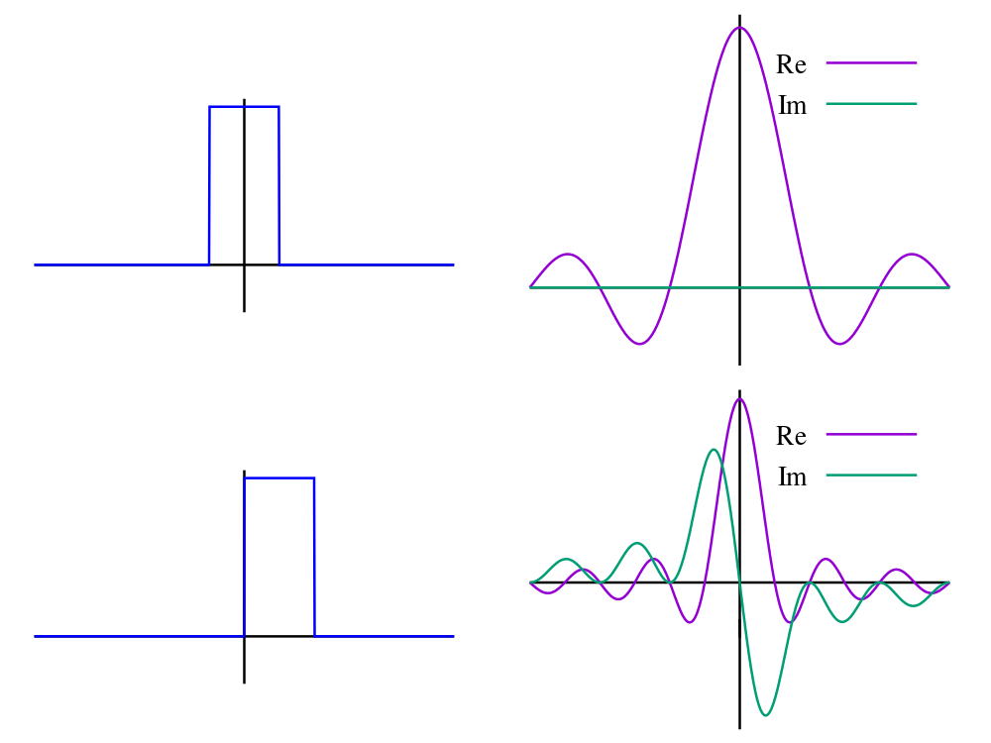
  + zápis periodického priebehu funkcie pomocou sin a cos
  + 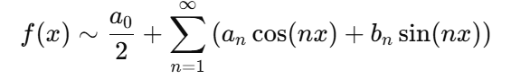
  + 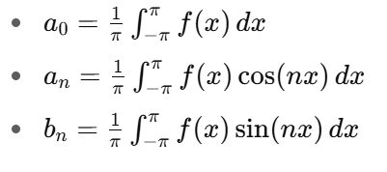
* **Gibbsov fenomén**
  + vyskytuje sa pri aproximácii nespojitej funkcie Fourierovým radom
  + Pri tejto aproximácii sa v okolí bodu nespojitosti objavujú oscilácie, ktoré nezmiznú, aj keď zahrnieme nekonečne veľa členov Fourierovho radu - cim viac clenov pridame tym vacsi skok
  + 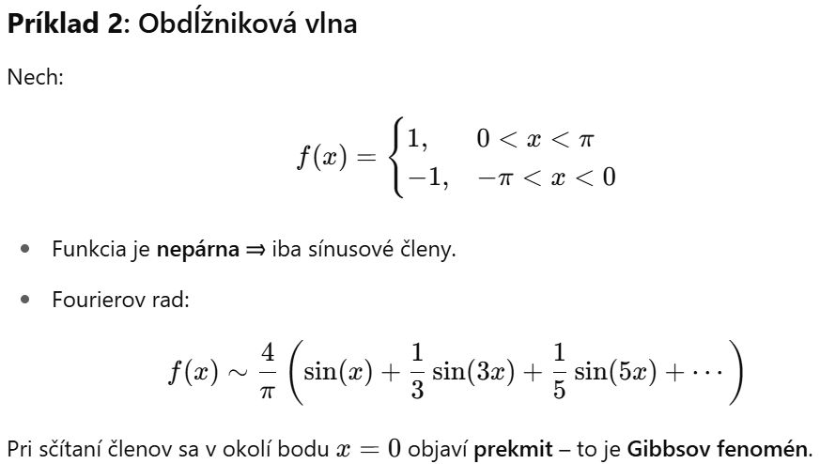
* **Fourierov rad párnej a nepárnej funkcie**
  + **Parna** (f(x)=f(−x)), funkcia má iba cos (tzv. kosínusový rad), bn​=0
  + **Neparna** (f(-x)=−f(x)), funkcia má iba sin (tzv. sínusový rad), an​=0

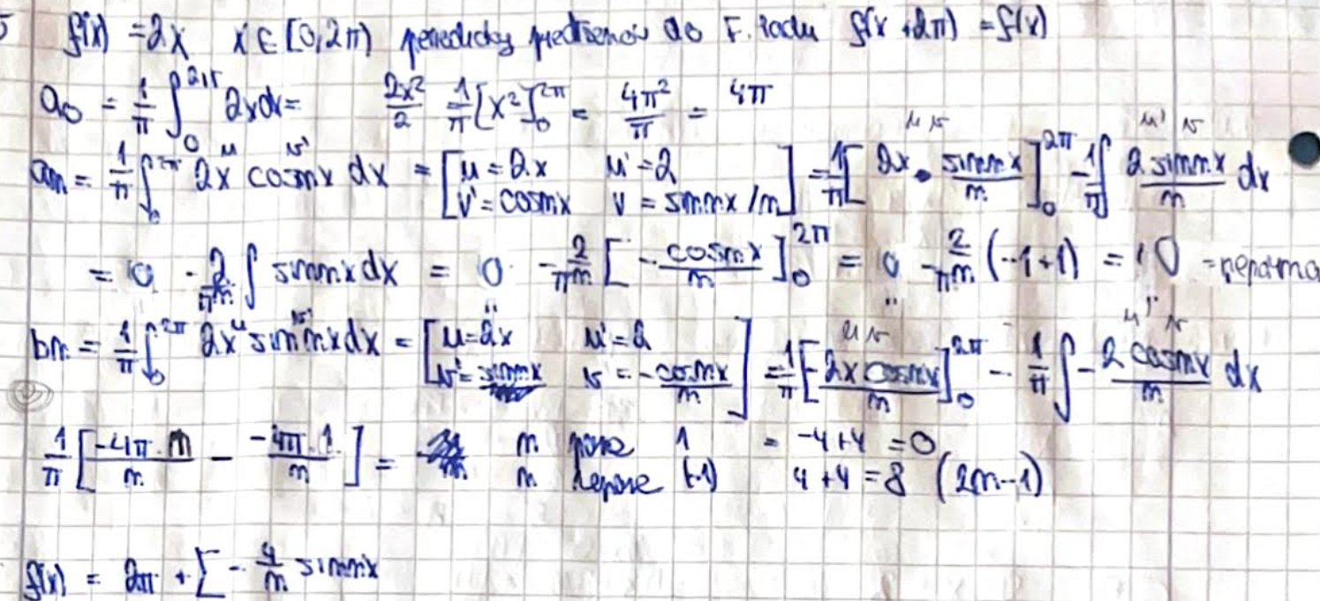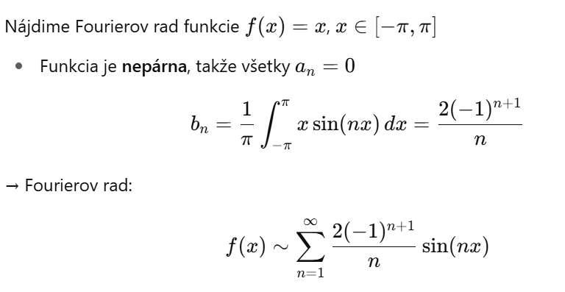

## Fourierova transformácia

* Motivácia a odvodenie cez komplexný Fourierov rad
  + nástroj používaný na analýzu signálov
    - Fourierov rad: Akýkoľvek periodický signál sa dá rozložiť na súčet sínusových a kosínusových funkcií rôznych frekvencií, amplitúd a fáz.
    - Pri prechode na neperiodické funkcie Fourierova transformácia zobecňuje tento prístup tak, že L→∞ a nahradí diskrétne frekvencie spojitým spektrom
    - suma sa nahradí integrálom
  + pre periodickú funkciu f(x) s periódou 2pi, Fourierov rad má tvar
  + 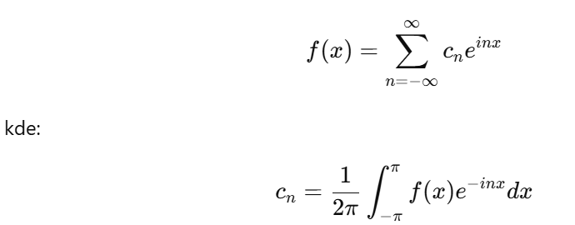
  + sin a cos sme vyjadrili pomocou e: eiθ=cos(θ)+isin(θ)
  + Fourierova transformácia je teda zovseobecnením Fourierovho radu pre funkcie definované na celej reálnej osi
  + Ak chceme analyzovať **neperiodickú funkciu** (napr. signál definovaný na R), zväčšujeme periódu T→∞
    - 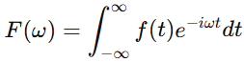
* **inverzná Fourierova transformácia**
  + Rekonštrukcia pôvodnej funkcie f(x) z jeho frekvenčnej reprezentacie
  + teda napr prechod medzi casom a frekvenciou
  + 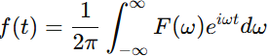
* **základné vlastnosti:**
* **linearita**
  + Ak je signál kombináciou iných signálov, jeho Fourierova transformácia je kombináciou transformácií jednotlivých signálov

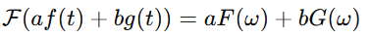

* **frekvenčný posun**
  + Násobenie časového signálu f(t) exponenciálnou funkciou spôsobí posun jeho frekvenčného spektra
  + 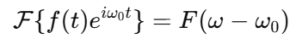
* **škálovanie času**
  + Zväčšenie času signálu (spomalenie signálu) spôsobí zúženie frekvenčného spektra.
  + 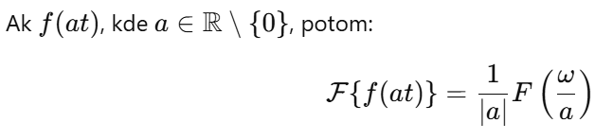
* **derivovanie**
  + Derivácia funkcie v časovej oblasti f(t) sa premieta na násobenie frekvencie ω
  + 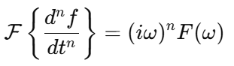
* **konvolučná veta**
  + dolezite pri filtrovaní signál.
  + konvolucia spája dve funkcie do jednej novej funkcie, meria, ako veľmi sa jedna funkcia "prekrýva" s druhou, keď ju posúvame.
  + 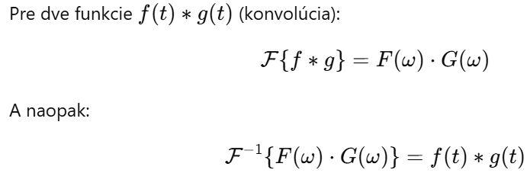
  + 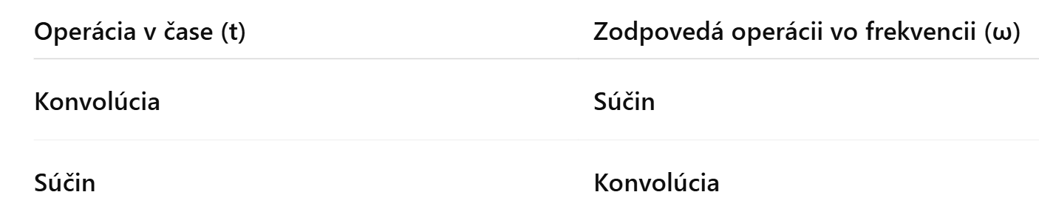

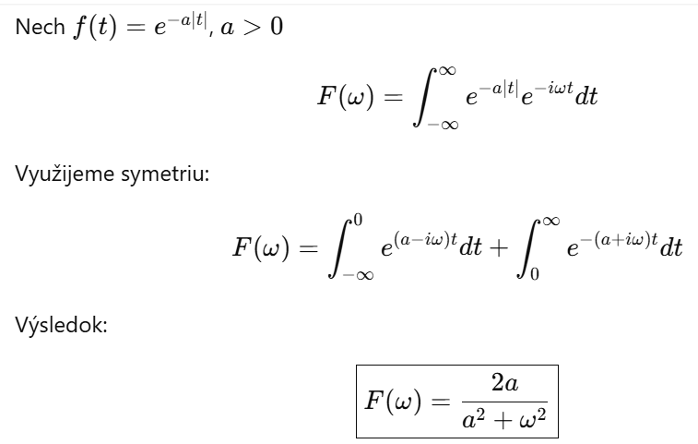

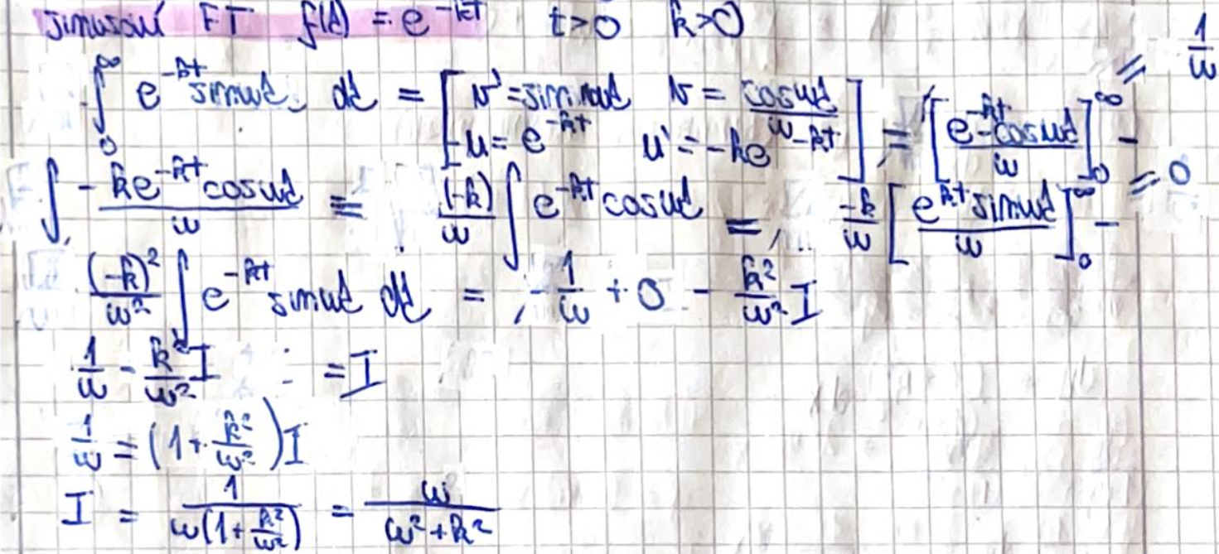

pr. vypocitajte Ft pre f(x) = 1/1+x^2 (toto ak budete vediet dajte sem prosim vysledok)

## Obyčajné diferenciálne rovnice a dynamické systémy

opisujú vzťah medzi funkciou a jej deriváciami.

* Dynamický systém v 1D
  + modelovaný jednou diferenciálnou rovnicou pre premennú x(t), ktorá popisuje stav systému v čase t x=f(x)
    - Fázový priestor je jednorozmerný (len os x)
    - Ekvilibriá (rovnovážne body) sú body, kde x˙=0
* Dynamický systém v 2D
  + má dve stavové premenné x(t) a y(t), ktoré sa vyvíjajú podľa dvojice diferenciálnych rovníc: x˙=f(x,y) y˙=g(x,y)
  + Fázový priestor je dvojrozmerný.
  + Trajektórie ukazujú, ako sa stav systému mení v čase.
  + **fazovy portret** vypocitam z vlastnych vektorov, vlastne hodnoty mi hovoria o smere trajektorii (- idu k sebe, + od seba)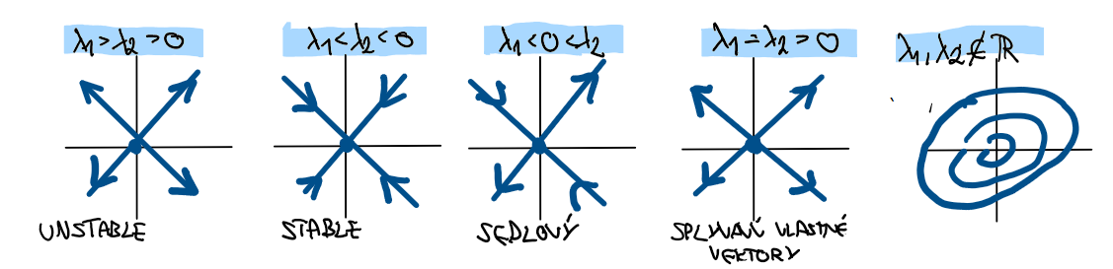

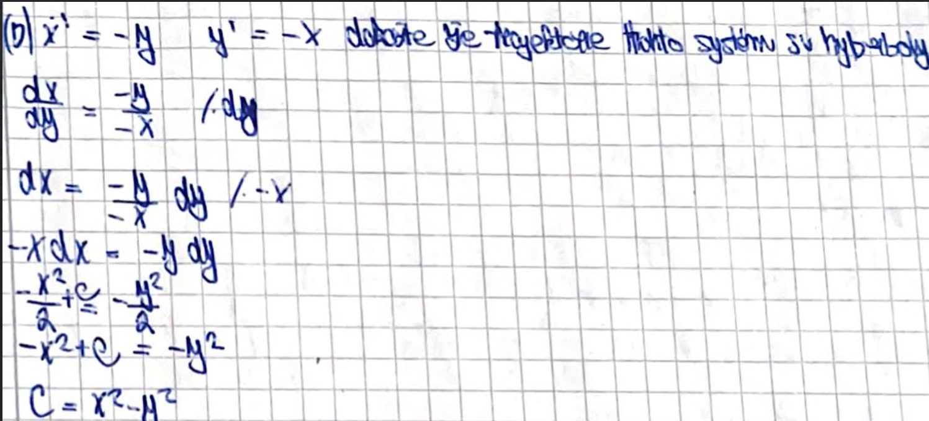

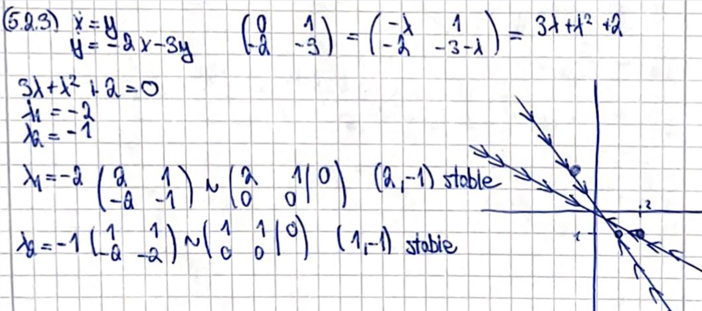

* **fázový diagram**
  + grafická reprezentácia dynamického systému. Zobrazuje trajektórie na základe rovníc systému. Body, kde dx/dt=0 a dy/dt=0, sú ekvilibriá
* **ekvilibrium a jeho stabilita**
  + ekvilibrium = stacionárny bod - stav, v ktorom sa systém nemení v čase
  + stabilné - ak trajektórie idú smerom do bodu
    - Ak sa systém, ktorý sa odchýli od ekvilibria, vráti späť
  + nestbilné - ak sa systém odchýli od ekvilibria a odchýlka sa zväčšuje
    - stabilne aj etsabilne na sin x
  + polostabilné - chova sa rôzne v rôznych smeroch (napr. stabilné v jednom smere, nestabilné v inom) napr. y=x**2
* **riešenie lineárnych ODR prvého rádu -** rad je dany najvyssou derivaciou v rovnici

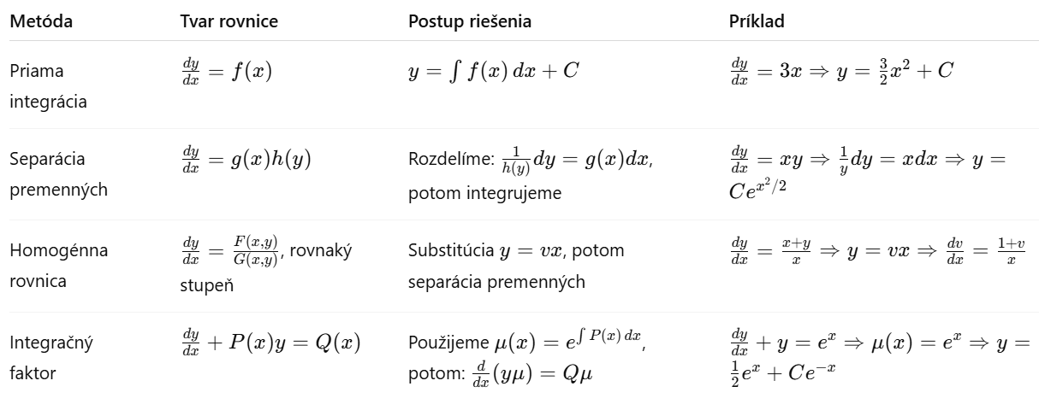

* + **homogenne** - nevieme rozlozit na x,y stupne vsetkych clenov su rovnake
    - postup:

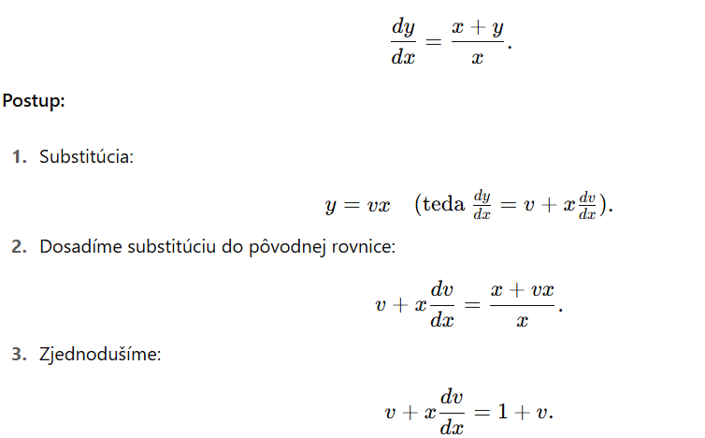

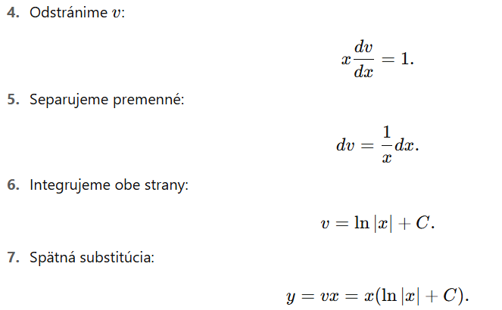

* + **integrating factor** 
    - postup:

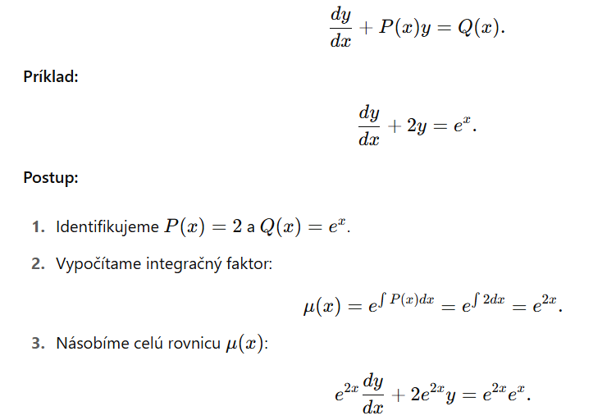

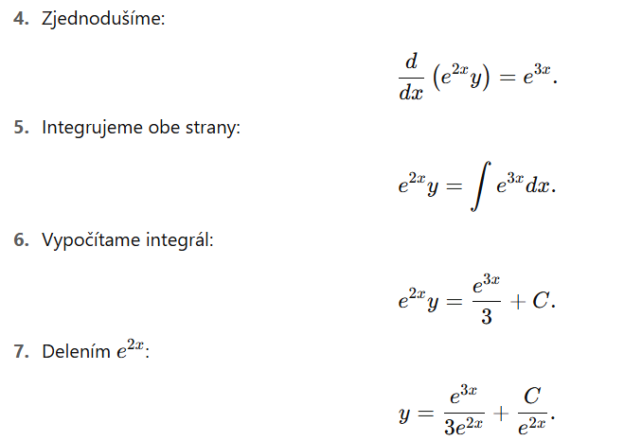

* **Homogénna 2. radu**
  + 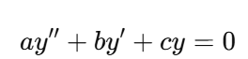 riesime teda: 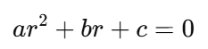
  + Reálne a rôzne korene 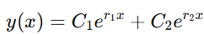
  + Reálne a rovnaké korene 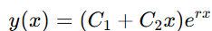
  + komplexné 
* **Nehomogénna 2. radu** 
  + riesim 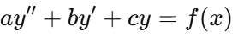**a riesenie je v tvare **
  + riešenie je súčtom homogénneho riešenia yh​ a partikulárneho riešenia yp
  + pridam substituciu v rovnakom tvare ako je nehomogenna cast
* **Bernoulliho rovnica**
  + tvar: 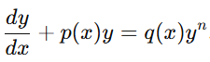
  + prevedieme do lineárnej rovnice prvého rádu
    - vydelime y**n
    - z = y**(1-n)
    - dzdx = (1-n)*y**-n dydx
    - pokračujem použitím IF
    - napr: 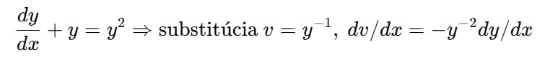

## Rozvoj riešenia obyčajnej diferenciálnej rovnice do radu a špeciálne funkcie

Riešenie obyčajných diferenciálnych rovníc (ODR) je často možné vyjadriť vo forme nekonečných radov. Táto metóda sa používa najmä v prípadoch, keď riešenie nemôžeme vyjadriť elementárnymi funkciami.

* **Frobéniova metóda**
  + umožňuje hľadať riešenia vo forme mocninového radu v okoli singularneho bodu kde bezny mocninovy rozvoj neplati
  + riesenie: 
  + pre funkcie v tvare :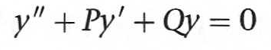
  + musime otestovat ci nemaju singularny bod
    - P(0) a Q(0) konecne - ordinary point
  + zderivujem riesenie v tvare y a dostanem y´, y´´
  + dosadim do mojej rovnice
  + vypisem cleny s x^c a dam do rovnosti = 0 - vypocitam c
  + vyjadrim si vseobecne rekurentny vztah pre x^(c+r)
  + vypocitam jednotlive cleny, pomocou a0 a dosadim do riesenia
* **Besselove funkcie**
  + špeciálnym prípadom Frobeniovej metódy a riešia rovnicu 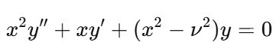
  + dôležité pri modelovaní kruhových a cylindrických symetrií
  + riesenie je v tvare 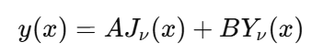kde Jv(x) je besselova funkcia 1. druhu a Yv(x) je besselova funkcia 2.druhu
* **Legendrove polynómy**
  + v tvare: 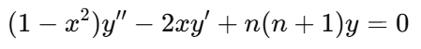
  + pouzivaju sa v rieseni Laplaceovej rovnice v sferickych suradniciach
  + ortogonalne na [-1,1] v vahou 1
* **Gamma funkcia**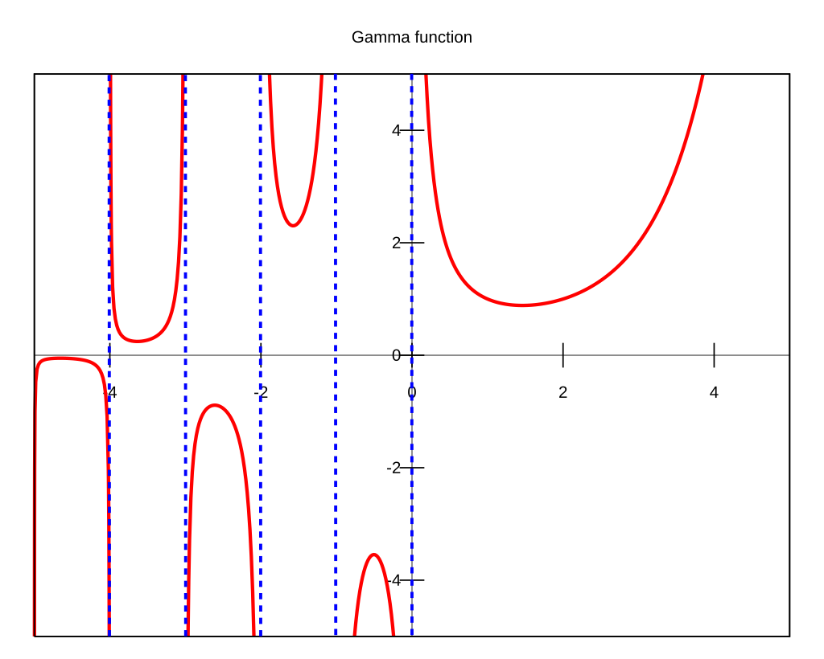
  + Gamma funkcia sa používa pri definícii gamma rozdelenia a beta rozdelenia
  + Vyskytuje sa v riešeniach diferenciálnych rovníc, ako sú Besselove funkcie
  + 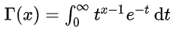definovaná pre komplexné čísla z, okrem nekladných celých čísel
  + Γ(n)=(n−1)!
  + Γ(z+1)=zΓ(z)
  + Γ(1)=∫e−tdt=1
* **Beta funkcia**
  + 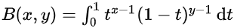 ,suvis s gama: 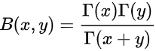
  + je symetricka B(m,n)=B(n,m)

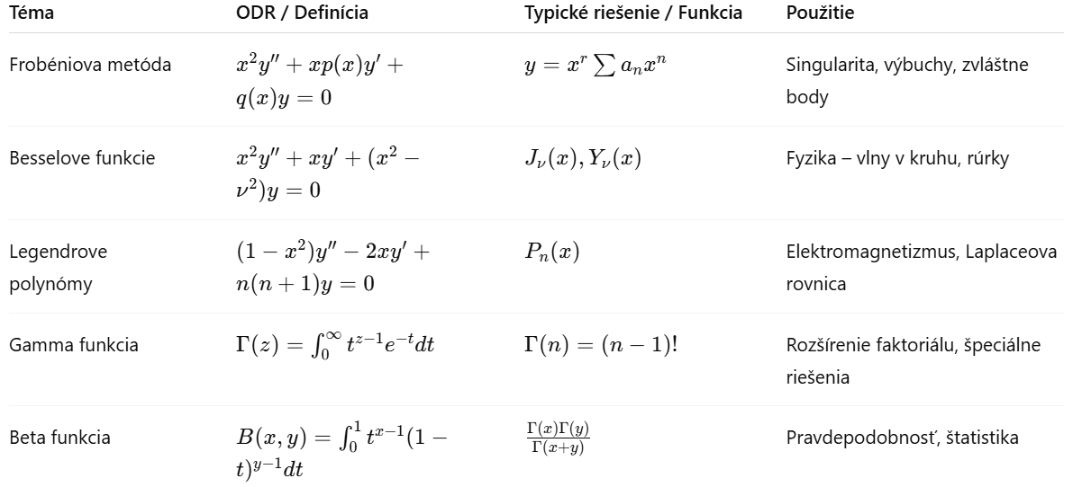

# Algebra

## Vektorové priestory

* **priestor**
  + neprázdna množina vektorov, ktoré spolu s operáciami sčítania a násobenia skalárom spľňajú určité axiómy
  + +: uzavretosť na sčítanie, asociativita, komutatívnosť, existancia nulového a inverzneho (opacneho) prvku, distrbutivnost
  + *: uzavretosť na násobenie skalárom, asociativita, komutatívnosť, existencia nulového a opačného prvku, distrbutivnost
  + V a W sú rovne, ak všetky vektory z V sa dajú napísať ako LK W a naopak
  + 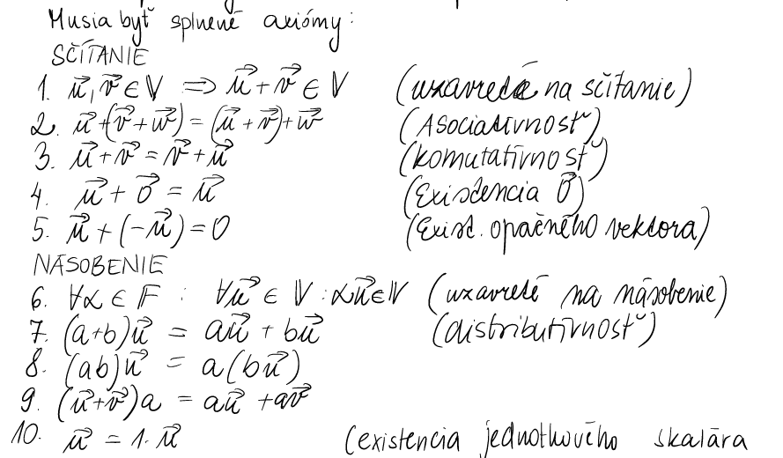
* **podpriestor**
  + Podpriestor W vektorového priestoru je také podmnožina V , ktorá je sama o sebe vektorovým priestorom vzhľadom na operácie definované v V.
  + 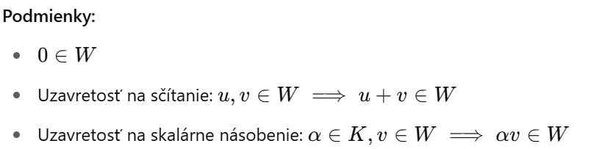
* **lineárna závislosť**
  + linearna kombinacia vektorov v: 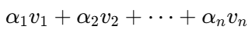
  + lineárne závislé, ak existuje netriviálna lineárna kombinácia týchto vektorov, ktorá je rovná nulovému vektoru
  + 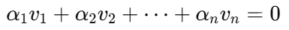
  + ak aspoň jeden je LK ostatnych
  + každá množina obsahujúca LZ podmnožinu je LZ
  + Ak je množina LN, tak ľubovoľná podmnožina je LN

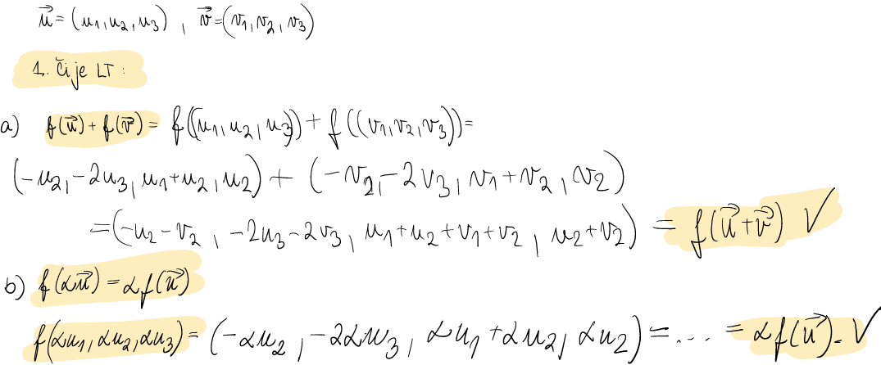

* **báza** 
  + množina lineárne nezávislých vektorov, ktorá generuje celý priestor, teda každý vektor sa dá vyjadriť ako lineárna kombinácia vektorov z bázy
* **dimenzia**
  + množina vektorou je bazou Rn – ak k=n, a vsetky su LN
  + dimenzia je počet vektorov v báze
* **Steinitzova veta**
  + Ak vektorový priestor V s konecnou dimenziou má bázu s n vektormi, a ak máme m lineárne nezávislých vektorov v V, potom m≤n
  + Ak je V konečne dimenzionálny vektorový priestor, tak každá lineárne nezávislá množina vektorov môže byť rozšírená na bázu.

Formalne:

* + Nech V je vektorový priestor nad poľom F a nech ho generujú nejaká vektory x1,x2,…,xk ∈ V.
  + Nech y1,y2,…,yj ​ je postupnosť lineárne nezávislých vektorov vo V. Potom:
    - a) j≤k
    - b) k−j vektorov spomedzi x1,x2,…,xk možno vybrať a pridať k lineárne nezávislým vektorom y1,y2,…,yj tak, že vzniknutá množina k vektorov stále generuje V.
  + Dosledky:
    - Ak existuje n-prvková množina vektorov vo V, ktorá ho generuje, tak množina s viac ako n vektormi je lineárne závislá.
    - Existencia n-prvkovej množiny generujúcej V neznamená existenciu n-prvkovej lineárne nezávislej podmnožiny priestoru V
    - každých k<n lineárne nezávislých vektorov možno doplniť na bázu priestoru.
    - každú generujúcu množinu možno zredukovať na lineárne nezávislú množinu, ktorá je bázou.
* **súčty a prieniky podpriestorov**
  + súčet
    - U+W je vždy podpriestorom V U+W={u+w∣u∈U,w∈W}
    - dim(U+W)=dim(U)+dim(W)−dim(U∩W) – Grassmanova veta
    - Ak U∩W={0} ide o priamy sucet
  + prienik
    - označený U∩W, je množina všetkých vektorov, ktoré patria zároveň do U aj do W
    - U∩W je vždy podpriestorom V
    - Dimenzia prieniku U∩W je vždy <= dimenziám U a W
  + 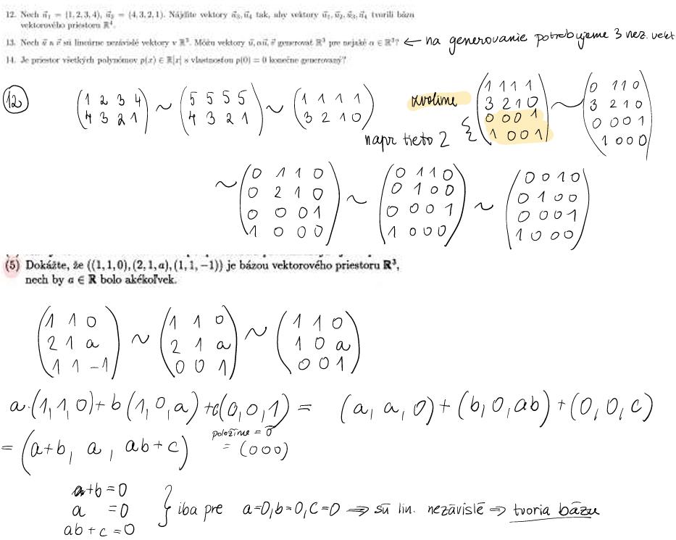

## Lineárne zobrazenia

* **lineárne zobrazenia (transformacia)**
  + zobrazenie f:A→B je podmnožinou karteziánskeho súčinu AxB – pre všetky a existuje práve jedno b
  + ak |A| = n, |B| = m, pocet zobrazeni: m
  + prevádza vektory z jedného vektorového priestoru do druhého – a pritom sa správa „pekne“, teda zachováva lineárne vlastnosti (bod origin (0,0) zostáva na mieste a neobsahuje v podstate ziadne krivky (keď si to predstavíme ako grid), zobrazenie "nerozbije" štruktúru priestoru – len ho otočí, natiahne, stlačí alebo premietne).
    - scitanie skalarmi : f(au+bv)=af(u)+bf(v) pre všetky u,v ∈ V
    - Homogenita: f(cu)=cf(u)
    - Obraz nulového vektoru je nulový vektor.
  + Príkladom je rotácia alebo škálovanie vektorov v rovine.
* **kompozícia lineárnych zobrazení**
  + Ak sú f:U→V a g:V→W lineárne zobrazenia, ich kompozícia g∘f : U→W je tiez linearne zobrazenie.
  + je definovaná ako (g∘f)(u)=g(f(u))
* **inverzné lineárne zobrazenia**
  + má „naspäť funkciu“, čiže vieme vrátiť pôvodný vektor zo zobrazeného
  + práve vtedy ked je bijektívne (je zároveň injektívne aj surjektívne - každý vstup má unikátny výstup a každý výstup má svoj vstup.)
* **matica lineárneho zobrazenia**
  + Každé lineárne zobrazenie f:V→W je možné reprezentovať maticou [f] vzhľadom na vybrané bázy {v1,…,vn} v priestore V a {w1,…,wm} v priestore W.
  + stlpce su obrazy bazovych vektorov v
* **jadro** 
  + podpriestor vektorového priestoru V, ktorý obsahuje všetky vektory v, ktore sa zobrazia do nuly. AT x = 0
  + 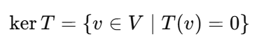
  + 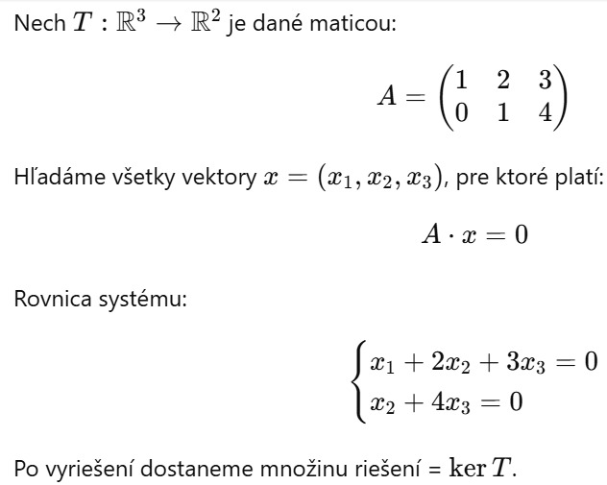
* **obraz**
  + Pri f:A→B, je to množina všetkých vektorov z B , ktoré sú obrazom nejakého vektora z A:
  + 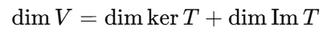, teda suma dimenzie jadra a obrazu dáva dimenziu celého priestoru V
  + zoberieme stlpcovu maticu a kolko ma nezavizslych riakov je dimenzia obrazu
* **matica lineárneho zobrazenia vzhľadom na bázu**
  + spôsob reprezentácie lineárneho zobrazenia
    - aplikujeme zobrazenie na bazove vektory
    - vyjadtime obrazy ako linearne kombinacie bazovych vektorov proestoru W
    - Zostavíme maticu A, ktorej stĺpce sú tieto obrazy

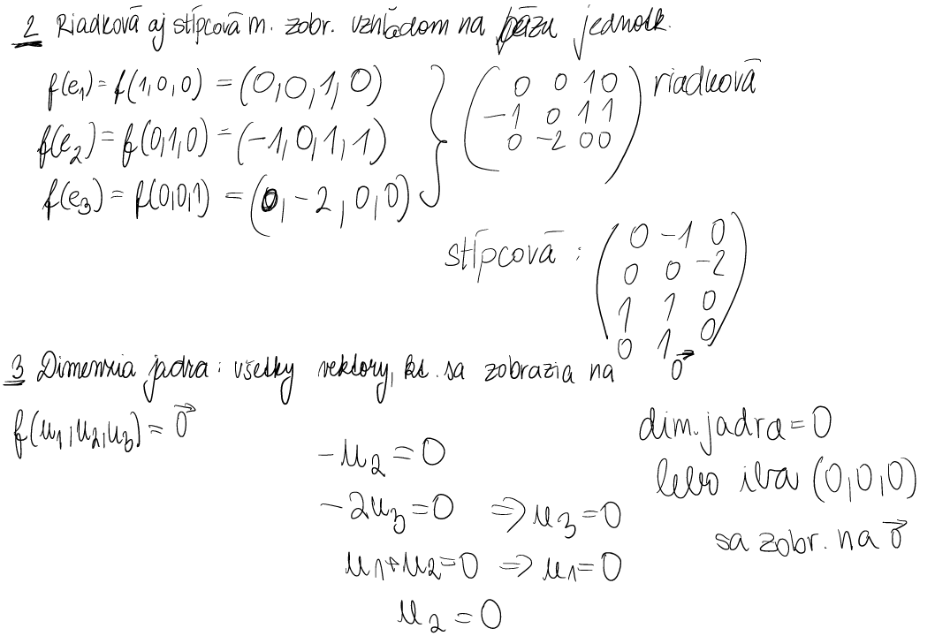

## Matice a riešenia lineárnych rovníc

* **matice**
  + usporiadané do riadkov a stĺpcov - jednoznačne priradí všetkým dvojiciam číslo
* **operácie s maticami (násobenie, sčítanie)**
  + sčítanie – po prvkoch , musia mat rovnaké rozmery
  + násobenie – n*k x k*m = n*m
  + násobenie skalárom – každý prvok vynásobime
* **elementárne riadkové operácie**
  + základné operácie na úpravu matíc, ktoré nemenia riešenie systému rovníc
  + výmena riadkov, násobenie riadku nenulovým číslom, pripočítanie násobku jedného riadka k druhému
* **trojuholníkový a redukovaný trojuholníkový tvar matice**
  + trojuholníkový tvar, ak všetky prvky pod hlavnou diagonálou sú nulové
  + vedúci prvok každého riadku je vždy 1, ak stĺpec obsahu vedúci prvok tak zvyšné su nuly, nenulové riadky predchádzajú nulové
  + 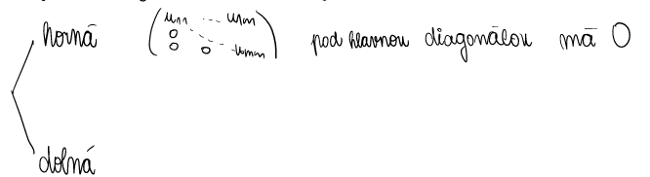
* **hodnosť matice**
  + dimenzia riadkového priestoru matice
  + počet nenulových riadkov redukovane matice, ku ktorej je matica riadkovo ekv.
  + Matice sú totožné, ak sa rovnajú ich riadkové priestory
* **systémy lineárnych rovníc**
  + Systém lineárnych rovníc možno zapísať v maticovom tvare Ax=b
  + Dimenzia priestoru riešení= počet voľných premenných
  + Dimenzia rieseni = pocet premennych - hodnost matice A (pocet LN riadkov)
* **množina riešení homogénnych a nehomogénnych systémov lineárnych rovníc**
  + HS Ax=0
    - má vždy aspoň jedno riešenie, tzv. **triviálne riešenie** x=0
    - Ak n>r (pocet x> hodnost matice), existuje nekonečne veľa netriviálnych riešení.
  + NS Ax=b
    - Riešiteľný ak hodnosť matice=hodnosť matice systému r(A)=r([A∣b])
* **existencia a štruktúra množiny riešení**
  + HS Množina riešení je vektorový podpriestor.
  + NS Množina riešení je afinný priestor: x=xp+xh kde xp​ je partikulárne riešenie a xh​ je všeobecné riešenie homogénneho systému.

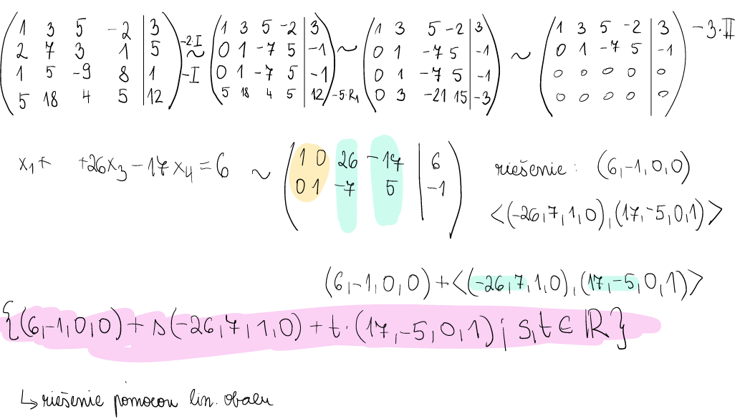

## Determinanty

* **determinant matice**
  + zobrazenie, ktore realnej štvorcovej matici priraďuje 1 realne cislo
  + det(A)=0 - nie je invertibilná/regulárna – system má 1 riešenie
* **vlastnosti determinantov**
  + det(0)=0, det(I)=1
  + po prehodení 2 riadkov -1*det(A)
  + po vynásobení jedného riadku c*det(A)
  + Ak sú riadky alebo stĺpce matice lineárne závislé, determinant je 0
  + Det(A*B)=det(A)*det(B)
  + Determinant hornotrojuholníkovej alebo dolnotrojuholníkovej matice je súčin prvkov na hlavnej diagonále
  + hodnota sa nezmeni ak maticu transformujem
* výpočet determinant
  + 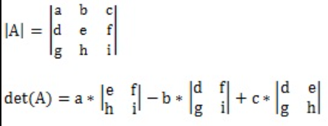
  + Pre vyššie dimenzie: Laplaceov rozvoja
* **použitie determinantov pri riešení lineárnych systémov - Cramerovo pravidlo** 
  + 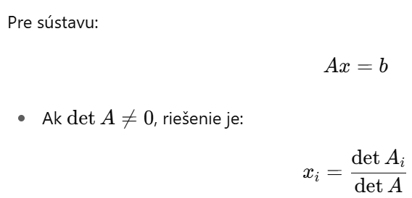
* **hľadanie inverznej matice**
  + ak detA != 0 ⟹ A je regulárna (má inverznú maticu).
  + det⁡A=0  ⟹ je singulárna (nemá inverznú maticu).

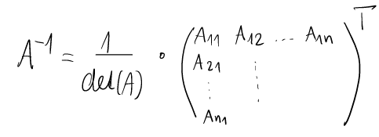

* **charakteristický polynóm a jeho vlastnosti**
  + **p(λ)=det(A−λI)** (I je jednotkova matica)
  + Koreňmi charakteristického polynómu sú **vlastné čísla matice** A. Vlastné čísla sú špeciálne hodnoty λ, pri ktorých sa vektor po pôsobení matice nezmení smerovo, len sa natiahne alebo skráti.
  + vlastne vektory pre kazdu vlastnu hodnotu (A−λI)v=0.
  + Stupeň polynómu je rovný veľkosti matice n
  + 2 podobne matice maju rovnaky polynom (A a AT maju rovnaky)
  + 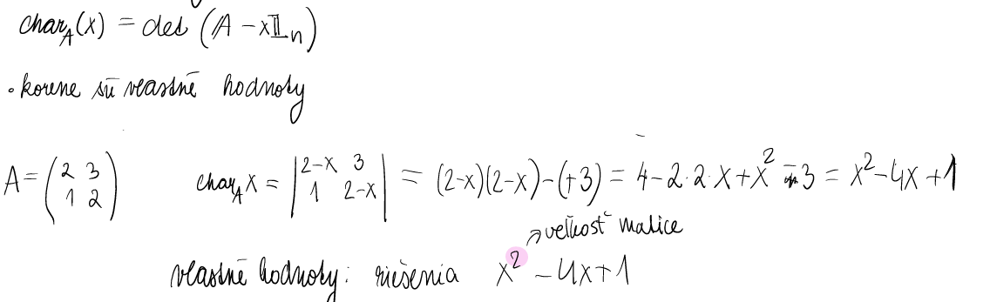
  + **Determinant matice:**
    - Determinant det(A) je rovný súčinu vlastných čísel: det(A)=∏λi
  + **Stopa matice**:
    - Stopa tr(A) je rovná súčtu vlastných čísel: tr(A)=∑i=1nλi

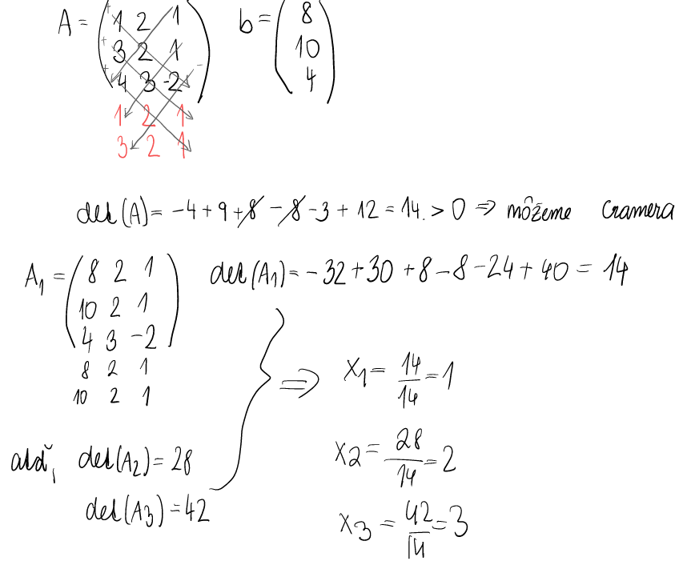

## Podobnosť matíc

* zmena súradníc
  + Každý vektor v môžeme vyjadriť ako lineárnu kombináciu bázových vektorov.
  + pomocou matice prechodu.
* **matica prechodu**
  + P je štvorcová matica veľkosti n×n, ktorej stĺpce sú súradnice nových bázových vektorov vzhľadom na pôvodnú bázu
  + Vždy regulárna
  + Nové súradnice vnove získame pomocou matice prechodu P, ktorá transformuje pôvodné súradnice vstare​ tak, že
  + vnoveˊ​=P−1⋅vstareˊ​ 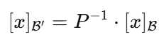
  + prechod od bazy u1, u2 k baze v1, v2 - spravime rozsierenu maticu kde dame ako stlpce v1,v2 a do pravej strany u1,u2 - lavu stranu uprauvjeme na I
  + 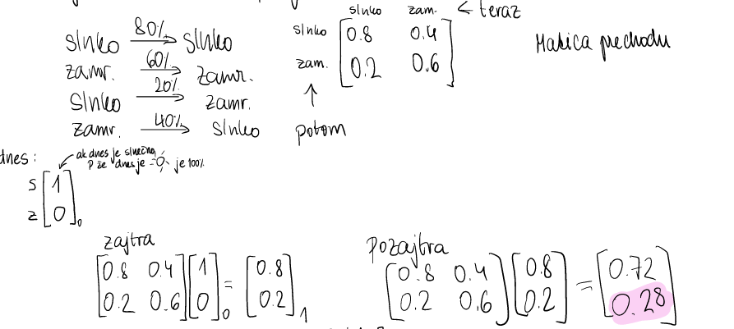
  + 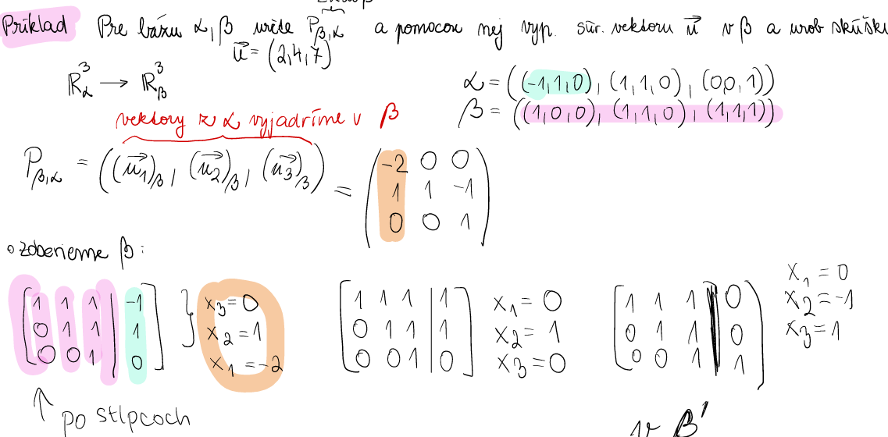
  + 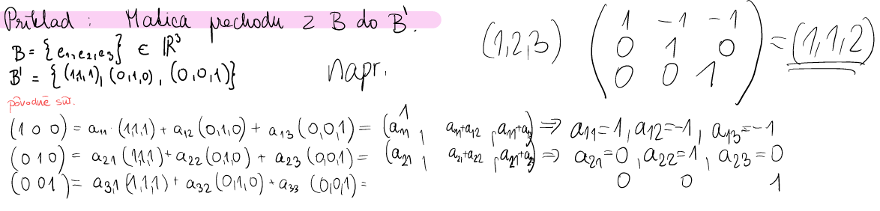
* **NOTE: v príklade matica prechodu u B do B´ je nesprávny výsledok, výsledok ktorý jej vyšiel je pre prechod z matice B´do matice B.**
* **podobnosť matíc/konjugácia**
  + Dve matice A a B sú si podobné, ak existuje regulárna matica P taka ze, **B=P-1AP**
  + ekvivalentne s tym ze matice A a B su toho isteho zobrazenia v 2 roznych bazach
  + Podobné matice reprezentujú rovnaké LZ vzhľadom na rôzne bázy.
* nutné podmienky podobnosti
  + rovnaké vlastné hodnoty, determinant, stopa, charakteristické polynómy
  + avsak rovnaké vlastné hodnoty nestačia na podobnosť!
* **vlastné hodnoty**
  + riešením rovnice: det(A−λI)=0
  + Pre každú vlastnú hodnotu λ nájdeme **vlastné vektory** riešením homogénneho systému: (A−λI)v=0
  + **Urcuju rozpyl v smere vlastneho vektora**
  + matica je regularna ak vl. hodn. = 0
  + nxn ma n vlastnych
* **vlastné vektory**
  + smer rozpyulu dat
  + odpovedaju roznym vl. hodnotam a su **linearne nezavisle**
  + 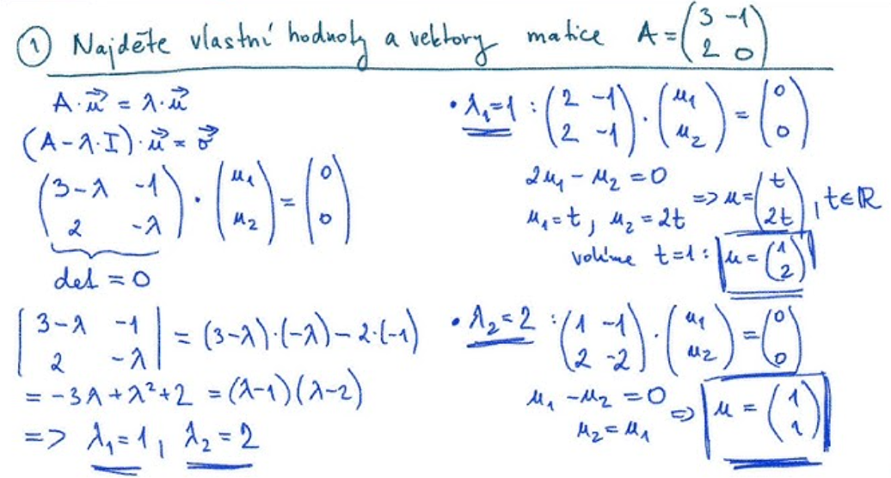
* **diagonálny tvar matice**
  + všetky prvky mimo hlavnej diagonály sú nulové

## Základy algebry

* **Grupy**
  + (G, ⋅) - G je mnozina a ⋅ je binarna operacia, je grupa ak:
    - Uzavretosť: Pre všetky a,b∈Ga, a⋅b∈G
    - Asociativita: Pre všetky a,b,c∈G platí (a⋅b)⋅c=a⋅(b⋅c).
    - Existencia neutrálneho prvku: Existuje e∈G, pre ktorý platí e⋅a=a⋅e=a
    - inverzného prvku: Pre každé a∈G existuje a−1∈G a⋅a−1=a−1⋅a=e.
* **Abelovská grupa:**
  + platia podmienky pre grupu a:
  + komutatívnost, ak pre všetky a,b∈G a ⋅b=b⋅a
  + a.b a a.c tak b == c
* **Priklady grup:**
  + R s operáciou + (aj Z)
  + R - {0} s operáciou násobenia (0 nemá inverzný)
  + R s operáciou sčítania
* **Podgrupy**
  + H⊆G je množina, ktorá sama tvorí grupu vzhľadom na operáciu definovanú v G
    - Uzavretosť, neutrálny, inverzný
    - napr: 2Z:mnozina parnych cely​ch cisel s oper. +
* **rozklad grupy** G podľa podgrupy H
  + rozdelenie grupy na disjunktne triedy a ich počet je ∣G∣/∣H∣, ak H je konečná podgrupa.
  + vytvára triedy ekvivalencie zvané **ľavé alebo pravé rozklady**
    - **Ľavé rozklady**: gH={g⋅h: h∈H}
    - **Pravé rozklady**: Hg={h⋅g:h∈H}
  + cyklicka grupa - generovana jednym prvkom
* **rád grupy**
  + pocet prvkov v grupe
* **rád prvku**
  + najmenšie prirodzené číslo n, pre ktoré platí gn=e
  + 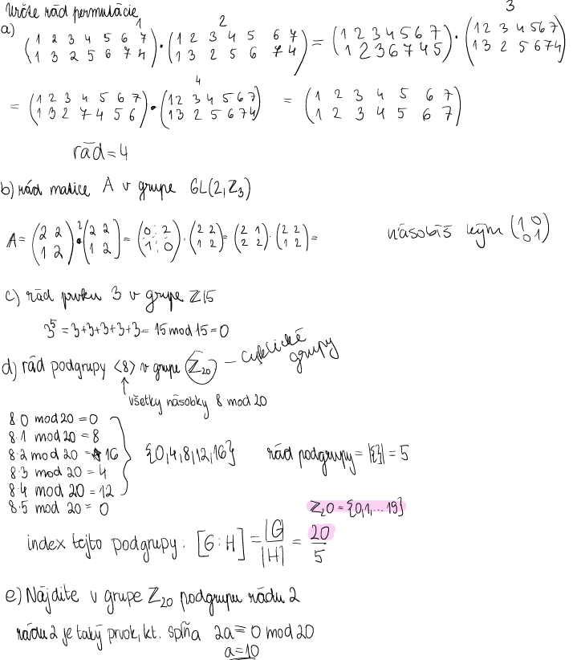
* **Lagrangeova veta**
  + rád (pocet prvkov) podgrupy H delí rád grupy G
  + 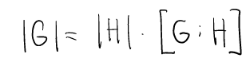
* **Okruhy**
  + Rozšírenie grupy o druhú operáciu
  + (R,+,⋅)kde:
    - (R,+) je abelovska grupa a (R, .) je pologrupa (iba asociativita).
    - ⋅ a + je asociatívna.
    - + je komunativna.
    - + maju neutralny prvok (0)
    - ku kazdemu prvku existuje inverzny
    - Distributívny zákon: Pre všetky a,b,c∈R platí a⋅(b+c)=a⋅b+a⋅c
    - **komutatívny okruh** ak operácia ⋅ je komutatívna ab= ba
    - **okruh s jednotkou** ak . ma neutralny prvok (1)
* **Polia**
  + Rozširuje okruh o ďalšie vlastnosti
  + komunativny okruh s 1 (R, +,.) ak pre vsetky a prvkyz R - {0} ma rovnica ax = xa =1 riesenie nad R - {0}
  + **pole = okruh + existujú inverzy pre všetky nenulové prvky vzhľadom na násobenie**.
    - algebraická štruktúra (F,+,⋅), kde:
    - (F,+) je abelovská grupa s neutrálnym prvkom 0.
    - (F - {0},⋅) je abelovská grupa s neutrálnym prvkom 1.
    - Distributívny zákon: Pre všetky a,b,c∈F platí a⋅(b+c)=a⋅b+a⋅c

| **Vlastnosť** | **Grupa** | **Okruh** | **Pole** |
| --- | --- | --- | --- |
| Operácie | Jedna (+ alebo ⋅) | Dve (+, ⋅) | Dve (+, ⋅⋅) |
| Abelovská grupa pre + | Áno | Áno | Áno |
| Inverzný prvok pre ⋅ | Nie vždy | Nie vždy  okruh s jednotkou | Áno (okrem 0) |
| Neutrálny prvok pre ⋅ | Nie vždy | Nie vždy | Áno |
| Komutatívnosť násobenia | Nie vždy | Nie vždy  komutativny okruh | Áno |

## Euklidovské a afinné priestory

**Euklidovský priestor**

vektorový priestor so skalárnym súčinom, ktorý umožňuje definovať dĺžku, uhol, ortogonalitu atď.

* **dĺžka vektora**
  + v n rozmernom priestore sa definuje ako 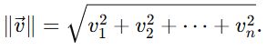
  + ∥v∥≥0 (nenegatívnosť).
  + ∥v⃗∥=0  ⟺  v⃗=0⃗ (nulový vektor má nulovú dĺžku).
  + ∥λv⃗∥=∣λ∣∥v⃗∥
* **skalárny súčin**
  + výsledkom je reálne číslo, musia mat rovnakú dĺžku
  + u⋅v=u1​v1​+u2​v2​+⋯+un​vn​
  + komutatívnosť, distributivnost
* **ortogonalita**
  + Dva vektory u⃗ a v⃗ sú ortogonálne (kolmé), ak ich skalárny súčin je nulový: u⃗⋅v⃗=0 == 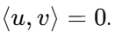
* **Uhly**
  + 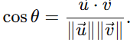
* **ortogonálny doplnok W⊆Rn**
  + množina všetkých vektorov ortogonálnych ku každému vektoru v W
  + 
  + 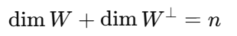
  + ak hladam ortogonalny doplnok ku viacreym vektorom naraz, tak to spisem ako sustavu lineranych rovnic

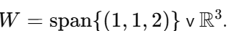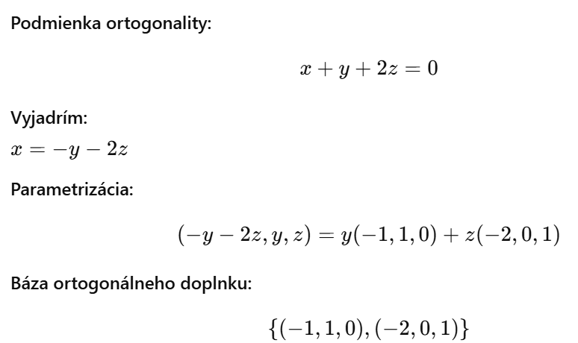

* **Gram-Schmidtova ortogonalizácia**
  + Metóda na konverziu lineárne nezávislej množiny vektorov na ortonormálnu
  + u1=v1
  + 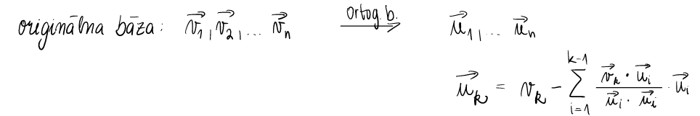
  + pre kazdy dalsi vektor odcitame od povodneho vektora v jeho pojekeciu na predosle vektoru u
  + nakoniec normujeme 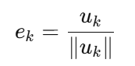
* **vzdialenosť medzi podpriestormi**
  + Vzdialenosť medzi dvoma podpriestormi U,V⊆Rn je najmenšia vzdialenosť medzi ľubovoľnými bodmi u∈U a v∈V
  + Ak sú podpriestory ortogonálne, vzdialenosť medzi nimi môže byť rovná nule (ak majú spoločný bod).
  + Ak sú disjunktné, vzdialenosť medzi nimi sa určí cez ich **ortogonálnu projekciu.**
* **projekcie**
  + Ortogonálna projekcia vektora na podpriestor W je jeho „tieň“ v tomto podpriestore, pričom tento tieň je kolmý na W
  + projekcia v na W je daná vzorcom: projW​(v)=Pv
  + projekcia vektora v na vektor u: 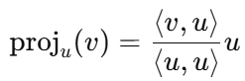

**Afinný priestor**

* nema definovaný pociatocny bod (nulovy vektor)
* definuje vzdialenosť a vzťahy medzi bodmi
* Každý bod sa dá zapísať ako a+v, kde a je pevný bod a v je vektor z vektorového priestoru.
* kazdy bod vieme zapisat ako 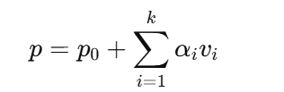kde p0 je pevny bod a vi su LN vektory

| **Dimenzia podpriestoru** | **Názov** |
| --- | --- |
| 0 | bod |
| 1 | priamka |
| 2 | rovina |
| n-1 | nadrovina (hyperrovina) |
| n | celý afinný priestor |

# Pravdepodobnosť a štatistika

(predmety Základy pravdepodobnosti a štatistiky, Štatistické metódy)

## Pravdepodobnostný model

* Pravdepodobnostný model je matematická formalizácia náhodného experimentu. Formálne sa definuje ako trojica: (Ω,F,P)
  + Ω (Omega) – množina elementárnych javov
    - To je množina všetkých možných výsledkov náhodného pokusu.
    - Príklad: Pri hode kockou je Ω = {1, 2, 3, 4, 5, 6}
  + 𝓕 (sigma-algebra, alebo aj σ-algebra)
    - Je množina podmnožín Ω (tzv. náhodné javy), ktorá spĺňa určité vlastnosti. 𝓕 <= 2^Ω. mnozina udalosti, ktore mozu nastat.
    - Musí platiť:
      * ∅ ∈ 𝓕 (prázdna množina patrí do σ-algebry)
      * Ak A ∈ 𝓕, potom aj doplnok Aᶜ ∈ 𝓕 (uzavretost na doplnok)
      * Ak A₁, A₂, A₃, … ∈ 𝓕, potom aj zjednotenie ∪Aᵢ ∈ 𝓕 (uzavretost na spočitatelne zjednotenia)
    - σ-algebra určuje, ktoré udalosti sú „merateľné“, teda ktorým môžeme priraďovať pravdepodobnosť.
  + P – pravdepodobnostná miera == pravdepodobnost
    - Je funkcia, ktorá každému javu A ∈ 𝓕 priraďuje číslo P(A), pričom platí:
      * 0 ≤ P(A) ≤ 1
      * P(Ω) = 1
      * P(∅) = 0
    - Pre navzájom disjunktné javy A₁, A₂, … platí: P(∪Aᵢ) = ∑P(Aᵢ)

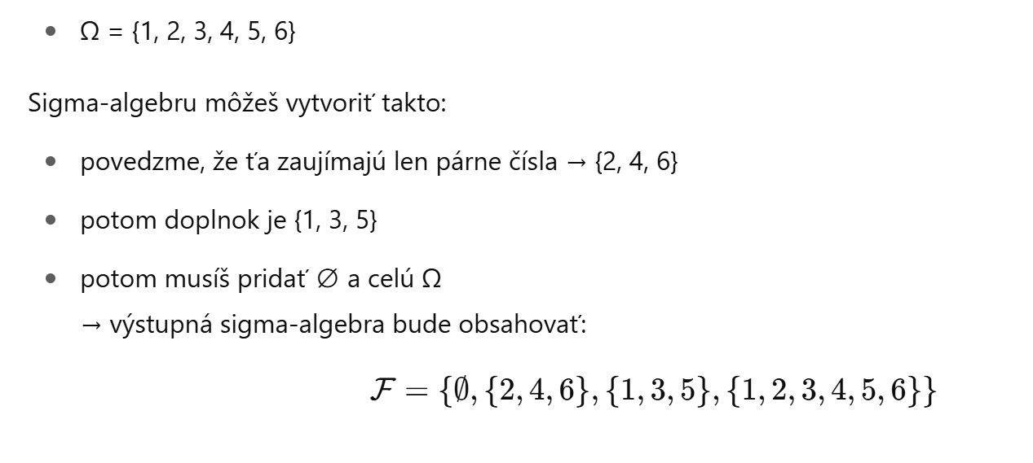

* pravdepodobnostná miera
  + Je to funkcia, ktorá **každému „javu“ zo sigma-algebry priradí číslo medzi 0 a 1** – teda pravdepodobnosť, že tento jav nastane.
  + funkcia P:F→[0,1]
  + Aby funkcia P bola pravdepodobnostná miera, **musí spĺňať tieto tri podmienky**:
    - Nezápornosť: P(A) ≥ 0 pre všetky A ∈ F
    - Normalizácia: P(Ω)=1 (pravdepodobnosť celého priestoru = 1)
    - Spočítateľná aditivita (sigma-aditivita)**:** Ak sú A1,A2,A3 navzájom disjunktné (žiadne dve nemajú spoločný prvok), tak platí:
    - P(∅)=0 P(Ω)=1 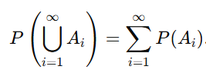
* **princíp inklúzie-exklúzie**
  + Používame ho, keď chceme vypočítať pravdepodobnosť zjednotenia viacerých javov, ale vieme len pravdepodobnosti jednotlivých javov a ich prienikov.
  + používa na elimináciu dvojitého alebo viacnásobného započítania spoločných častí udalostí
  + P(A∪B)=P(A)+P(B)−P(A∩B) 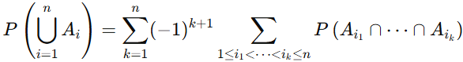
  + 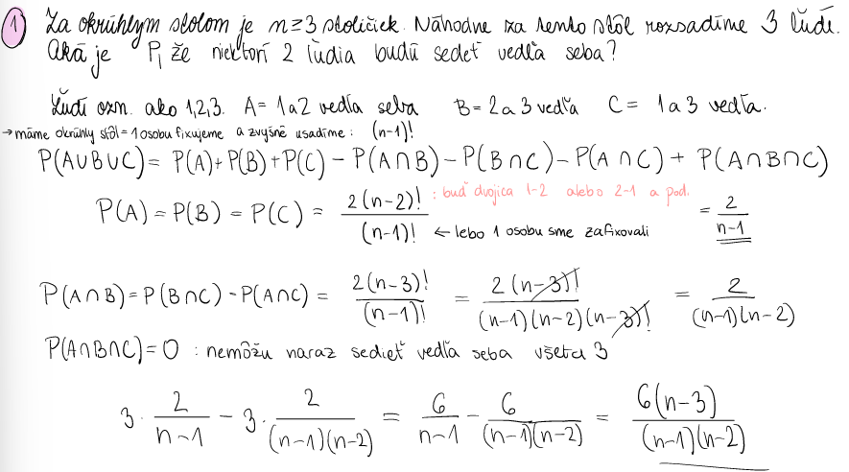

## Podmieňovanie a nezávislosť udalostí

* **Podmienená pravdepodobnosť**
  + Podmienená pravdepodobnosť vyjadruje pravdepodobnosť, že nastane udalosť A za predpokladu, že už nastala udalosť B.

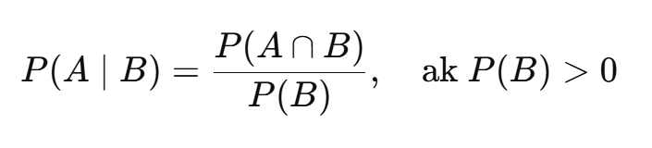

* + používa na výpočet pravdepodobnosti nejakej udalosti A na základe rozkladu vzorkovacieho priestoru Ω na disjunktné podmnožiny B1,B2,…,Bn
  + 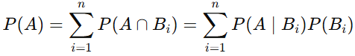
  + Dve udalosti A a B sú nezávislé, ak pravdepodobnosť výskytu jednej nijako neovplyvňuje výskyt druhej.



* **Veta o úplnej pravdepodobnost**i
  + Používa sa, keď chceme vypočítať pravdepodobnosť javu A, ktorý závisí od toho, ktorá z viacerých možných okolností (hypotéz) B₁, B₂, ..., Bₙ nastala. ( B₁, B₂, ..., Bₙ tvoria rozklad akehokolvek priesotru)

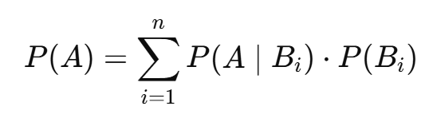

* **Bayesova veta**
  + Bayesova veta prevracia podmienenú pravdepodobnosť – umožňuje vypočítať pravdepodobnosť príčiny, keď poznáme následok.
  + 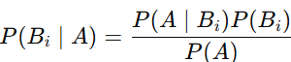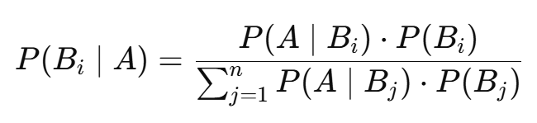

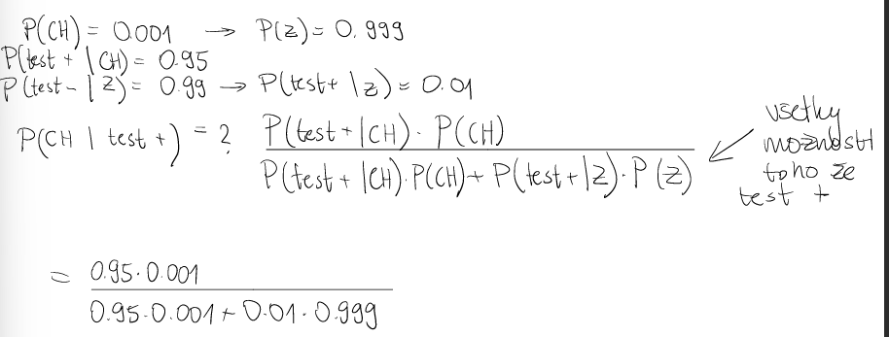

* **združená nezávislosť udalostí**
  + každá dvojica udalostí zo skupiny A1,A2,…,An​ je nezávislá
  + 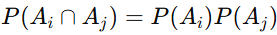
  + neznamená úplnú nezávislosť, pretože trojice a vyššie kombinácie udalostí môžu byť závislé
  + nahodne premenne su zdruzene nezavusle, ak ziskame poznatok o vysledkov realizacie neovplyvni vysledok ostatnych

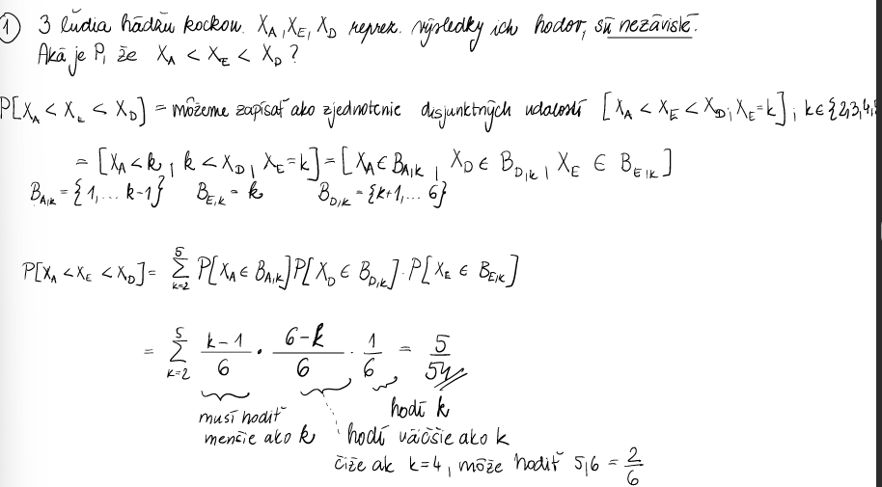

* **binomická a multinomická formula**
  + opakovaný pokus: Keď opakuješ ten istý pokus viackrát, napríklad hádžeš mincou 10×, a chceš vedieť: Aká je pravdepodobnosť, že určitý výsledok (napr. „hlava“) nastane presne k-krát?
  + základom pre výpočty pravdepodobností v Bernoulliho pokusoch, kde každý pokus má pravdepodobnosť úspechu p a neúspechu 1−p
  + 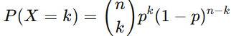
    - n = počet pokusov , k = koľkokrát chceme, aby nastal „úspech“ (napr. hlava) , p = pravdepodobnosť úspechu v jednom pokuse , ( 𝑛 nad 𝑘) = počet spôsobov, ako si môžeme vybrať k úspechov z n pokusov (kombinácie)
* **Multinomická formula rozširuje binomickú na viacero kategórií**
  + Keď máš viac než 2 možné výsledky v jednom pokuse, a chceš zistiť, ako často sa každá možnosť zopakuje v sérii pokusov.

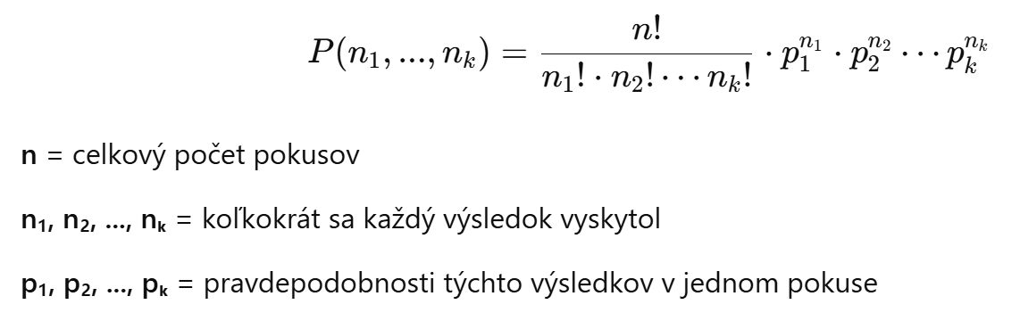

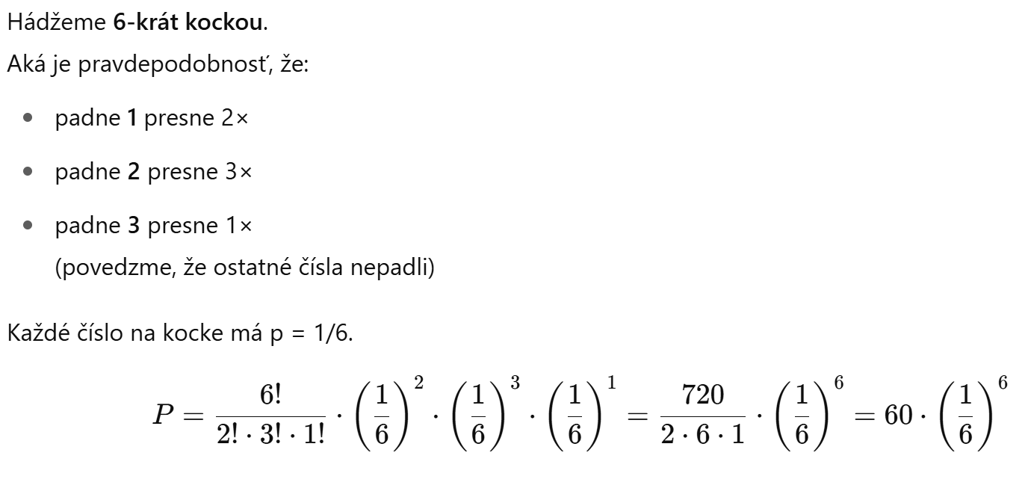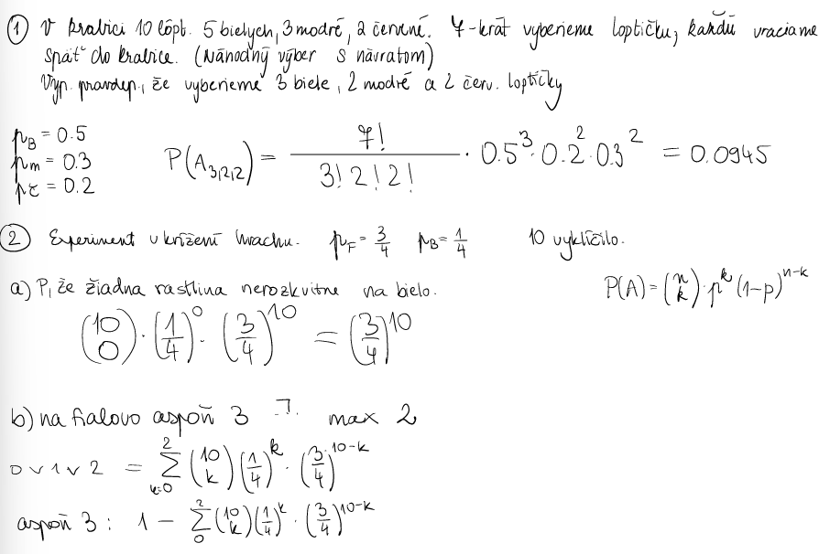

## Diskrétne náhodné premenné

Diskrétna náhodná premenná je taká, ktorá nadobúda konečný alebo spočítateľne nekonečný počet hodnôt (typicky celé čísla). Každej hodnote je priradená pravdepodobnosť: P(X = x)

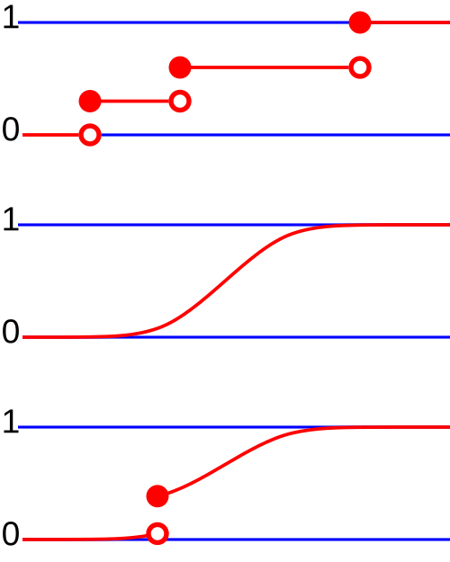

* obrázok : hore = kumulativna distribučná funkcia (CDF) diskrétneho pravdepod. rozdelenia, v strede = CDF spojitého prav. roz. , dole = CDF ktorá má diskrétnu a spojitú časť
* distribučná funkcia
  + F(x) = P(X ≤ x). Je vždy neklesajúca, nadobúda hodnoty v intervale [0,1] a úplne popisuje rozdelenie náhodnej premennej.
  + Je to funkcia narastajúca od 0 do 1, pretože pravdepodobnosť nemôže klesať.
    - lim x → −∞ ​FX​(x)=0,
    - lim ⁡ x → ∞ FX(x)=1
* stredná hodnota
  + akú hodnotu by si „v priemere“ očakávala, keby si náhodný jav opakovala veľakrát.
  + vážený priemer všetkých možných hodnôt X, kde váhy sú pravdepodobnosti
  + vo fyzike tazisko rozdelenia
  + 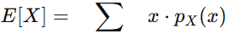
  + E(X) alebo μ (mí) - v pravdepodobnosti =očakávaná hodnota náhodnej premennej
  + x̄ v štatistike = priemer zo vzorky (výberový priemer) = empirická stredná hodnota
    - BLUE (Best Linear Unbiased Estimator) dôkaz: pre LUE
      * Best (má najmenšiu varianciu zo všetkých nestranných lineárnych odhadov),
      * Linear (je to lineárna kombinácia pozorovaní) 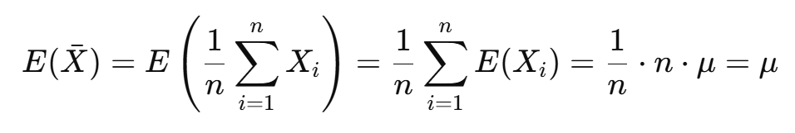
      * Unbiased (je nestranný: E(x̄) = μ), 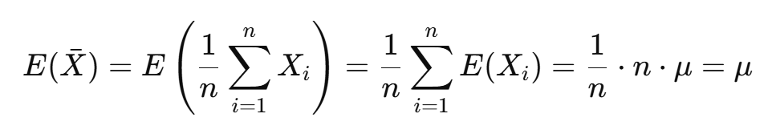
      * Estimator (odhad strednej hodnoty μ), 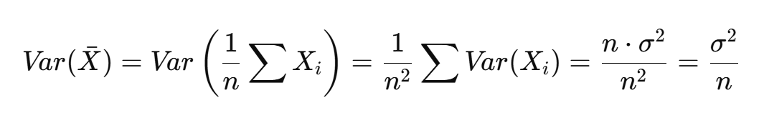
* rozptyl 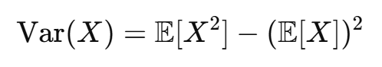
  + je mierou rozptýlenia hodnôt okolo strednej hodnoty
    - Čím väčší rozptyl → tým **viac sa hodnoty líšia** od priemeru.
    - Čím menší rozptyl → tým **sú si hodnoty bližšie**
    - **Rozptyl = priemer štvorcov odchýlok od priemeru**
  + Štandardná odchýlka je: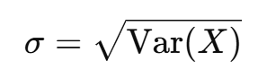
  + Výberový rozptyl:
    - V štatistike výberový rozptal delíme (n − 1), lebo priemer je už započítaný a prispôsobený dátam. Aby sme kompenzovali toto „skreslenie“ smerom k priemeru, zmenšujeme menovateľ o 1.

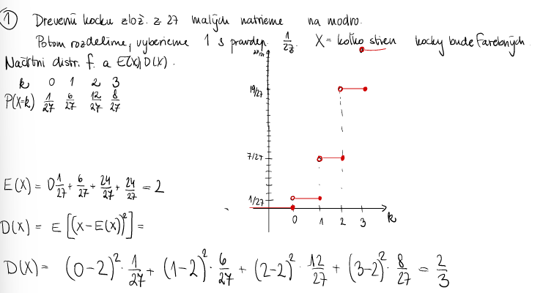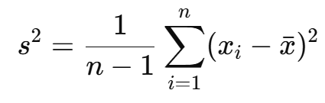

* rovnomerné
  + modeluje situáciu, keď všetky hodnoty v intervale [a,b] sú rovnako pravdepodobné (napr. generovanie náhodného čísla z intervalu 0-10) P(x) = 1/n
  + 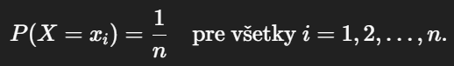
  + E[X]=(a+b)/2
  + Var[X]=(b-a)^2/12
  + #NOTE(Tomas) - toto ak chce byt rovnomerne rozdelenie pre diskretnu nahodnu premennu, tak je to trosku pomiesane s rovnomernym pre spojite, kedze pri diskretnych premennych nehovorime o hustote.
* alternativne Alt(p)
  + modelovanie situácií, kde výsledok experimentu môže byť len jeden z dvoch možných stavov 0/1
  + 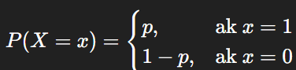
  + **Stredná hodnota**: E(X)=p
  + **Rozptyl**: Var(X)=p(1−p)
  + **špeciálnym prípadom binomického rozdelenia**, kde je počet pokusov n=1
* **Binomické Bin(n,p)**
  + modeluje **počet úspechov** **n** v pevne danom počte nezávislých pokusov, pričom každý pokus má rovnakú pravdepodobnosť úspechu **p -** sucet alternativnych rozdeleni
  + 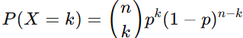
  + Stredná hodnota: E[X]=n⋅p - kolkokrat v priemere budeme uspesni
  + Rozptyl: Var(X)=n⋅p⋅(1−p)
* **Poissonovo** **Poiss(λ)**
  + Pre veľké n a malé p, binomické rozdelenie sa približuje Poissonovmu rozdeleniu s parametrom λ=n⋅p
  + Počítam „koľkokrát sa niečo stane“ v čase/priestore
  + Stredná hodnota: E[X]=λ
  + Rozptyl: Var(X)=λ
  + 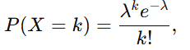
* **Geometrické Geo(p)**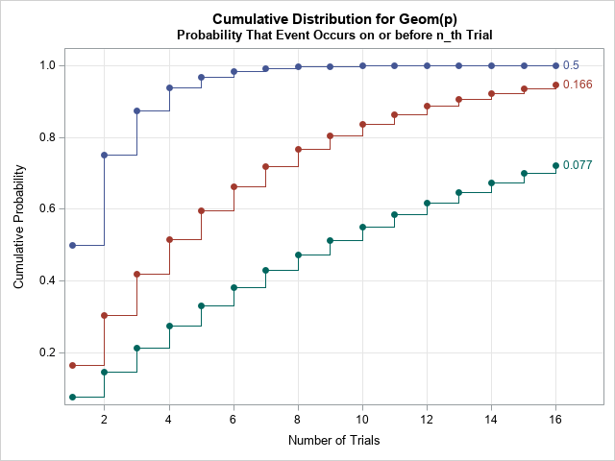
  + pravdepodobnostná funkcia tvorí geometrickú postupnosť.
  + modeluje počet pokusov až do prvého úspechu. teda pocet neuspesnych
  + nekonecne dlha seria pokusov kde uspech (p)a neuspech (1-p)
  + Každý pokus je **nezávislý** a má rovnakú pravdepodobnosť úspechu **p**.
  + Pravdepodobnosť, že prvý úspech nastane práve pri k-tom pokuse, je daná:

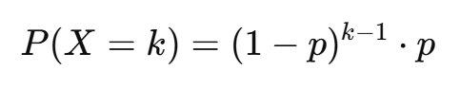

* + Stredná hodnota: E[X]=1/p
  + Rozptyl: Var(X)=(1−p)/p^2

## Spojité náhodné premenné

Môžu nadobúdať ľubovoľné hodnoty z nejakého intervalu na reálnej osi. Na rozdiel od diskrétnych náhodných premenných nemajú konečný alebo spočítateľný počet hodnôt. (čas, výška, teplota). Opisujú prostredníctvom distribučnej funkcie F(x) a hustoty pravdepodobnosti f(x)

* **distribučná funkcia**
  + definovaná ako pravdepodobnosť, že X nadobudne hodnotu menšiu alebo rovnú x

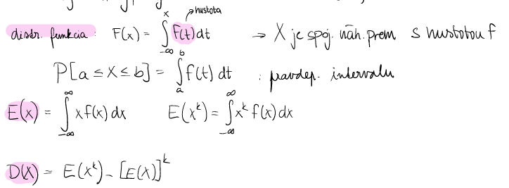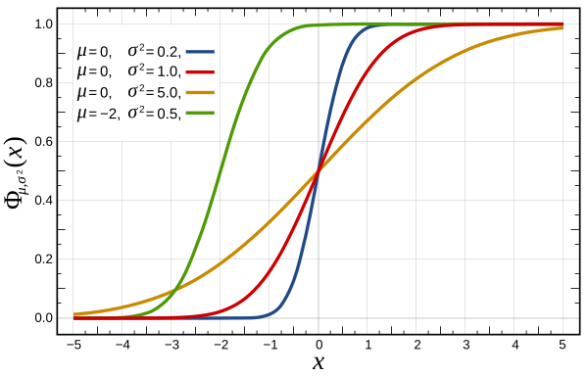

* + Vlastnosti:
    - lim_x → −∞_​F(x) = 0
    - lim_x → ∞_​F(x) = 1
  + monotónnosť (neklesajúca), spojitosť, limity (v 0 a v 1)
* **hustota (PDF)**
  + funkcia, pomocou ktorej môžeme vypočítať pravdepodobnosť výskytu X v nejakom intervale.
  + Je nezáporná pre všetky x f(x) ≥ 0
  + Celková pravdepodobnosť je 1
  + Pravdepodobnosť, že X je v intervale [a,b], sa vypočíta ako:
  + 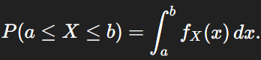
  + Funkcia hustoty je deriváciou distribučnej funkcie:
  + 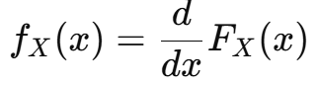
  + Hodnota fX(x) nie je priamo pravdepodobnosťou, ale skôr "hustotou" pravdepodobnosti na danom bode. Pravdepodobnosť konkrétnej hodnoty X=x pri spojitých premenných je vždy nulová: P(X=x)=0
* **stredná hodnota**
  + "priemernú" hodnotu náhodnej premennej pri nekonečnom počte opakovaní
  + E[X]=∫​x f​(x)dx
    - vážený priemer všetkých možných hodnôt x, pričom váhy sú určené f(x)
* **rozptyl**
  + je mierou variability alebo rozptýlenia hodnôt okolo strednej hodnoty
  + Ak je rozptyl malý, hodnoty X sú koncentrované blízko strednej hodnoty.
  + Ak je rozptyl veľký, hodnoty X sú rozptýlené v širokom intervale.
* **rovnomerné rozdelenia na intervale**
  + modeluje situáciu, keď všetky hodnoty v intervale [a,b] sú rovnako pravdepodobné (napr. generovanie náhodného čísla z intervalu 0-10)
  + 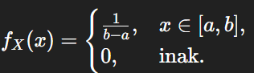
  + E[X]=(a+b)/2
  + Var[X]=(b-a)^2/12
* **exponenciálne rozdelenie**
  + Používa sa na modelovanie času medzi náhodnými udalosťami, napr.:
    - čas do poruchy stroja, príchodu ďalšieho zákazníka, ďalšej dopravnej nehody
  + Hustota pravdepodobnosti (PDF)
  + 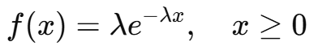
    - λ>0 je parametrická konštanta, ktorá udáva, ako často sa udalosť vyskytuje (čím vyššia, tým častejšie).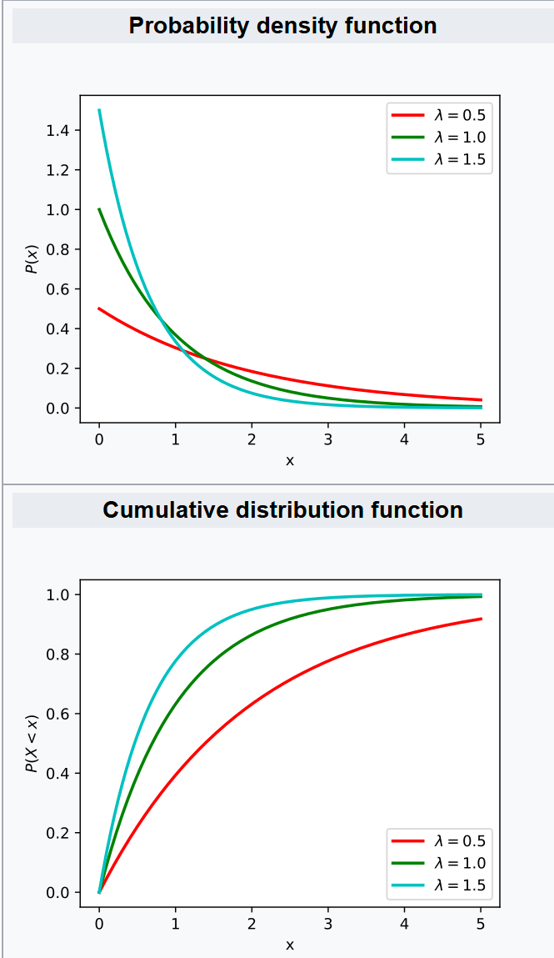
    - Pre x<0 je f(x)=0 (čas nemôže byť záporný).
    - Funkcia má tvar klesajúcej exponenciály – najväčšia pravdepodobnosť je na začiatku (pri nule).
  + Distribučná funkcia (CDF)
  + 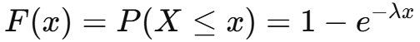
    - Udáva pravdepodobnosť, že čas do udalosti je menší alebo rovný ako x.
    - Funkcia stúpa od 0 (pri x=0) do 1 (keď x→∞).
  + Stredná hodnota : 1 / λ
  + Rozptyl : 1 / λ^2
  + Bezpamäťová vlastnosť: je unikátna vlastnosť exponenciálneho rozdelenia (žiadne iné spojité rozdelenie túto vlastnosť nemá)
    - 
    - **Pravdepodobnosť, že budeme ešte čakať aspoň ďalší čas t, nezávisí od toho, ako dlho už čakáme (čiže od času s).**
* **normálne rozdelenie**
  + Modeluje prirodzene sa vyskytujúce náhodné odchýlky od priemeru – ako napríklad výšku ľudí, výsledky testov, chyby merania.
  + Funkcia hustoty pravdepodobnosti (PDF) 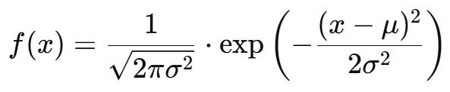
  + hustota má zvonovitý tvar – najvyššia v strede (pri x=μ) a symetricky klesá.
  + Vlastnosti:
    - symetria okolo μ
    - Šírku krivky určuje rozptyl (Väčší σ → plošia krivka)
  + 1–2–3 sigma pravidlo
    - 68,27 % údajov leží v intervale (μ−σ, μ+σ)
    - 95,45 % v (μ−2σ, μ+2σ)
    - 99,73 % v (μ−3σ, μ+3σ)
    - Veľmi dôležité pre detekciu odľahlých hodnôt (napr. anomálie > 3σ).
  + Centrálna limitná veta (CLT): Súčet alebo priemer veľkého počtu nezávislých náhodných premenných sa približuje k normálnemu rozdeleniu – bez ohľadu na pôvodné rozdelenie.
    - napr. t-rozdelenie má hrubšie chvosty, keď je vzorka malá – lepšie vystihuje neistotu pri malom počte pozorovaní.
    - Pri ν (stupen volnosti) ≥ 30 sa t-rozdelenie prakticky nedá rozoznať od normálneho.
    - V praxi sa preto pri n > 30 často používa normálne rozdelenie namiesto t-rozdelenia.
  + Funfact i guess (neni fun): Na nemeckej bankovke 10 mariek (vydávaná v sérii z rokov 1991–2001) bol zobrazený Carl Friedrich Gauss – a súčasťou tejto bankovky bol aj graf normálneho rozdelenia, teda „Gaussovej krivky“ <3.

## Zákon veľkých čísel a limitné vety

Umoznuju odhadnut pp bez toho aby sme poznali rozdelenie nahodnych premennych. Urcuju hornu hranicu pre pp.

* **Markovova nerovnost**
  + Používa sa, keď máme iba priemer.
  + pravdepodobnosť, že X presiahne určitú hranicu a (>0), je najviac rovná pomeru medzi strednou hodnotou E[X] a touto hranicou a
  + P(X≥a) ≤ E[X] / a.
  + 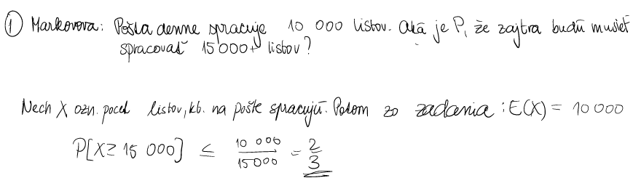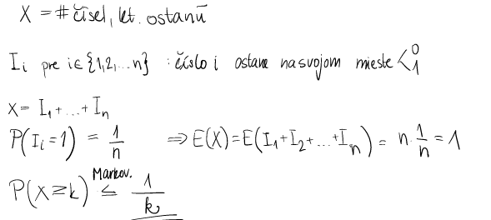
* **Čebyševova nerovnosť**
  + Priemer z veľkého počtu nezávislých náhodných premenných sa pravdepodobnostne blíži k očakávanej hodnote.
  + poskytuje odhad pravdepodobnosti, že náhodná premenná X sa odkloní od svojej strednej hodnoty o viac než k-násobok smerodajnej odchýlky
  + P(∣X−E[X]∣≥k*sigma) ≤ 1/k^2
* **slabý zákon veľkých čísel**
  + tvrdí, že aritmetický priemer nezávislých a identicky rozdelených (i.i.d.) náhodných premenných sa s rastúcim počtom pozorovaní blíži k strednej hodnote týchto premenných
  + P(∣Xn​−μ∣≥ϵ) → 0 pri n → ∞
  + Napr. Ak meriame IQ 1000 ľudí, priemer bude blízko skutočného priemeru (napr. 100), aj keď jednotlivé výsledky kolíšu.
  + Dokaz

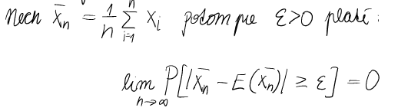

* **centrálna limitná veta**
  + súčet veľkého počtu nezávislých náhodných premenných (za určitých podmienok) sa približuje k normálnemu rozdeleniu, bez ohľadu na pôvodné rozdelenie týchto premenných.
  + Tie podmienky sú : máme nezávislé premenné, sú iid (identicky distribuované - majú rovnaké rozdelenie a.k.a rovnakú strednú hodnotu a rozptyl), majú konečnú strednú hodnotu aj rozptyl

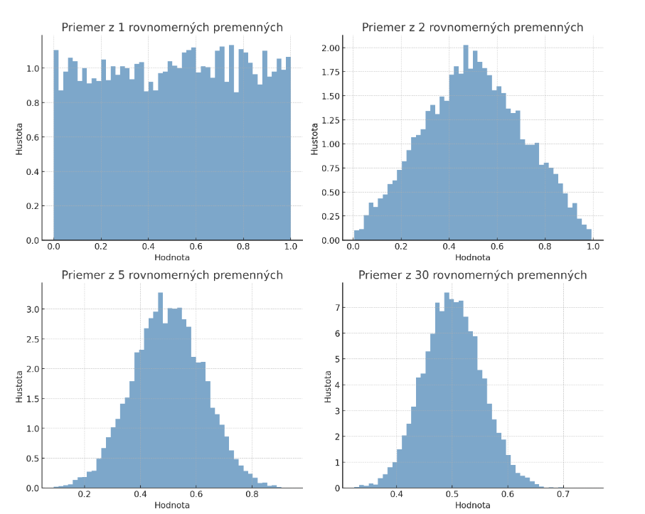

## Náhodné vektory

zoskupenie viacerých náhodných premenných, ktoré môžu byť závislé alebo nezávislé. Ak X1,X2,…,Xn​ sú náhodné premenné, potom ich náhodný vektor môžeme zapísať ako: X=(X1,X2,…,Xn), kde kazda komponenta Xi je náhodná premenná.

koncept , ktory pomaha analyze vztahov medzi nah. prem

* Sleduješ viacero premenných naraz (vektor premenných),
* Chceš modelovať ich **spoločné správanie**,
* Analyzuješ **závislosti medzi premennými** – napr. pomocou kovariancie, korelácie, viacrozmerného normálneho rozdelenia.
* **Distribučná funkcia**
  + opisuje spoločnú pravdepodobnosť, že jednotlivé komponenty náhodného vektora nepresiahnu určité hodnoty
  + jednoznacne urcuje distribucne funkcie jeho zloziek
  + F​(x)=P(X1​≤x1​,X2​≤x2​,…,Xn​≤xn​) pre vsetky X
  + neklesajúca, limity, spojita
* **Nezávislosť náhodných premenných**
  + X a Y sú nezávislé, ak platí: P(X≤x,Y≤y) = P(X≤x) ⋅ P(Y≤y)
  + su zdruzene nezavisle ak X1 neobsahuje informacie o X2 (napr [vyska, vaha] a [vek,prijem] lebo info o vyske a vahe nepovie nic o veku a prijme]
  + Kovariancia je nulová, korelačný koeficient je nulový #NOTE(Tomas) tu to je ale len jednym smerom, cize ak su nezavisle nahodne premenne, tak je kovariancia nulova. lebo to vyznieva aj opacne :D
  + 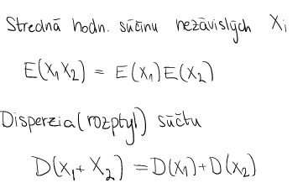
* **kovariancia**
  + vyjadruje, do akej miery dve náhodné premenné (obe diskretne alebo obe spojite) X a Y lineárne súvisia
  + **Cov(X,Y)=E[(X−E[X])(Y−E[Y])] = E(XY) - E(X)E(Y)**
  + Ak X a Y sú nezávislé, potom Cov(X,Y)=0.
  + Kovariancia je symetrická: Cov(X,Y)=Cov(Y,X)
  + Ak Y=aX+b, kde a,b sú konštanty, potom Cov(X,Y)=a⋅Var(X)
* **korelacia**
  + normalizovaná kovariancia, ktorá vyjadruje silu a smer lineárnej závislosti
  + 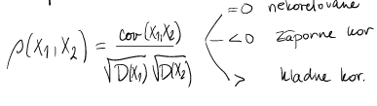
* **stredná hodnota**
  + Stredná hodnota náhodného vektora X=(X1,X2,…,Xn) je definovaná ako vektor stredných hodnôt jednotlivých komponentov
* **multinomické rozdelenie**
  + je generalizáciou binomického rozdelenia, ktorá sa používa na modelovanie situácií, kde existuje viac ako dve možné kategórie výsledkov (nie len „úspech“ a „neúspech“ ako v binomickom prípade). Určuje pravdepodobnosť, že každá kategória bude mať určitý počet výskytov v pevnom počte nezávislých pokusov.
* **Viacrozmerné normálne rozdelenie**
  + spojité rozdelenie, ktoré popisuje správanie súboru náhodných premenných s normálnym rozdelením a závislosťami medzi nimi. Popisuje sa pomocou vektora strednych hodnot a kovariančnej matice - vzťahy medzi jednotlivými premennými.

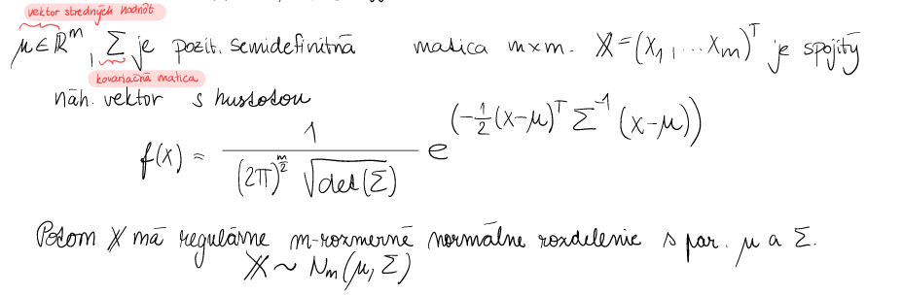

## Studentove t-testy najpouzivanejsi statisticky test

**Studentov t-test** je **štatistická metóda**, ktorá sa používa na porovnávanie **priemerov** medzi skupinami, keď: **nepoznáme rozptyl populácie** (čo je skoro vždy), **vzorka je malá** (napr. n < 30). Má tazsie chvosty.

Vynašiel ho William Sealy Gosset (angličan, chemik, štatistik), pracoval pre pivovar Guiness. Gosset sa ako vedec rýchlo stretol s bežným problémom v priemyselnej praxi: ako spraviť spoľahlivý štatistický odhad z veľmi malej vzorky dát. V pivovare často nemohli spraviť veľa meraní , pretože by to bolo neefektívne či príliš drahé. Dovtedy známe štatistické metódy, založené na normálnom rozdelení, predpokladali veľké vzorky a známy rozptyl – čo však v praxi Guinnessu vôbec neplatilo. Gosset preto vyvinul nové rozdelenie, ktoré lepšie zohľadňovalo neistotu spôsobenú malými vzorkami. Toto rozdelenie malo „hrubšie chvosty“, aby odrážalo väčšiu pravdepodobnosť extrémnych hodnôt pri malých dátach – a stalo sa základom pre t-test, ktorý dnes poznáme. Prečo Studentovo: Guinness mal veľmi prísnu politiku – zamestnancom zakazoval publikovať výskum, aby sa firemné know-how nedostalo ku konkurencii. Gossetovi sa však podarilo získať výnimku pod jednou podmienkou: nebude publikovať pod svojim skutočným menom. A tak svoj článok publikoval pod pseudonymom „Student“. Fisher t-test ešte viac rozpracoval a popularizoval.

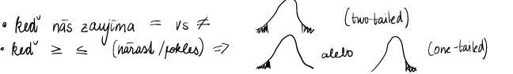

* **1 súbor**
  + mame nas priemer a mu1 a znamy priemer mu0
  + Kritickú hodnotu tα,n−1​ získame z t-rozdelenia so n−1 stupňami voľnosti
  + Napr. Over, či sa priemerná spotreba kávy vo firme líši od **2 šálok denne**.
  + Vzorka X = [X1,… Xn]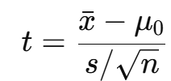
  + H0: mu = 2 vs. H1: mu <> 2
    - H0 zamietame ak x >> 2 V x <<2
    - (x - 2) /s * sqrt(n) = Z >> 0 V << 0
    - (x - 2) /s * sqrt(n) = Z >> tn-1(2.5%) V << -tn-1(2.5%)
  + pre one sided: P(type 1 error) = P (H0 zamietame | H0 plati) <= 5%
  + Ho zamietame ak t >> tn-1(2,5%) alebo ak t << -tn-1 (2,5%)
* **2 súbory**
  + Porovnanie priemerov dvoch **nezávislýc**h vzoriek, aby sme zistili, či medzi nimi existuje štatisticky významný rozdiel
  + oba datesty musia mat rovnaku disperziu - otestujeme **F-testom**
  + H0 : mu1 = mu2 vs. H1: mu1 <> mu2

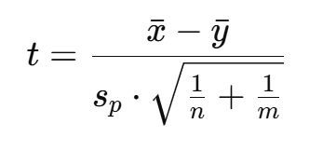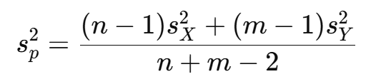

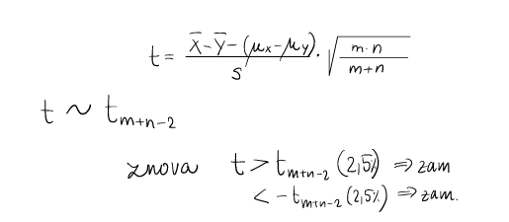

* + ak nemaju rovnaky rozptyl tak použijeme **Welchov** t-test <3:

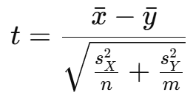

* **párové dáta**
  + Porovnanie stredných hodnôt dvoch závislých (spárovaných) súborov (dve merania tej istej osoby napr. pred a po liecbe - data su teda sparovane (wow)).
  + pracujeme s rozdielom oboch datasetov a použijeme klasicky jednosuborovy test
  + Postup:
    - máme X = { X1,...,Xn} a Y = { Y1,...,Yn}
    - D = X - Y
    - z tohto D vypočítame všetko čo potrebujeme do vzorca a dosadíme

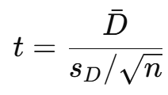

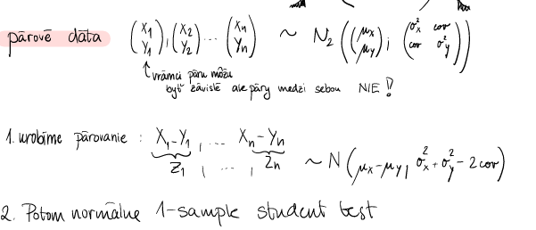

* **F-test rovnosti disperzií**
  + Testovanie rovnosti rozptylov dvoch nezávislých vzoriek
  + S-ká sú výberové rozptyly našich skupín, väčšia ide hore (F>=1)

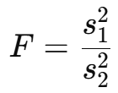

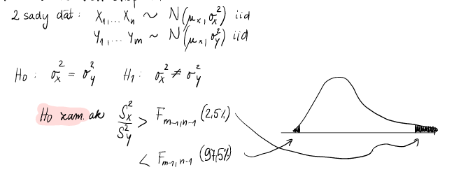

* + Postup: vypočítame F, vypočítame stupne volnosti pre hornú a dolnú hranicu samostatne a pozrieme ich kritické hodnoty v tabulke s alpha = 0.05 čím získame Fhorná a Fdolná, následne zistíme, či platí Fdolna < F < Fhorna, tak to porovname s tymto. Ak je > tak zamietame )ak ano, rozptyly povazujeme za rovnaké.
  + povie nam ci pouzit t-test alebo Welschov test obv.
* Testová štatistika je číselná hodnota vypočítaná zo vzorkových údajov, ktorá nám umožňuje rozhodnúť, či zamietneme alebo nezamietneme nulovú hypotézu (H0​) v štatistickom teste.
* Kritická hodnota je hranica alebo prahová hodnota, ktorá určuje oblasť zamietnutia nulovej hypotézy.

## Intervaly spoľahlivosti pre strednú hodnotu

* IS : **chytanie mrtveho motyla pomocou sietky na luke v noci.** Mŕtvy motýl je priemer a sieťka je interval spoľahlivosti, Noc znamena že nevidime ani to nikdy nezitime kde je.
* Interval spoľahlivosti je rozsah hodnôt, v ktorom sa s určitou pravdepodobnosťou nachádza skutočná hodnota v populácii. Je to spôsob, ako vyjadriť neistotu nášho odhadu. Čím väčšia vzorka alebo menší rozptyl, tým presnejší (užší) interval dostaneme.
  + Keby si sa **presiel po lúke 100-krát**, zakaždým náhodne zobral inú vzorku a zakaždým rozprestrel novú sieťku...tak v **95 prípadoch zo 100** by tvoja sieťka toho **mŕtveho motýľa zakryla**. V 5 prípadoch nie.
  + Keď sa počet dát (n) zvýši, sietka (IS) sa zúži lebo odhadnutý priemer je presnejší = bezpečnostné hranice môžu byť užšie
  + Keď odchylka(S) narastie tak sa interval rozsiri.
  + Ak confidence level zvýšime z 95% na 99% tak sa IS rozšíri.

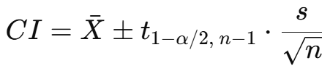

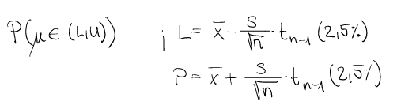

* vzťah k testom o strednej hodnote
  + Interval spoľahlivosti a t-test o strednej hodnote spolu úzko súvisia – oba slúžia na posudzovanie strednej hodnoty populácie na základe výberu, len každý trochu iným spôsobom. Zatiaľ čo t-test testuje konkrétnu hypotézu, napríklad H0​:μ=μ0​, interval spoľahlivosti odhaduje rozsah hodnôt, v ktorom sa s určitou pravdepodobnosťou nachádza skutočná stredná hodnota μ.
  + Vzťah medzi nimi je takýto: ak hypotetická hodnota μ0​, ktorú testujeme v t-teste, neleží vo vnútri intervalu spoľahlivosti, môžeme na zodpovedajúcej hladine významnosti α zamietnuť nulovú hypotézu. Naopak, ak μ0​ leží v intervale, nemáme dostatok dôkazov na jej zamietnutie.
  + Interval spoľahlivosti teda poskytuje rovnakú informáciu ako t-test, len v rozšírenej forme: nielenže hovorí, či μ0​ je prijateľná, ale aj aké iné hodnoty sú s údajmi ešte zlučiteľné. V praxi sa preto často používa práve interval, lebo okrem rozhodnutia o hypotéze poskytuje aj predstavu o presnosti odhadu.
* **Bonferroniho korekcia.** 
  + Korekcia hladiny významnosti pri viacnásobnom testovaní, aby sa znížila pravdepodobnosť chybného zamietnutia H0. Zabezpečuje, že celková pravdepodobnosť chybného zamietnutia H0​ zostáva pod α
  + Pre IS : ak vypočítame vela IS. Tieto IS su ale zavislé (nie nezávislé), lebo boli vypočítané z tých istých dát. Ich spoločná Family-wise confidence level teda už nebude 95% aj ked každý IS ju samostatne mal. Again, lebo sú závislé a teda neplatí (0.95 * 0.95 * … * 0.95). Ich spoločná FWCL < 0.95 :( Toto fixneme tak, že každý interval rozšírime (každý bude > 0.95) a tým pádom FWCL neklesne pod 0.95 (>=) = pomocou Bonferroniho korekcie.
  + Ak vykonávame m testov, modifikovaná hladina významnosti pre každý test je: α′=α/m
    - pri velkom n (>10) budu intervaly moc siroke a nebudu mat vypovednu hodnotu :/

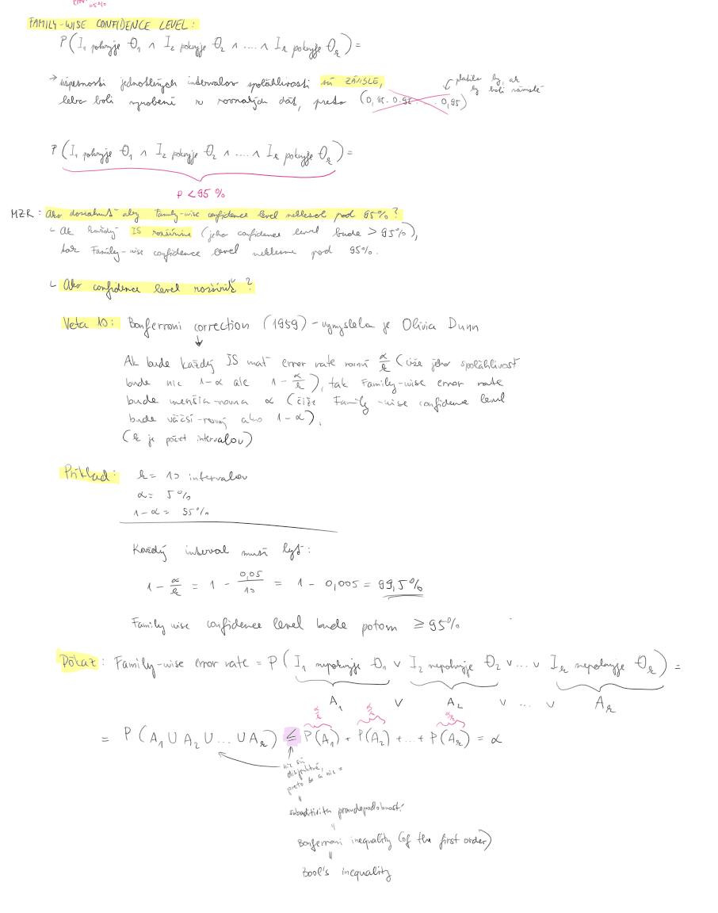

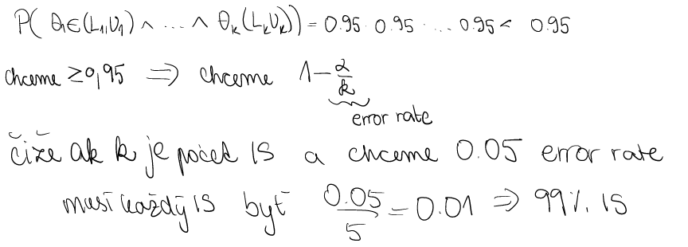

## Pravdepodobnosť chyby 1. druhu.

**Chyba I. druhu**

* druhu nastane, ak zamietneme nulovú hypotézu H0​, aj keď je v skutočnosti pravdivá. Hladina významnosti určuje, aké riziko sme ochotní prijať pri nesprávnom zamietnutí H0. Jej pravdepodobnosť sa označuje α – hladina významnosti. Chceme: čo najmenšiu (napr. ≤ 5 %)
* P(zamietame H0 | H0 plati)

**Chyba II. druhu** (Type II Error):

* Pravdepodobnosť, že test **nezamietne H0​**, aj keď je nepravdivá. Chceme: čo najmenšiu – preto nás zaujíma sila testu.
* P(nezamietneme H0|H0 neplati)

**Sila testu (Power)**: Pravdepodobnosť, že test **správne zamietne H0​**, ak je nepravdivá.

**Chceme: čo najväčšiu**

**P(zamietneme H0 | H0 neplati)**

* **Silofunkcia testu** (β(θ) )
  + vyjadruje pravdepodobnosť spravneho zamietnutia nulovej hypotézy H0. Funkcia, ktorá každému parametru θ (napr. μ) priradí pravdepodobnosť, že test **zamietne H0​**.
  + Vyššie α zvyšuje silu testu, ale aj riziko chyby 1. druhu
  + na silofunkciu vplyva:
    - velkost vzorky n: presnejsie vysledky
    - znizenie L = 0.05 na 0.01 (test bude H0 zamietat v mensom % pripado a silofunkcia klesne)
    - zvysenie z 0.05 na 0.10 (H0 sa bude zamietat vo vacsom %, silofunkcia narastie)

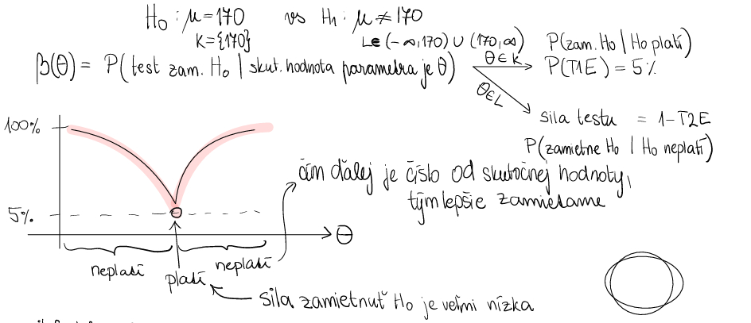

* **Rovnomerne najsilnejšie testy UMP** **β(θ)> β(θiny) ak H0 neplati**
  + LRT je UMP H0: θ=θ0 H1: θ=θ1
  + ak by nastalo β(θ)=β(θiny), LRT=iny
  + pre obojstranne hypotezy, neexistuje UMP test - len UMPU - najlepsi spomedzi unbiased
    - unbiased β(H0 plati)< β(H0 neplati)
  + Rovnomerne najsilnejší test (UMP – *uniformly most powerful test*) je v štatistike ideálny typ testu. Je to taký test, ktorý má najväčšiu možnú silu (power) pre každú alternatívnu hypotézu H1​, nie len pre niektorú špecifickú hodnotu.
  + keď porovnávaš viacero možných testov, rovnomerne najsilnejší test je ten, ktorý v každej situácii, keď je H0​ nepravdivá, vedie k najväčšej šanci, že to test odhalí. Takýto test by teda vždy mal najnižšiu pravdepodobnosť chyby II. druhu, bez ohľadu na to, ako ďaleko je skutočný parameter od hranice hypotézy.
  + UMP testy sú ideálne, ale neexistujú vždy. Väčšinou existujú len pre:
* jednoduché hypotézy vs. jednostranné alternatívy
* alebo keď sú splnené podmienky Neyman-Pearsonovej lemy, ktorá hovorí, ako taký test zostrojiť (matematická veta, ktorá hovorí, ako vytvoriť najlepší možný test (najsilnejší) medzi dvoma jednoduchými hypotézami).

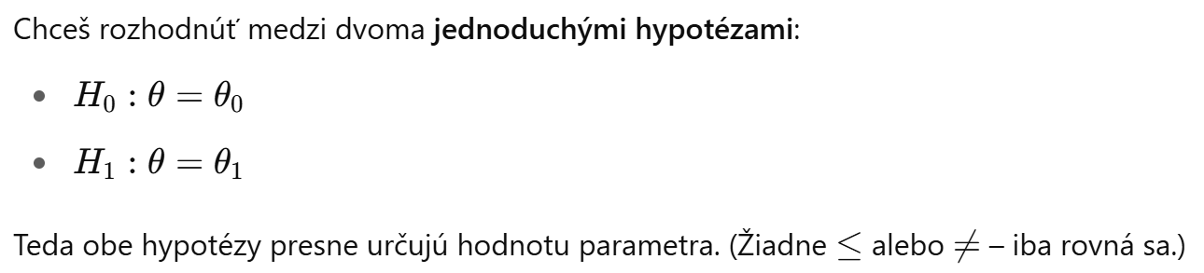

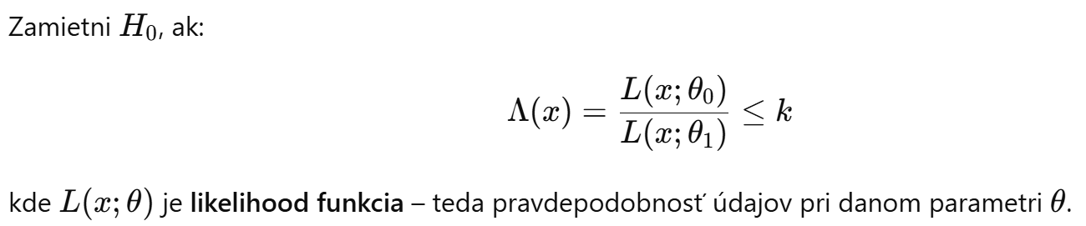

* to je likelihood ratio test - synovia zrodeni pod polanou
* V prípade zložitejších hypotéz (napr. obojstranných testov alebo neparametrických údajov) UMP test zvyčajne neexistuje

## Testy pomerom vierohodnosti

vierohodnost = Pp pozorovanych dat vzhladom na nejaky statisticky model

* jednoduché i zložené hypotézy
  + Jednoduché: Likelihood ratio test - polany - simple hodnoty
    - presne špecifikuje hodnoty parametrov štatistického modelu
    - H0: θ=θ0 H1: θ=θ1
    - H0 zamietame ak gθ1/gθ0 >> k
      * k je kriticka medza, nastavime tak aby P(type 1 error)=5%
  + Zložené: Rozdeľuješ parameter μ do dvoch oblastí, a na základe **porovnania vierohodnosti** v týchto oblastiach rozhoduješ, či zamietnuť nulovú hypotézu. Formálne ide o **generalizovanú formu LRT**, vhodnú aj pre zložité prípady, nielen jednoduché hypotézy.
  + optimalizuje sa (hľadá supremum) vierohodnostná funkcia v rámci povolených hodnôt parametrov.
  + 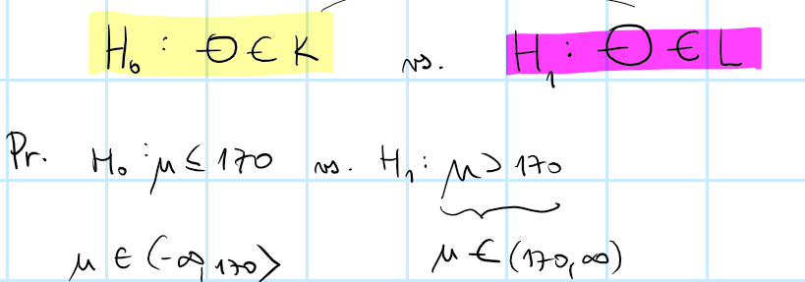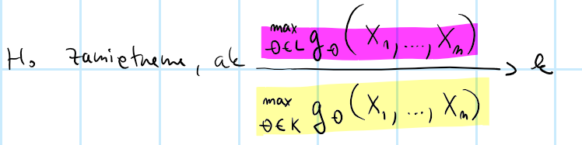

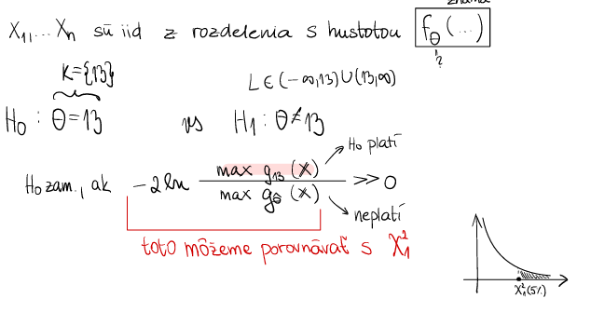

* + #NOTE(Tomas) - v skutocnosti v tom citateli nemusi byt, ze \theta \in L, ale iba max_\theta, teda na celej mnozine.
* ich sila: LRT test je rovnomerne najsilnejší (UMP) pre jednostranné alternatívy v normálnom rozdelení.
  + pre obojstranny test neexistuje UMP - iba UMPU
    - unbiased β(H0 plati)< β(H0 neplati)
  + Dôkaz - sporom dva testy v súboji.

## Meranie kvality odhadov

* Odhad θ je **nevychyleny**, ak jeho stredná hodnota je rovná skutočnej hodnote parametra
* **Efektívny** odhad má najnižší možný rozptyl spomedzi všetkých nevyhylenych odhadov.
* Nech T je najlepsi nevychyleny odhad, potom plati D(T’) >= D(T)
* **Cramér-Raova nerovnosť**
  + stanovuje dolnú hranicu pre rozptyl ľubovoľného bodoveho odhadu
  + Táto hranica ukazuje, že žiadny nevychyleny odhad nemôže mať rozptyl menší ako 1/I(θ)​. 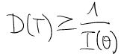  
    odhad, ktorý dosahuje túto hranicu, sa nazýva **efektívny odhad**.
  + **I(θ)​ - Fischerova informacia** - hovori o mnozstve informacii o parametri θ v datach
    - ak je mala, D(T) je vacsie - data budu mat vacsiu kolisavost, θ sa tazko odhaduje
    - ak je velka, moz e existovat odhad, ktory bude mat nizsiu kolisavost
    - 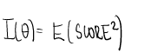
* **Najlepší odhad = stredna hodnota**
  + Odhad by mal byť nevychyleny, mat co najmensi rozptyl - dosiahnut dolnu Cramer Raovu hranicu - efektivny
  + pre normalne rozdelenie je najlepsim odhadom strednej hodnoty priemer
    - je BLUE
      * LUE - scitam a vydelim
      * UE - zakladny dokaz
      * BLUE - porovnam s lubovolnym inym
    - dokaz pre Cramer Raovu nerovnost

## Odhad metódou maximálnej vierohodnosti - MLE

* Hľadanie takého odhadu parametra θ, pre ktorý je pravdepodobnosť (vierohodnosť) pozorovaných dát maximálna - taka hodnota, ktora najlepsie vystihuje data
* data su iid náhodné premenné podľa určitej pravdepodobnostnej distribúcie.
* Funkcia vierohodnosti je definovaná ako: 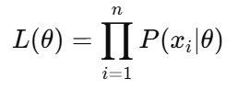
  + pravdepodobnosť pozorovania X celej vzorky pri danom parametri θ

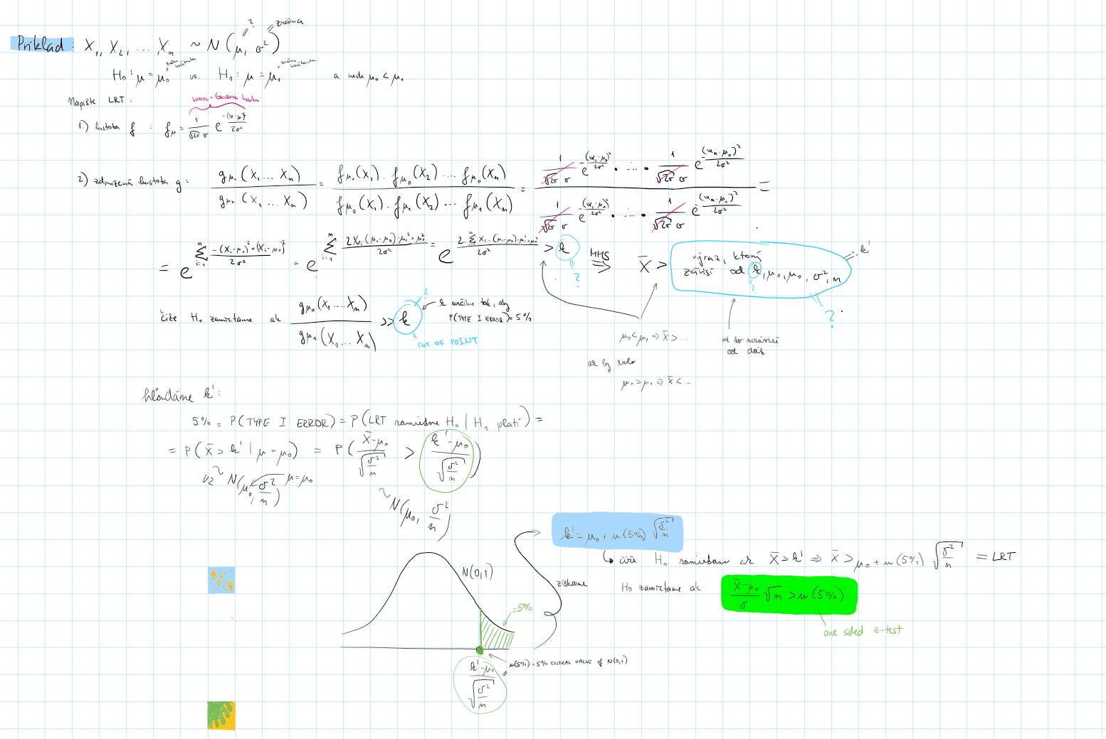

* **Logaritmicka funkcia vierohodnosti**
  + transformuje súčin pravdepodobností na súčet, čo značne zjednodušuje výpočty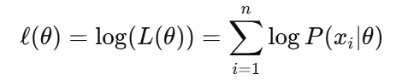
* Cieľom je nájsť hodnotu θ, ktorá maximalizuje **vierohodnosť dát**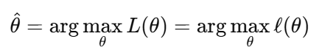
* Prakticky sa odhad nájde derivovaním ℓ(θ) podľa θ - SCORE
  + - 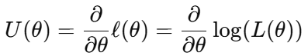
    - Skóre (U(θ)) je prvá derivácia log funkcie vierohodnosti podľa θ

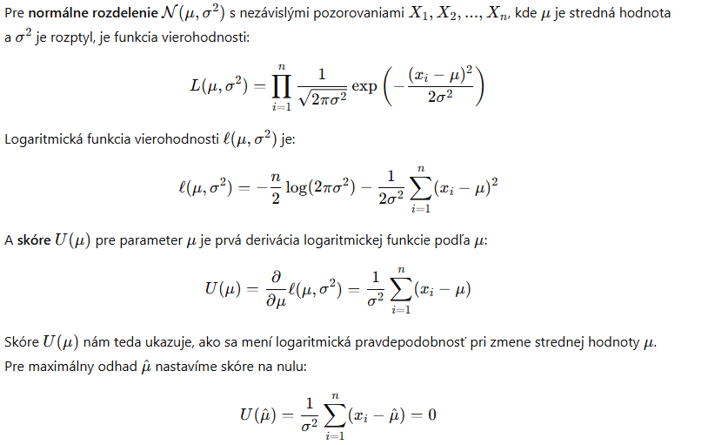

* **asymptotické vlastnosti**
  + Odhad θ_MLE​ je konzistentný, čo znamená, že s rastom veľkosti vzorky n sa hodnota odhadu približuje k skutočnému parametru θ
  + Pri veľkých vzorkách má odhad MLE približne normálne rozdelenie, je asymptoticky nevychylený
  + 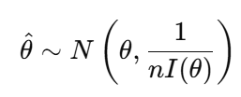
  + I(θ) = -E(Score’) -> CLT -> Score’
* **Waldov test**
  + predpoklada ze θ_MLE je nevychyleny, efektivny odhad pre θ
  + Waldov test hodnotí, či je odhad θ_MLE štatisticky významný v porovnaní s určitým hodnoteným parametrom θ0​, ktorý je špecifikovaný v nulovej hypotéze.
  + θ_MLE - N (θ, 1/I(θ)) - klasicky Z-test
  + H0: θ = θ0 H1: θ <> θ0
  + 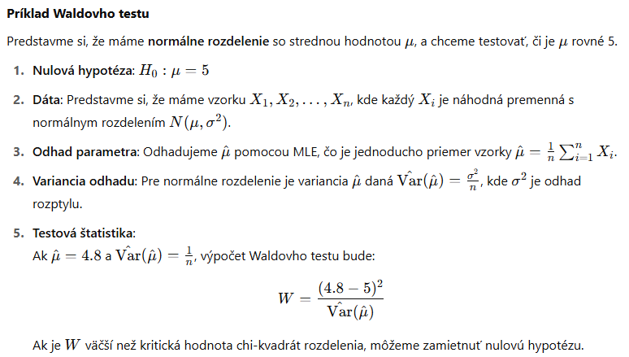

# Tvorba a analýza algoritmov a dátových štruktúr

(predmety Programovanie, Algoritmy a dátové štruktúry, Tvorba efektívnych algoritmov, Lineárne

programovanie)

## Analýza časovej zložitosti algoritmov.

* Definícia časovej zložitosti
  + udáva, koľko času potrebuje algoritmus na vykonanie svojej úlohy v závislosti od veľkosti vstupných údajov
  + Zvyčajne sa meria pomocou **počtu elementárnych operácií**, ktoré alg vykoná.
* O-notácia
  + **(asymptotická horná hranica)** vyjadruje najhorší prípad časovej zložitosti algoritmu pre veľmi veľké vstupy
  + kategorie: konštantná O(1), logaritmická O(logn) , lineárna O(n) , kvadratická, exponenciálna,...
* Ω - notacia
  + Omega notácia vyjadruje **dolnú hranicu** časovej zložitosti. Označuje minimálny počet operácií, ktoré algoritmus vykoná v najlepšom prípade.
* Θ - notacia
  + Theta notácia vyjadruje **presnú** časovú zložitosť algoritmu v priemere. Oznacuje, že algoritmus vykoná presne f(n) operácií v priemernom prípade.
* **Masterova veta** - Odhad časovej zložitosti rekurzívnych algoritmov používajúcich metódu rozdeľ a panuj
  + rozdeľuje problém na menšie podproblémy, rieši ich rekurzívne a skombinuje výsledky.
  + 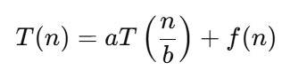
  + A počet podproblemov , b je faktor, ktorým sa zmenšuje veľkosť problému pri každom rekurzívnom volaní, f(n) je časová zložitosť na spracovanie práce mimo rekurzívneho volania.
  + 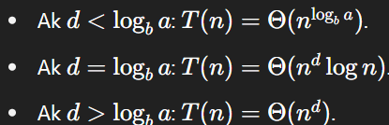
  + napr Merge sort - T(n)=2T(n/2​)+O(nd) O(nd) cas na spajanie, linearny d=1
    - log⁡ba=log⁡22=1 = d
    - T(n)=Θ(ndlogn)=Θ(nlogn)

1. **Konštantná zložitosť**: O(1) - Prístup k prvému prvku poľa.
2. **Logaritmická zložitosť**: O(log⁡n) - Binárne vyhľadávanie v usporiadanom poli.
3. **Lineárna zložitosť**: O(n) - Prehľadávanie zoznamu.
4. **Lineárno-logaritmická zložitosť**: O(nlog⁡n) - Merge Sort alebo Quick Sort.
5. **Kvadratická zložitosť**: O(n2) - Bubble Sort, Insertion Sort.
6. **Kubická zložitosť**: O(n3) - násobenie matíc v brute-force podobe, FLoyd Warshall
7. **Exponenciálna zložitosť**: O(2n) -Brute-force riešenie ako Traveling Salesman Problem
8. **Faktoriálna zložitosť**: O(n!) - Brute-force riešenie problému permutácií.

## Algoritmy pre triedenie

Efektívne algoritmy triedenia porovnávaním

* **QuickSort**
* Vyberie **pivot** (prvy, posledny, nahodny,median) prvok z poľa, potom rozdelí pole na dve časti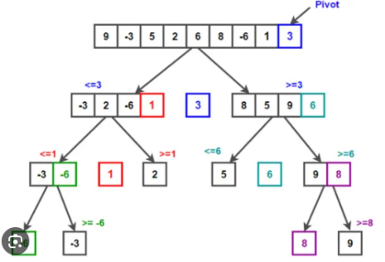
  + Jednu časť, ktorá obsahuje prvky menšie ako pivot,
  + Druhú časť, ktorá obsahuje prvky väčšie ako pivot.
* **Rekurzívne volanie**: Algoritmus sa rekurzívne volá na obe podpolia

(vľavo a vpravo od pivota), až kým nezostanú podpolia o veľkosti 1

(ktoré sú už zoradené).

Priemerný čas: O(nlogn) , Najhorší prípad: O(n2) - zly pivot

* + nestabilny: hodnoty nemusia byt v rovnakom poradi ako v poli
* **MergeSort**
  + Zoznam sa opakovane delí na polovicu, až kým každá podskupina nebude obsahovať len jeden prvok. Potom sa tieto podskupiny začnú spájať (merge), pričom sa zoradia podľa veľkosti, aby vznikol zoradený zoznam.
  + O(nlogn) (proces delenia logn a zlucovanie n)
  + Stabilný algoritmus (nezmení poradie rovnakých prvkov). ale ma velku priestorovu narocnost
* **HeapSort**
  + Pre daný zoznam vytvoríme haldu. To znamená, že usporiadame prvky do formy **max-heap** alebo **min-heap**. V **max-heap** je každý rodič väčší ako jeho deti, čo znamená, že najväčší prvok bude vždy na vrchole (koreni) haldy.
  + Po vytvorení haldy sa opakovane odstráni najväčší (v prípade max-heap) alebo najmenší (v prípade min-heap) prvok z haldy (tento prvok sa premiestni na koniec zoznamu) a obnoví sa štruktúra haldy na zvyšných prvkoch. Tento proces sa opakuje, až kým nie sú všetky prvky správne zoradené.
  + O(nlogn) (vytvorenie haldy n + vyberanie je logn)
  + nestabilný
* **Bubble Sort**
  + prechadzame pole a porovnavame 2 prvky vedlaseba. ak je prvy > druhy, vymenime
  + **O(n^2)**
* **Insert Sort**
  + predpokladame ze ista cast pola je uz utriedena, najblizsi neutriedeny prvok zoradime do utriedenej casti na svoje miesto, utriedeni usek sa predlzi o 1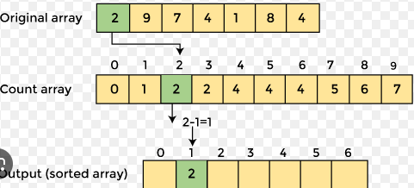
  + najhorsie/priemerne **O(n^2)**

Triedenie v lineárnom čase - neporovnávajú prvky priamo, ale využívajú iné techniky

* **CountSort**
  + pomocné pole, ktoré počíta, koľkokrát sa každý prvok vyskytuje v

pôvodnom zozname. Kumulatívne počty: Počet pre každý prvok sa akumuluje, čo znamená, že každý prvok bude umiestnený na správnu pozíciu v zoradenom zozname. Na základe týchto akumulovaných počtov sa prvky zoradia

* + O(n+k) k-rozsah hodnot (najvacsi prvok) , n- pocet prvkov
  + **Ak je maly rozsah hodnot teda ak k << n**
* **RadixSort**
  + **Triedenie podľa najnižších číslic**: Začína sa triedením podľa najnižšej (najpravejšej) číslice (v prípade desiatkovej sústavy). 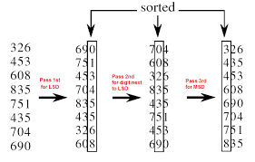
  + Používa sa stabilné triedenie, ako napríklad **Count Sort**,

na zoradenie prvkov podľa jednotlivých číslic.

* + Tento proces sa opakuje pre každú číslicu (alebo znak) zo všetkých pozícií, až sa dokončí zoradenie podľa najvyššej číslice (najľavšej).
  + O d(n+k), kde n je počet čísel a k je najvacsia hodnota (konst), d je pocet cislic
  + efektívny na triedenie čísel, ktoré majú fixný počet číslic alebo reťazcov, ako sú napríklad celé čísla alebo dátumové hodnoty. nie je vhodne pre realne alebo male cisla
* **Bucket Sort**
  + Rozdelenie prvkov do bucketov (napr sqrt(n)) podla hodnot O(n) a ich triedenie v rámci bucketov (triedenie napr pomocou quick sort) k* O(n\k log n\k)
  + O(n+nlog(n/k)) - n je pocet prvkov a k je pocet bucketov
  + efektívny pre **rozptýlené dátové sady**, kde sú hodnoty rovnomerne rozdelené v určitom intervale.
* Dolný odhad časovej zložitosti každého triedenia porovnávaním.
  + Každé porovnanie rozdeľuje možné permutácie na dve časti.
  + Počet permutácií: n! (identifikovať jednu konkrétnu permutáciu z n! možností)
  + log2n! hlbka porovnavacieho stromu
  + Min počet porovnaní: log2(n!) čo je približne O(nlogn) - Stirlingova formula
* Preto žiadny algoritmus založený na porovnávaní nemôže byť rýchlejší ako O(nlogn) v najlepšom prípade.

## Dátové štruktúry v poli

* Pole s dynamickou veľkosťou – vektor
  + štruktúra podobná statickému poľu, ale dokáže meniť svoju veľkosť.
  + Implementuje sa pomocou klasického poľa a realokácie pamäte pri zväčšovaní.
    - Prístup k prvku: **O(1)**
    - Vloženie na koniec: **O(1) – amortizovane**
    - Vloženie na začiatok alebo do stredu: **O(n)**
    - Vymazanie prvku: **O(n)** (ak nie je na konci)
* Zásobník (LIFO)
  + Implementácia: pomocou dynamického poľa alebo spojového zoznamu
    - **push()** – vloženie prvku (**O(1)**)
    - **pop()** – odstránenie vrchného prvku (**O(1)**)
    - **peek()** – náhľadnutie na vrchný prvok (**O(1)**)
* fronta (FIFO)
  + - **enqueue()** – pridať na koniec (**O(1)**)
    - **dequeue()** – odstrániť zo začiatku (**O(1)**)
    - **front()** – náhľadnutie na prvý prvok (**O(1)**)
* **Binárna halda** a implementácia prioritnej fronty pomocou nej
  + binárny strom, v ktorom platí, že rodič je menší (min-heap) alebo väčší (max-heap) ako jeho deti
  + Vloženie: O(log n)
  + Odobratie najvyššieho prvku: O(log n)
  + Prístup k najvyššiemu prvku: O(1)
  + zostrojenie: ulozime prvky do binarneho stromu. Začneme pri poslednom ne-listovom uzle a postupne upravujeme strom tak, že každý uzol, ktorý nie je listom, sa spraví haldou. Tento proces sa vykonáva zo spodnej časti stromu nahor.

## Usporiadané dátové štruktúry

* **Binárne vyhľadávacie stromy**
  + Každý uzol má maximálne dvoch potomkov.
  + Vľavo sú menšie hodnoty, vpravo väčšie. (h - vyska stromu)
    - Vloženie: O(h)
    - Vyhľadanie: O(h)
    - Vymazanie: O(h) - (musime najst aj dieta ktore ho nahradi)
  + V najhoršom prípade (šikmý strom) O(n), v ideálnom prípade O(log n).
  + Prehľadávame strom začínajúc od koreňa. Ak je hľadaná hodnota menšia, pokračujeme do ľavého podstromu, ak je väčšia, pokračujeme do pravého podstromu.
* **Usporiadaná množina**
  + uchováva prvky v zoradenom poradí, umožňuje efektívne vloženie, odstránenie a vyhľadanie.
  + Implementácia: vyvažovaný binárny strom (napr. AVL, Red-Black Tree).
    - Vloženie: O(log n)
    - Vymazanie: O(log n)
    - Vyhľadanie: O(log n)
* **Usporiadané asociatívne pole – slovník**
  + Asociatívna štruktúra, kde kľúč je usporiadaný.
  + v pripade heshovacieho moze byt O(1) inak O(logn)
  + vyuziva BST alebo AVL
* **Vyvažovanie binárnych stromov**
  + Bez vyvažovania sa binárny vyhľadávací strom môže stať neefektívnym (šikmý strom -> O(n)).
  + Vyvažované stromy zaisťujú, že hĺbka stromu je O(log n).
  + tj. vyska stromu je minimalna
    - AVL strom – udržiava rozdiel medzi hĺbkami podstromov max. 1.Pri vkladaní alebo mazaní uzla sa vykonávajú **rotácie**, aby sa strom vyvážil.
    - Red-Black Trees - Každý uzol je buď červený alebo čierny. Koren je cierny. cerveny uzol nemoze mat cerveneho rodica. Každá cesta od uzla ku všetkým jeho listom obsahuje rovnaký počet čiernych uzlov.

## Hešovanie

**Hešovacia tabuľka** je dátová štruktúra, ktorá sa používa na ukladanie pár kľúč-hodnota. Kľúč je spracovaný pomocou hešovacej funkcie, ktorá určuje pozíciu (index) v tabuľke, kde sa uloží hodnota spojená s týmto kľúčom. **vkladanie**, **vyhľadávanie** a **mazanie** s priemernou časovou zložitosťou O(1).

* **Hesovacia funkcia** prevazda vstupne data na cislo (kod), ktory urcute poziciu v hesovacej tabulke
* Vlastnosti dobrej hash funkcie
  + Rovnomerne rozlozenie klucov
  + Kratky cas vypoctu
  + Deterministickost
* **Kolízie a rôzne spôsoby ich riešenia**
  + nastáva, keď dve rozdielne hodnoty majú rovnaký hešovací kód (index) pomocou fesovacej funkcie.
  + Pri kolízii sa vyhľadáva ďalší voľný slot podľa preddefinovanej stratégie
    - Lineárne sondovanie - Ak je kolízia, posunieme sa o jednu pozíciu ďalej, až kým nenájdeme voľné miesto.
    - Dvojite hesovanie - Používa sa druhá hešovacia funkcia na určenie skoku pri kolízii.
    - Retazenie: kazde miesto tabulky je zretazeny zoznam prvko zdielajucich ten isty hash, ked dojde ku l=kolizii tak appendujeme do zoznamu
* **Narodeninový paradox**
  + Fenomén, kde pravdepodobnosť kolízie v hešovaní rastie rýchlejšie, ako by sme očakávali.
  + Tento paradox je založený na počítaní kolízií, ktoré vznikajú, keď máme viac kľúčov (v tomto prípade ľudí) a snažíme sa priradiť tieto kľúče do obmedzeného počtu pozícií (v tomto prípade dní v roku).
  + pri 23 ľuďoch je pravdepodobnosť, že aspoň dvaja majú rovnaký dátum narodenia, približne 50% (lebo porovnavame všetky so všetkými)
  + n objektov, veľkosť tabuľky m
    - 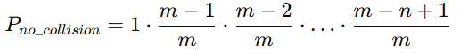 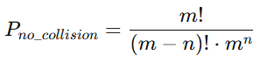

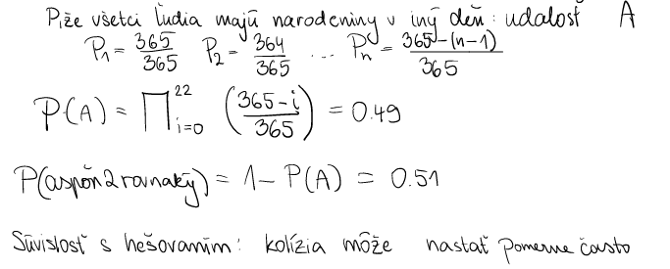

* **Množina**
  + dátová štruktúra, ktorá ukladá unikátne prvky. V hešovaných množinách je použitie hešovacej tabuľky veľmi časté, pričom každý prvok je uložený na pozíciu, ktorá je určená jeho hešovacou hodnotou.
* **Asociatívne pole**
  + umožňuje mapovanie kľúčov na hodnoty, ukladá páry kľúč-hodnota. používajú hešovanie na efektívne ukladanie a manipuláciu s dátami.

## Základné grafové algoritmy

* **Reprezentácie grafu v pamäti**
  + Matica susednosti:
    - Dvojrozmerné pole, kde hodnota [i][j] je nenulová, ak existuje hrana medzi vrcholmi i a j.
    - Výhoda: Rýchly prístup O(1) na kontrolu existencie hrany.
    - Nevýhoda: Vyžaduje veľa pamäte (O(n^2)), zistenie susedov O(n), pri neorientovaných grafoch duplicitná info
  + Zoznam susednosti:
    - každý vrchol má zoznam susedných vrcholov
    - ako asociatívne pole
    - Výhoda: Pamäťovo úspornejšie (O(V + E)), O(d) nájdenie susedov
    - Nevýhoda: Pomalší prístup na kontrolu existencie hrany (O(𝑑), kde 𝑑 je stupeň vrcholu).
    - Pre riedke grafy je najefektívnejší
  + Matica incidencie - n*m
    - n- počet uzlov
    - m- pocet hrán
    - M[i][j]=1, ak uzol i je incidentný s hranou j
  + Edge list
    - Graf je reprezentovaný zoznamom všetkých hrán, pričom každá hrana je uložená ako pár vrcholov.
    - Vyhoda: jednoducha implementacia
    - Nevhoda: neefektivne prehladavanie susedov
* **DFS**
  + prechádza graf tak, že ide čo najhlbšie, než sa vráti späť.
  + Pre každý vrchol, ktorý navštívime, navštívime jeho susedov.
  + Rekurzia alebo zásobník.
  + Časová zložitosť: O(V + E). - pocet vrcholov + pocet hran
  + Hľadanie komponentov súvislosti, Detekcia cyklov.
* **BFS**
  + prechádza graf po úrovniach od štartovacieho vrcholu. Navštívime všetkých jeho susedov a pridáme ich do fronty.
  + Implementácia: Fronta.
  + Časová zložitosť: O(V + E).
  + Najkratšia cesta v neohodnotených grafoch, Detekcia bipartitného grafu.
* 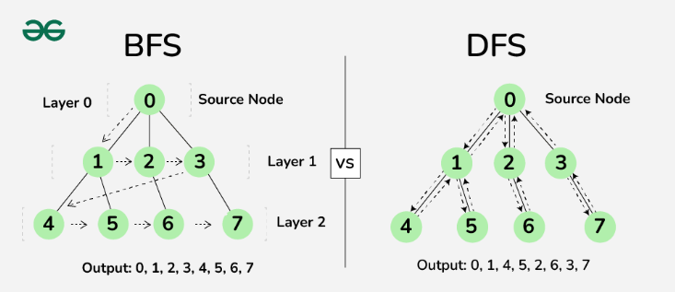
* **Topologické triedenie**
  + technika, ktorá sa používa na usporiadanie vrcholov orientovaného acyklického grafu (DAG – Directed Acyclic Graph) tak, aby pre každý orientovaný hranový pár (u,v) platilo, že u predchádza v v poradí.
  + užitočné v prípadoch, kde musíme vykonať úlohy v určitom poradí, ako je napríklad plánovanie
  + casova zlozitost: O(V+E)
  + Výsledkom je sekvencia vrcholov, ktorá rešpektuje všetky orientované hrany grafu.
  + algortimus
    - Vytvoríme zoznam všetkých vrcholov, ktoré nemajú žiadne vstupné hrany
    - Tieto vrcholy pridáme do zoznamu zoradenia.
    - Odstránime tieto vrcholy z grafu a opakujeme proces pre zvyšné vrcholy, ktoré už nemajú žiadne vstupné hrany.
    - Tento proces pokračuje, až kým nezostanú žiadne vrcholy.

## Najkratšie cesty v grafe.

* **Dijkstrov algoritmus**
  + Nájsť najkratšie cesty z jedného vrcholu k všetkým ostatným v grafe s nezápornými váhami hrán.
  + Používa prioritnú frontu na postupné rozširovanie najkratšej cesty od počiatočného vrcholu.
  + O((V+E)logV) (bez priority queue O(v^2)
  + Algoritmus:
    - Nastavíme vzdialenosť od počiatočného vrcholu ku všetkým ostatným vrcholom na nekonečno, okrem počiatočného vrcholu, ktorému priradíme vzdialenosť 0. O(n)
    - Vyberieme vrchol s **minimálnou vzdialenosťou** z množiny nenavštívených vrcholov. Tento vrchol je teraz "najbližší" nepreskúmaný vrchol. O(logn) *n
    - Pre každý susedný vrchol aktuálneho vybraného vrcholu, ak je vzdialenosť cez aktuálny vrchol menšia než predchádzajúca vzdialenosť, aktualizujeme vzdialenosť. O(logn) * m
    - 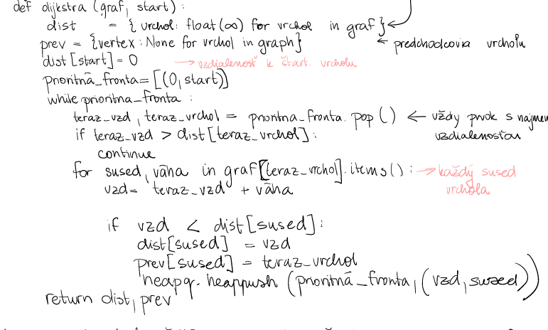
    - <https://www.davbyjan.com/>
* **Floydov-Warshallov algoritmus**
  + Nájsť najkratšie cesty medzi všetkými dvojicami vrcholov. Mozu byt pritomne negativne hrany ale nie negativne cykly (to že graf obsahuje neg. cyklus zistíme tak, že na diagonále matice vzdialeností bude niečo iné ako nula).
  + Dynamické programovanie na postupnú aktualizáciu matice vzdialeností.
  + O(V3)
  + Algoritmus:
    - Vytvoríme maticu vzdialeností D, kde D[i][j]je počiatočná vzdialenosť medzi vrcholmi i a j. (nekonečno ak nie je hrana, hodnota hrany ak je, ak i=j 0)
    - pamatame si aj maticu P - predchodcovia (predchodca, nic)
    - postupne pridávame do grafu vrcholy, Ak je cesta cez vrchol k kratšia než pôvodná vzdialenosť medzi i a j, aktualizujeme hodnotu v matici D[i][j].

## Najlacnejšia kostra grafu

* lubovolna podmnožina hrán neorientovaného grafu, ktorá spája všetky vrcholy bez cyklov a s minimálnym možným súčtom váh hrán.
* v orientovanom grafe hovorime o zdrojovej kostre (ide z konkretneho vrcholu)
* chceš **spojiť veľa bodov čo najlacnejšie**, **bez slučiek**, **bez zbytočných ciest**.
* Dolezity napriklad pri planovani trasy a transportne.
  + Plánovanie sietí (elektrina, voda, internet, cesty)
  + Stavba ciest a infraštruktúry
    - Ako postaviť cesty medzi mestami tak, aby sa dalo všade dostať, ale aby sa neutrácali peniaze na zbytočné spojky?
  + Generovanie labyrintov v hrách
    - Herní vývojári používajú MST na vytváranie labyrintov, ktoré sú spojené a nemajú cykly.íá
* **Algoritmus Union-Find Set** 
  + Efektívne spravovanie disjunktných množín (používa sa v Kruskalovom algoritme).
  + Každý prvok má referenciu na svojho rodiča, čím sa vytvárajú stromy reprezentujúce množiny.
  + Dve základné operácie:
    - Find: Nájde reprezentanta množiny pre daný prvok (s kompresiou cesty pre zrýchlenie). O(nlogn)
    - Union: Spojí dve množiny na základe ich veľkosti alebo hĺbky, mensi strom zavesim pod vacsi O(nlogn) - precislujem potrebne hodnoty
    - Kontrola ci 2 prvky patria do isteho setu alebo nie.
  + toto moze vytvorit ale linearne stromy. optimalizacia zahrna zmensenie vysky stromu
    - **Kompresia cesty** - Pri operácii find, ak zistíme, že vrchol u nie je jeho vlastným koreňom (t.j. parent[u]≠u), tak komprimujeme cestu medzi u a koreňom. To znamená, že priradíme každému uzlu na ceste medzi u a koreňom priamo koreň tejto množiny ako svojho rodiča. O(logn)
    - 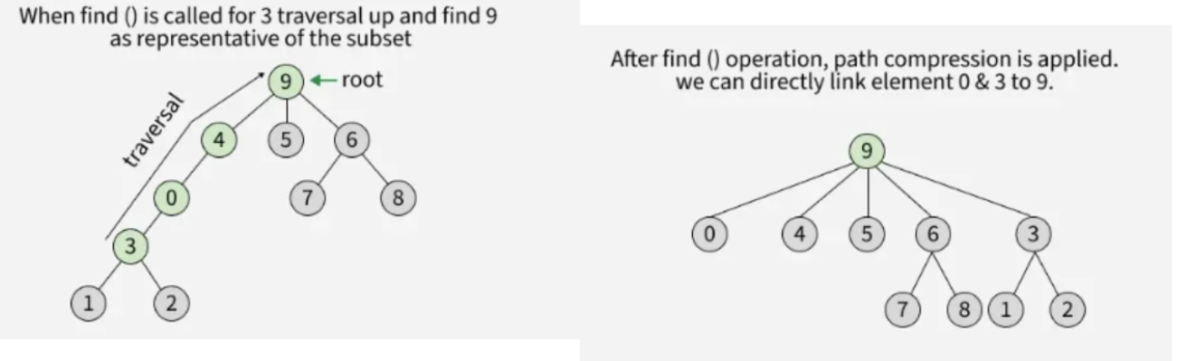
    - **Union by Rank (vyvazenie stromu)** - Rank znamená počet vrstiev (hĺbka stromu) pod daným uzlom. Pri zjednocovaní dvoch stromov sa vždy pripojí strom s menším rank pod strom s väčším rank.
    - Ak pouzijem aj kompresiu cesty aj union by rank, tak casova zlozitost je prakticky konstantna pre obe operacie

def find(self, i):

if self.parent[i] == i:

return i

return self.find(self.parent[i])

def unite(self, i, j):

irep = self.find(i)

jrep = self.find(j)

self.parent[irep] = jrep

* **Kruskalov algoritmus O(nlogn) zoradenie + Union find**
  + Nájsť najlacnejšiu kostru (minimálny kostrový strom) grafu.
  + len na neorientovanych grafoch
  + **Zoradenie hrán**: Všetky hrany v grafe zoradíme podľa ich váh. O(ElogE)
  + **Výber hrán**: Iterujeme cez zoradené hrany a pridávame ich do kostry, ak nevedú k vytvoreniu cyklu (to kontrolujeme pomocou operácie find a union v Union-Find).
  + **Ukončenie**: Algoritmus pokračuje, kým nie sú pridané všetky hrany, ktoré tvoria najlacnejšiu kostru.
* Primov algortimus
  + Postupne buduje strom tak, že pridáva najlacnejšiu hranu, ktorá spája už navštívené vrcholy s nenavštívenými.
  + Je **greedy** algoritmus (volí lokálne najlepšiu možnosť v každom kroku).
    - Vyberieme z prioritného frontu hranu e=(u,v) s najnižšou váhou, kde u je navštívený a v je nenavštívený.
    - Pridáme všetky hrany vychádzajúce z v do prioritného frontu (ak spájajú v s nenavštívenými vrcholmi)

## Násobenie matíc

Pri násobení dvoch matíc musíme splniť podmienku, že počet stĺpcov prvej matice sa musí rovnať počtu riadkov druhej matice.

* **Naivný algoritmus O(n3)**

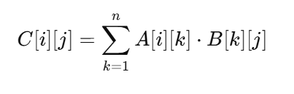

* + Pre každý prvok výslednej matice C[i][j] musíme vykonať n súčtov, pričom každý súčet zahŕňa n násobení
* **Strassenov algoritmus** O(n^log7) = O(n^2.81) znizuje pocet nasobeni na 7
  + rozdelim na kvadranty (4)
  + T(n) = 7T(n/2) + O(n*2)
  + a = 7, b=2, d=2
  + logba = log27 > d 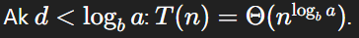
  + lema: sucin 2 matic 2x2 mozno vypocitat pomocou 7 nasoeni a 18 sctivani/odcitani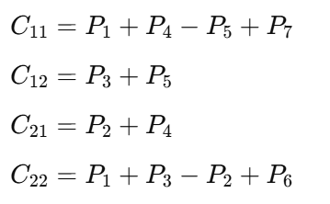
  + 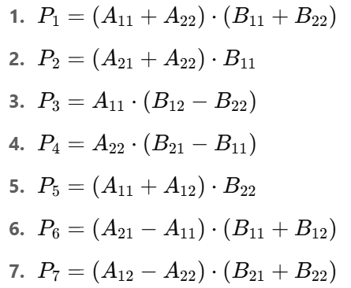
  + 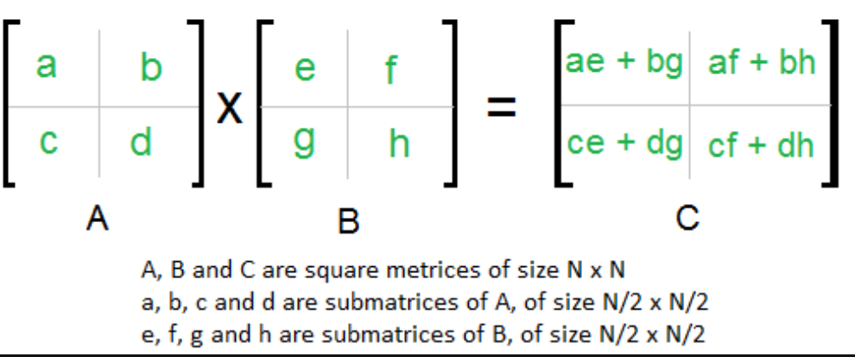
* **Efektívne umocňovanie matice** znizenie z O(k) na O(logk)
  + exponencialne stiepenie
  + na rýchle výpočty vysokých mocnín matíc.
  + 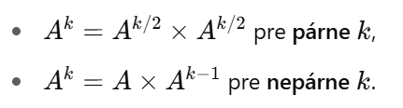
  + Chceme A^5:
    - Rozdelíme 5 na 5=1+4.
    - Vypočítame A^1, potom A2=A⋅A, a A4=A2⋅A2
    - Nakoniec A5=A4⋅A
  + Mala fermatova veta - asi netreba v tejto teme ale uz som to spisala
    - ak p je prvočíslo a a je celé číslo, ktoré nie je deliteľné p, potom platí:
    - 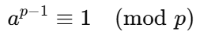
    - pre každé celé číslo a (ktoré nie je deliteľné ppp) a prvočíslo p, ak umocníme a na p−1, dostaneme zvyšok 1, keď je delené p.
    - pouzitelne pri nasobeni
    - 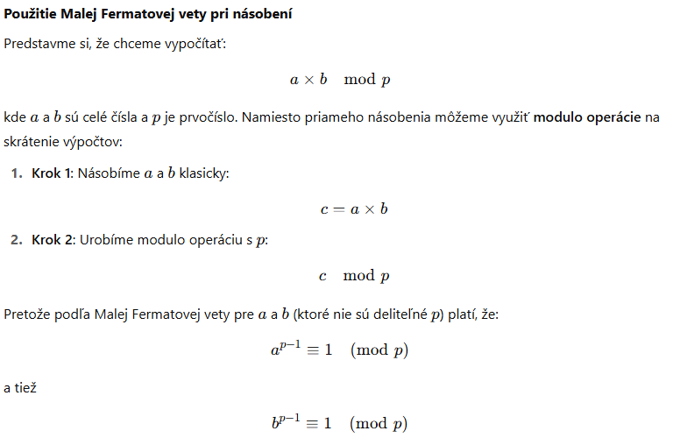
* **Tranzitívny uzáver grafu pomocou umocňovania matíc** O(n^3)
  + Tranzitívny uzáver grafu je matica, ktorá zobrazuje, či je existuje cesta medzi každými dvoma vrcholmi v grafe, prípadne cez iné vrcholy. Tento uzáver môžeme vypočítať pomocou umocňovania matice.
  + Umocnením matice na k-tu mocninu zistíme, ktoré vrcholy sú pripojené prostredníctvom cesty dĺžky k
  + Nakoniec sa vykoná logická operácia OR na všetky prvky matice, aby sme zistili, či existuje cesta medzi dvoma vrcholmi.

## Dynamické programovanie

Dynamické programovanie ukladá výsledky podproblémov (do tabuľky alebo matice), aby sa zamedzilo opakovanému výpočtu tých istých podproblémov, čím sa znižuje časová zložitosť.

Dynamické programovanie je technika na riešenie zložitých problémov efektívne — teda rýchlejšie, než keby si ich riešila naivne rekurziou. Využíva fakt, že veľa problémov sa opakuje stále dokola, a preto si uložíš výsledky medzivýpočtov, aby si ich nemusela počítať znova.

* **Charakterizácia** problémov riešiteľných dynamickým programovaním
  + **Optimálna podštruktúra** - optimálne riešenie celkového problému sa dá získať kombinovaním optimálnych riešení jeho podproblémov.
  + **Prekrývajúce sa podproblémy** - obsahuje množstvo rovnakých podproblémov, ktoré sa opakujú. Tieto podproblémy môžeme riešiť iba raz a uložiť ich riešenia, aby sme ich v budúcnosti nemuseli počítať znova.
* **Fibonacciho cisla**
  + rekurzivne O(2^n), pretože každé volanie vytvára ďalšie dve volania.
  + dynamicky: O(n), pretože každé číslo sa vypočíta iba raz a uloží do tabuľky.

fib = [0] * (n + 1)

fib[1] = 1

for i in range(2, n + 1):

fib[i] = fib[i - 1] + fib[i - 2]

return fib[n]

* **Problem batoha**
  + zoznam predmetov, každý s určitou hmotnosťou a hodnotou, a kapacitu batohu. Cieľom je maximalizovať hodnotu predmetov, ktoré sa zmestia do batohu.
  + Brute force naivné riešenie je prehľadať úplne všetky kombinácie…t.j 2^n kombinácii n predmetov.
  + O(nW), kde n je počet predmetov a W je kapacita batohu.
  + DP tabuľka dp[i][w] uchováva maximálnu hodnotu, ktorú možno dosiahnuť použitím prvých i predmetov s celkovou kapacitou batohu w
  + def knapsack(values, weights, W):

n = len(values) # Vytvorenie DP tabuľky

dp = [[0 for _ in range(W + 1)] for _ in range(n + 1)]

for i in range(1, n + 1):

for w in range(W + 1):

if weights[i - 1] <= w:

dp[i][w] = max(dp[i - 1][w], dp[i - 1][w - weights[i - 1]] + values[i - 1])

## odoberieme priestor pre tento predmet z aktuálnej kapacity w, a pridáme jeho hodnotu.

else:

dp[i][w] = dp[i - 1][w] return dp[n][W



Položka 1 (hodnota: 60, hmotnosť: 1)

Položka 2 (hodnota: 100, hmotnosť: 2)

Položka 3 (hodnota: 120, hmotnosť: 3)

def knapsack_recursive(values, weights, max_weight, n, memo=None):

if memo is None:

memo = {}

# Base Case: Ak je batoh plný alebo už nemáme položky

if n == 0 or max_weight == 0:

return 0

# Memoization check

if (n, max_weight) in memo:

return memo[(n, max_weight)]

# Ak hmotnosť položky presahuje kapacitu, nemôžeme ju vybrať

if weights[n - 1] > max_weight:

memo[(n, max_weight)] = knapsack_recursive(values, weights, max_weight, n - 1, memo)

return memo[(n, max_weight)]

# Vypočítať maximum medzi: nevybrať položku alebo vybrať položku

include_item = values[n - 1] + knapsack_recursive(values, weights, max_weight - weights[n - 1], n - 1, memo)

exclude_item = knapsack_recursive(values, weights, max_weight, n - 1, memo)

# Uložiť výsledok do memoizačnej tabuľky

memo[(n, max_weight)] = max(include_item, exclude_item)

return memo[(n, max_weight)]

* **Najdlhsia spolocna podpostupnost**
  + hľadaní najdlhšej spoločnej podposloupnosti medzi dvoma reťazcami. (aplikacia v bioinformatike)
  + idem odzadu - ak sa zhoduju pridam +1 a skratim retazce, ak sa nezhoduju jeden z nich skratim a zoberiem maximum
  + O(nm) kde kde m a n sú dĺžky reťazcov X a Y.

def lcs(X, Y):

m = len(X)

n = len(Y)

# Inicializácia tabuľky dp

dp = [[0] * (n + 1) for _ in range(m + 1)]

# Vyplnenie tabuľky

for i in range(1, m + 1):

for j in range(1, n + 1):

if X[i - 1] == Y[j - 1]:

dp[i][j] = dp[i - 1][j - 1] + 1

else:

dp[i][j] = max(dp[i - 1][j], dp[i][j - 1])

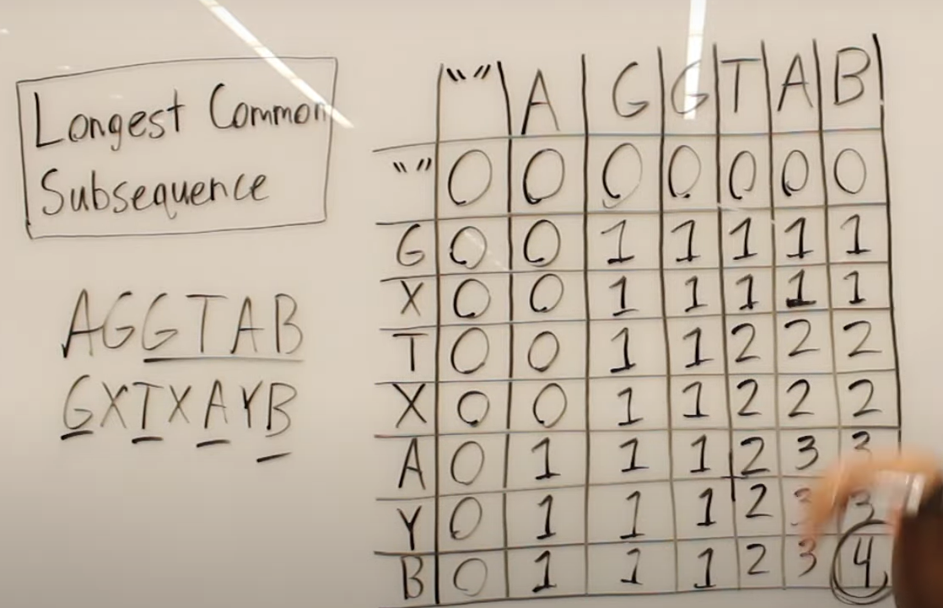

* Porovnanie iteratívneho prístupu a rekurzie s memoizáciou

| **Rekurzia bez memoizácie** | Priama implementácia, jednoduchý kód | Veľa redundantných volaní, exponenciálny čas |
| --- | --- | --- |
| **Rekurzia s memoizáciou** | Eliminácia redundantných volaní, dobrá čitateľnosť | Vyššia pamäťová náročnosť |
| **Iteratívny prístup** | Efektívne využitie pamäte, rýchly beh | Zložitejšia implementácia |

* napr: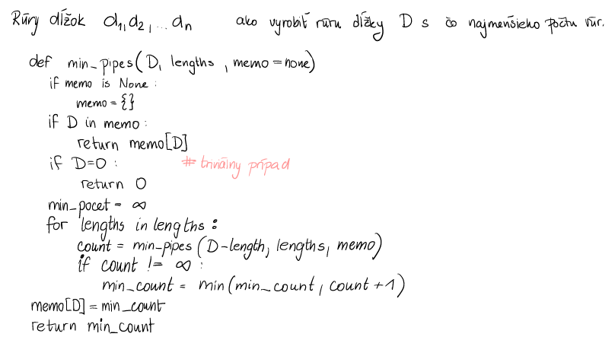

def min_pipes(pipe_lengths, D):

# Inicializácia DP poľa

dp = [float('inf')] * (D + 1)

dp[0] = 0 # Na dosiahnutie dĺžky 0 nepotrebujeme žiadne rúrky

# Prechod cez všetky dĺžky od 1 po D

for i in range(1, D + 1):

for length in pipe_lengths:

if i - length >= 0:

dp[i] = min(dp[i], dp[i - length] + 1)

# Ak sa dĺžka D nedá dosiahnuť, vráť -1

return dp[D] if dp[D] != float('inf') else -1

def min_coins(coins, N):

# Inicializácia DP poľa veľkosti N+1 s nekonečnou hodnotou

dp = [float('inf')] * (N + 1)

dp[0] = 0 # Na dosiahnutie hodnoty 0 nepotrebujeme žiadne mince

# Iterácia cez všetky hodnoty od 1 do N

for i in range(1, N + 1):

for coin in coins:

if i - coin >= 0:

dp[i] = min(dp[i], dp[i - coin] + 1)

# Ak sa hodnota nedá dosiahnuť, vráť -1

return dp[N] if dp[N] != float('inf') else -1

* dp[i] reprezentuje minimálny počet mincí potrebných na dosiahnutie hodnoty i.

def find_max_value(tree, values, root):

# Memoization: include and exclude values for each node

include = {}

exclude = {}

def dfs(node, parent):

# If already computed, return memoized values

if node in include and node in exclude:

return include[node], exclude[node]

# Include this node

include[node] = values[node]

exclude[node] = 0

# Process all children

for child in tree[node]:

if child == parent: # Skip parent to avoid cycles

continue

child_include, child_exclude = dfs(child, node)

# Update the values for include and exclude

include[node] += child_exclude # If we include `node`, exclude its children

exclude[node] += max(child_include, child_exclude) # Exclude node -> take max for child

# Return the computed values

return include[node], exclude[node]

# Start DFS from the root

dfs(root, -1)

# Result is the maximum of include or exclude for the root

return max(include[root], exclude[root])

1. Ďalšie princípy tvorby efektívnych algoritmov.

* **Rozdeľuj a panuj**
  + Rozdelíme problém na menšie podproblémy, vyriešime ich nezávisle a potom spojíme riešenia.
    - Rozdeľ problém na menšie časti.
    - Rekurzívne vyrieš každý podproblém.
    - Skombinuj výsledky podproblémov na získanie výsledku hlavného problému.
  + Časová zložitosť: Analyzuje sa pomocou Masterovej vety.
  + Triedenie: Merge Sort, Quicksort
  + Binárne vyhľadávanie: Rozdelenie vyhľadávacieho priestoru na polovicu.
* **Pažravé algoritmy**
  + Vždy vyberáme lokálne optimálnu možnosť s očakávaním, že vedie k globálnemu optimálnemu riešeniu.
  + **Algoritmus na tvorbu najlacnejšej kostry grafu**: Kruskalov algoritmus: Vždy pridáva najlacnejšiu hranu, ktorá nevytvára cyklus.
  + **Problém zameny mincí**: cieľom je vybrať minimum mincí, ktoré budú mať hodnotu N. Na každom kroku vyberieme najväčšiu mincu, ktorá je menšia alebo rovná zostatkovej hodnote N. (funguje velmi efektivne ak su mince usporiadane v poradi)
  + **Problém rozvrhovania úloh**: Priradenie úloh podľa čo najskoršieho dokončenia.
  + Napr: cestujeme z A → X. na kazdej zastavke (b,c,d..) sa rozhodneme ci natankujeme podla toho ci sa dostaneme do dalsej zastavky
* **Princíp vyváženosti**
  + zaručuje, že algoritmus alebo dátová štruktúra bude efektívna aj v prípade, že sa pracuje s rôznymi veľkosťami alebo rôznymi typmi vstupov.
  + Príklad - Vyvážené binárne stromy (AVL stromy)
* **Voľba vhodnej dátovej štruktúry**
  + Výber vhodnej dátovej štruktúry môže výrazne zlepšiť časovú a pamäťovú efektívnosť algoritmu
  + Napr. hľadanie v nesetriedenom zozname je pomalšie než v hešovacej tabuľke.
  + Pole vs. Zoznam:
    - **Pole**
      * Pevná veľkosť
      * + priamy pristup cez index O(1)
      * **- Vkladanie a mazanie** si vyžaduje posúvanie prvkov O(n).
    - **Zoznam** 
      * Dynamická veľkosť, každý prvok (uzol) obsahuje ukazovateľ na ďalší.
      * + Rýchle vkladanie a mazanie na začiatku zoznamu: O(1)
      * - Vyhľadávanie a prístup k n-tému prvku: O(n)
  + Hešovacia tabuľka:
    - Kľúč-hodnota páry.
    - Používa **hešovaciu funkciu** na výpočet indexu.
    - **+ Vkladanie, vyhľadávanie a mazanie** v priemere: O(1)
    - - Možnosť kolízií, zlozitejsia implementacia
  + Prioritná fronta (binárna halda): Efektívne spravovanie minimálnych/maximálnych hodnôt (O(logn)
    - Nie je vhodná na vyhľadávanie konkrétnych prvkov O(n)
  + Trie (prefixový strom): Rýchle vyhľadávanie reťazcov v textových aplikáciách (O(m), kde m je dĺžka reťazca).
    - Špecializovaný strom na **uloženie reťazcov**. Každá cesta v strome reprezentuje **prefix**.
* Konkrétne príklady použitia

## Lineárne programovanie

metóda optimalizácie, ktorá sa používa na riešenie problémov, kde cieľová funkcia a obmedzenia sú vyjadrené ako lineárne rovnice alebo nerovnice.

* **Polyedralne množiny**
  + je množina bodov, ktoré sú riešeniami systému lineárnych nerovností a rovnosti
  + predstavuje množinu prípustných riešení úlohy.
  + Všetky prípustné riešenia úlohy ležia v tejto množine, a optimálne riešenie bude vždy na jednom z krajnych bodov (vrcholoch) tejto množiny, ak existuje optimálne riešenie.
  + je uzavrety a ohranicena linearnymi rovnicami
  + neohranicena, nepripustna - P je prazdna mnozina
  + 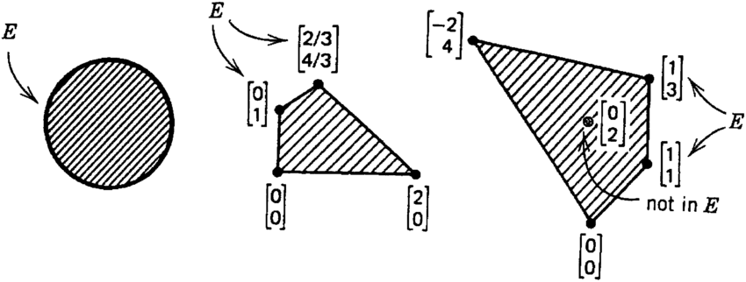
* **Geometrický prístup k riešeniam úloh lineárneho programovania**
  + **účelová funkcia:** lineárna funkcia, ktorú chceme maiximalizovať/minimalizovať
  + **Obmedzenia**: Množina podmienok alebo obmedzení je vyjadrená ako súbor lineárnych nerovníc. Každé obmedzenie sa v grafe zobrazuje ako rovina alebo polpriestor, ktorý oddeľuje možný priestor riešení.
  + spočíva v znázornení prípustných riešení ako oblasti v n-rozmernom priestore
  + Geometricky sa teda hľadá bod na hrane alebo vrchole tejto oblasti, ktorý maximalizuje alebo minimalizuje cieľovú funkciu.
  + 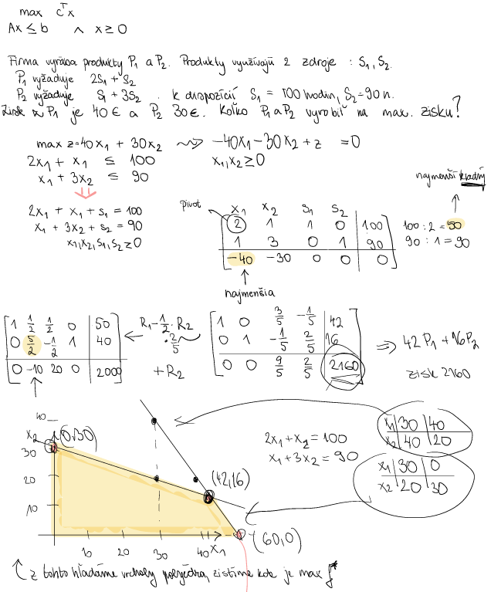
* **Transformácie úloh a formulovanie praktických problémov v tvare LP**

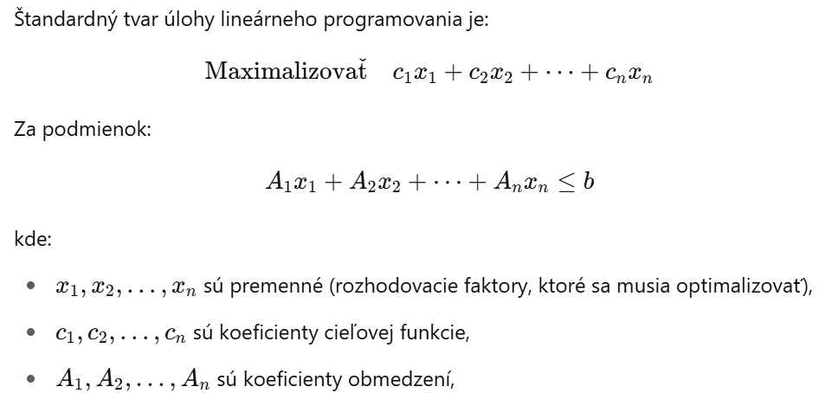

* **Zmena nerovníc na rovnice**: Ak máme nerovnice vo forme ≥, môžeme ich transformovať na rovnice pridaním pomocných premenných (slack)
  + Ax<b ⇔ Ax+s=b
* **Zmena rovnice na nerovnice**
  + Ax=b ⇔ Ax<b a zaroven Ax>b
* **otočenie nerovností**
  + Ax <=b ⇔ -AX > b-
* **Zmena cieľovej funkcie**: môžeme ju preformulovať ako maximalizáciu záporného zisku
  + min f(x) = -max -f(x)
* **Nahradenie voľných premenných nezápornými:** Ak máme voľné premenné, môžeme ich nahradiť dvoma premennými, ktoré sú viazané na ≥0
  + xi=xi+−xi−​, kde xi+,xi−≥0
* Tu je asi dobré si pozrieť aj ako transformovať normu || x ||*1, || x ||*_inf

## Metódy riešenia úloh lineárneho programovania

* **Bázické riešenie a súvis s krajnými bodmi množiny prípustných riešení**
  + zodpovedá vrcholu (krajnému bodu) polyedra (množiny prípustných riešení).
  + vznikne nastavením niektorých premenných na nulu (ne-bázických premenných) a určením hoýdnôt ostatných premenných (bázických premenných) z rovníc systému.
  + nenulove zlozky (bazicke premenne) musia byt linearne nezavisle
    - ak je aspoň jedna z bazickych premennych v bazickom rieseni nulova ide o degenerovane riesenie

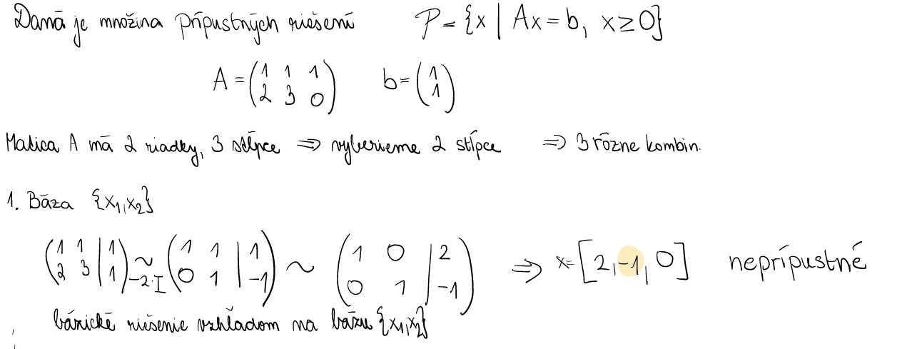

* **Simplexová metóda**
  + algoritmus na optimalizáciu lineárnych programovacích úloh
  + Začína v jednom z bázických riešení (na krajných bodoch polyedrálnej množiny) a postupne prechádza na ďalšie bázické riešenia, ktoré zlepšujú hodnotu cieľovej funkcie, až dosiahne optimálne riešenie.
  + riesenie je optimalne, ak po ziadnej hrane sa hodnota ucelovej funkcie nezvysi
    - upravime aby Ax=b - pomocou slackov
    - v prvej iteracii su bazicke premenne slacky - su pivotmi v tabulke
    - zvolime X1=1 ako bazicku premennu a najdeme riadok s min hodnotu
    - bude to novy pivot, zeliminujem maticu
    - vypocitam hodnotu ucelovej funkcie
    - ak su vsetky hodnoty v poslednom riadku (premenne ucelovej funckie) zaporne tak koncim a nasla som optimalne riesenie
    - ak mam pre bazicku premennu 0 - existuje viac optimalnych rieseni
  + 2 fazova simplexová metoda: ak b su zaporne, nemozeme zacat a slacky nemozu byt zaporne. riesenie: pomocna uloha min → max alebo z max → min
    - priadame premennú y, odpocitame -y od kazdej nerovnice
    - v prvej iterácii zaciname so stĺpcom y a vyberieme riadok s min b (je zaporne)
    - ak nam vyjde y=0 tak uloha je pripustna
    - do druhej fázy vstupujeme so ziskanou hodnotou x
  + 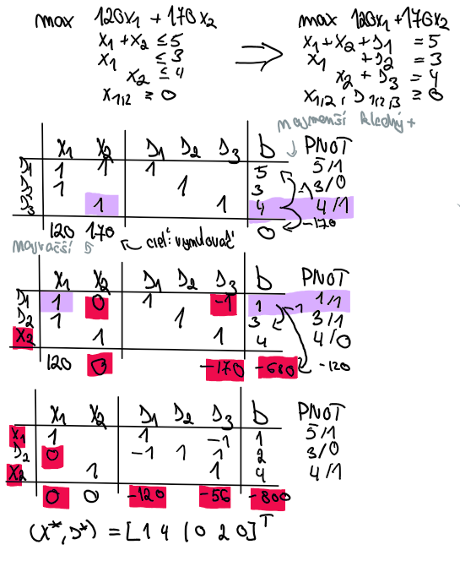

## Teória duality v lineárnom programovaní

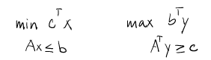

Každý problém lineárneho programovania (nazývaný primálny problém) má dualny problém, ktorý poskytuje ďalšie užitočné informácie o pôvodnom probléme.

* **Veta o dualite**
  + pre každú úlohu lineárneho programovania existuje "dualná" úloha, ktorá poskytuje rovnaké optimálne riešenie ako pôvodná úloha
  + **Prvá veta duality (silna) :** Ak má lineárny program (LP) optimálne riešenie, potom jeho duálny program má tiež optimálne riešenie, a hodnoty ich cieľových funkcií sú rovnaké.
  + **Druhá veta duality (slaba):** Pre každú LP úlohu platí, že hodnota cieľovej funkcie pri akomkoľvek riešení dualného problému je menšia alebo rovná hodnote cieľovej funkcie pri akomkoľvek riešení primálneho problému. 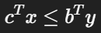
    - ak plati rovnost, potom riešenia x a y sú optimálne pre primárny a duálny problém
    - sa používa na kontrolu správnosti riešenia.

|  | Primarny Problem | Dualny Problem |
| --- | --- | --- |
| Typ optimalizácie | Maximalizácia (Max) | Minimalizácia (Min) |
| funkcia |  |  |
| Obmedzenia |  |  |
| Premenné | x1 … xn | y1 .. yn |
| Typ omedzenia | ≤ | ≥ |
| Koeficienty v cieľovej funkcii | c1 … cn | b1 … bn |
| Koeficienty obmedzení | A1 … An | AT (transponovana) |
|  | Premenne | ohranicenia |
|  | hodnoty v riadkoch | hodnoty dam pod seba do stlpcov |

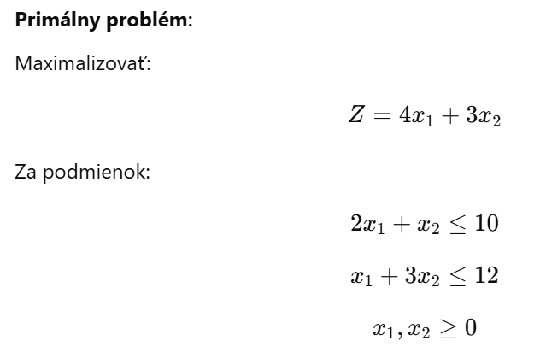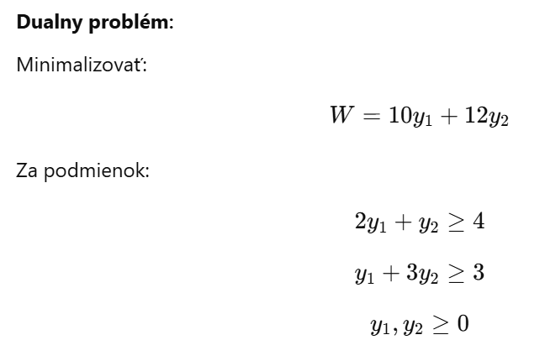

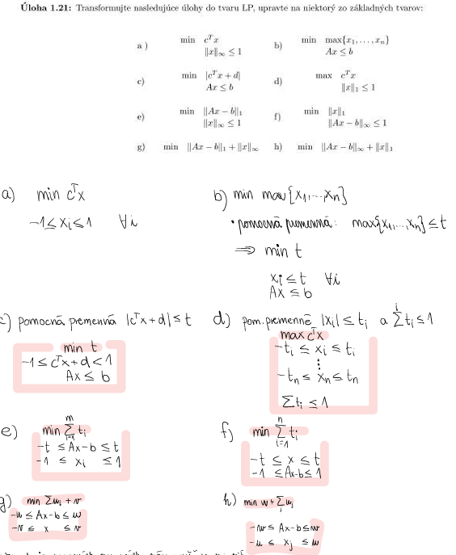

* **Vety o a komplementarite**
  + nech x je pripustne riesenie primárnej ulohy a y dualnej ulohy. tato dvojica pripustnych rieseni je optimálna ak:

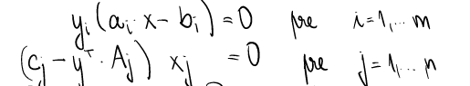

* + **Pre každú premennú v primálnom probléme**, ak je táto premenná pozitívna, príslušné obmedzenie v dualnom probléme musí byť presne splnené (rovnosť).
  + **Pre každú premennú v dualnom probléme**, ak je táto premenná pozitívna, príslušné obmedzenie v primálnom probléme musí byť presne splnené (rovnosť).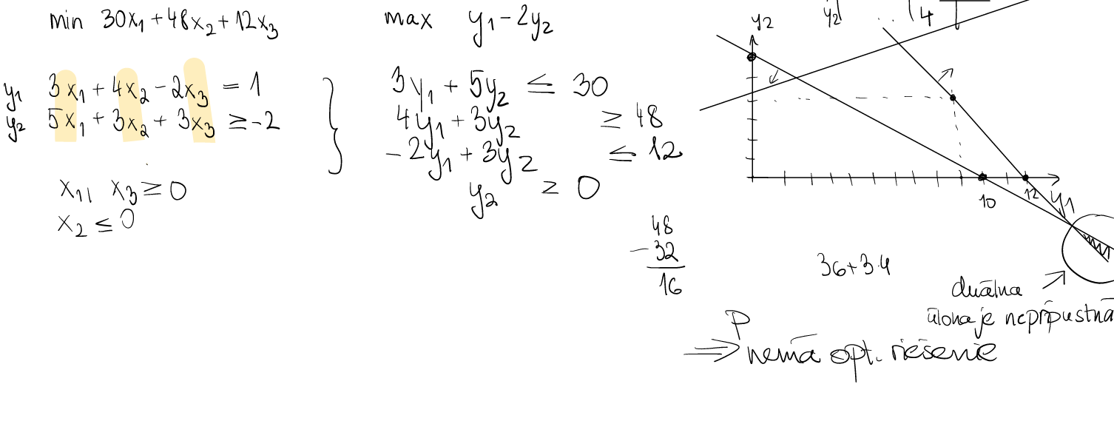

Napr. vyssie pre napr x = (1,4)

y1(2x1 + x2 - 10) = 0 → y1(2.1 + 4 - 10) = 0 → y1 = 0

y2(x1 + 3x2 - 12) = 0

x1(2y1 + y2 - 4) = 0 → 1(2y1 + y2 - 4) = 0

x2(y1 + 3y2 - 3) = 0 → 4(y1 + 3y2 - 3) = 0

postupne vypocitame vsetky hodnoty y a x

* Aplikacia:
  + V problémoch dopravy, ako je problém minimálneho nákladového toku, môžeme použiť dualitu na analýzu optimálnych transportných trás.
  + 2 rozne ale suvisiace problemy. v jednom sa snazime maximalizovat (zisk) a v druhom minimalizovat (naklady)

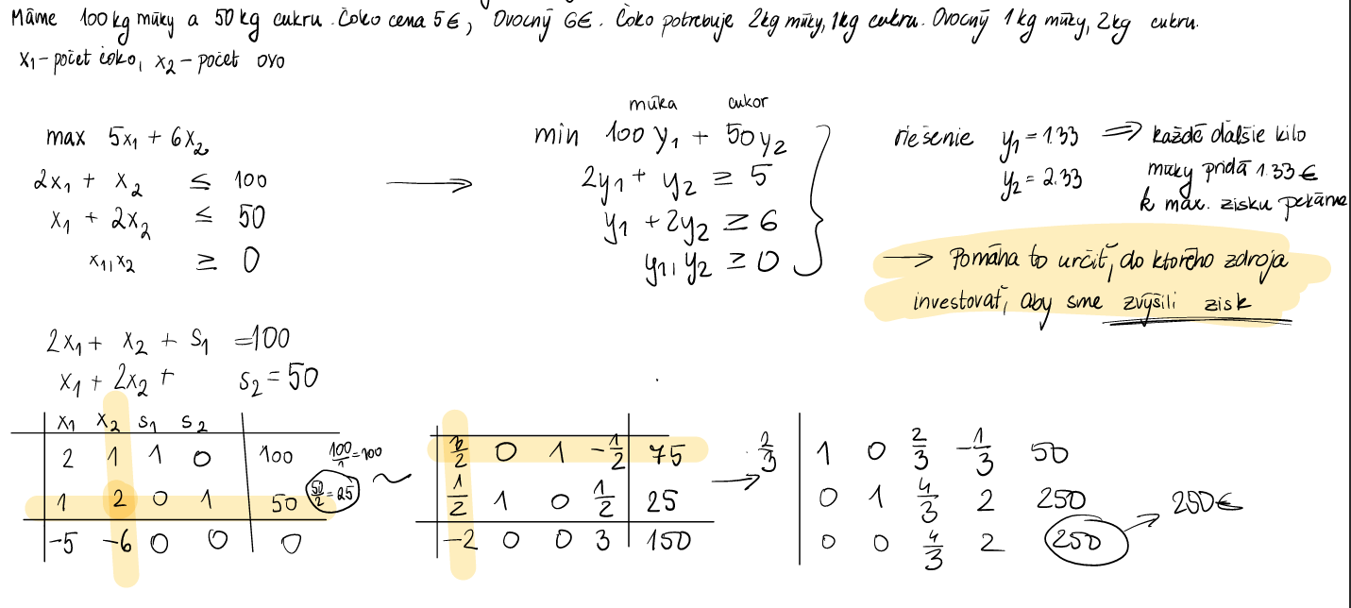

## 

# Princípy dátovej vedy

(predmety Vizualizácia dát, Princípy dátovej vedy, Veda o sieťach)

## Typy dát a typy grafov pre dvojrozmerné a viacrozmerné dáta

* Spojité
  + môžu nadobudnúť akúkoľvek hodnotu v určitom intervale, napríklad výška, hmotnosť, teplota
  + Priemer, medián, rozptyl, štandardná odchýlka, kvartily, minimum, maximum.
* Diskrétne
  + nadobúdajú iba určité hodnoty, zvyčajne celé čísla
  + počet detí v rodine, počet nehôd, reprezentované ako konkrétne body na osi.
  + Počet, mode (najčastejšia hodnota), rozdelenie frekvencií.
* Kategorické
  + obsahujú hodnoty, ktoré patria do určitých kategórií alebo tried
  + binarne, ordinalne, nominalne (farby)
  + Počet tried, mód, relatívne frekvencie
* Stĺpcový
  + pre diskrétne dáta alebo kategórie na zobrazenie frekvencií alebo porovnanie rôznych kategórií.
* Koláčový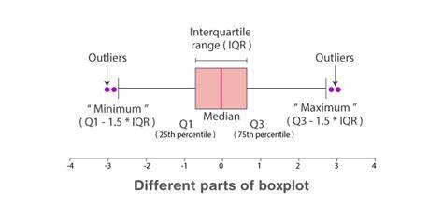
  + zobrazenie relatívneho rozdelenia kategórií, kde sú podiely reprezentované ako výseče koláča
* bodový graf / scatterplot
  + zobrazenie vzťahu medzi dvoma spojitými premennými
* krabicový graf / boxplot
  + Zobrazuje distribúciu dát pomocou kvartilov
  + ideálny na vizualizáciu skreslenia a prítomnosti extrémnych hodnôt v dátach
* Histogram
  + Zobrazuje rozdelenie spojitých dát, kde sa dáta rozdelia do intervalov a zobrazuje sa počet dát, ktoré spadajú do jednotlivých intervalov.
* paralelné súradnice
  + pre viacrozmerné dáta, kde každá dimenzia je reprezentovaná ako vertikálna os, a údaje sú zobrazené ako čiary, ktoré spájajú tieto osi.
* vrstevnice
  + zobrazenie trojrozmerných dát v dvojrozmernom priestore. Zobrazuje hladiny (kontúry) rôznych hodnôt pre spojité dáta.
* teplotné mapy
  + zobrazuje hodnoty matice alebo tabuľky ako farebné škály, kde každý stĺpec a riadok môže reprezentovať dimenziu dát a farba znázorňuje hodnotu.
* Boxplot
  + zobrazuje štatistické charakteristiky datasetu, ako sú **medián**, **rozptyl**, **rozsah**, a outlier hodnoty
  + Dolný kvartil (Q1): Dolná hranica krabice predstavuje prvý kvartil (25. percentil), ktorý označuje hodnotu, pod ktorou leží 25% dát.
  + Medián (Q2): Stredná línia vnútri krabice predstavuje medián (50. percentil), čo je stredná hodnota dát.
  + Horný kvartil (Q3): Horná hranica krabice predstavuje tretí kvartil (75. percentil), pod ktorým leží 75% dát.
  + Dolná "vousa" - whiskers: Konektor (vous) na spodnej strane krabice sa rozprestiera až k najnižšej hodnote, ktorá je v rámci 1,5-krát väčšia než IQR
  + Horná "vousa": Konektor na vrchnej strane krabice sa rozprestiera až k najvyššej hodnote, ktorá je v rámci 1,5-krát väčšia než IQR (teda Q3+1.5×IQR)
  + IQR = Q3 - Q1 = interkvartilové rozpätie, 1.5 preto, lebo 99.3% dat v normalnom rozdeleni spada do intervalu Q1​−1.5* IQR a Q3​+1.5* IQR. Čokoľvek mimo tohto intervalu je outlier. Niekedy sa to násobí aj 3-kou na detekciu extrémnych outlierov.
  + Hodnoty mimo vousov sú považované za outliers alebo výstredné hodnoty. Tieto hodnoty sú zvyčajne znázornené ako jednotlivé body

## Špeciálne typy dát ich vlastnosti a zobrazovanie

* časové rady
  + Časové rady môžu byť analyzované pomocou trendov, sezónnosti, cyklických vzorcov alebo náhodných fluktuácií. Môžu byť vizualizované pomocou grafov časových radov (čas na osi x a hodnota na osi y).
* geografické dáta
  + Môžu obsahovať informácie o mapách, lokalitách (GPS), cestách, mestách atď. Zobrazenie týchto dát často využíva mapy, ktoré ukazujú rozdelenie alebo distribúciu dát v geografickom priestore
* siete a hierarchie
  + grafové štruktúry, kde uzly reprezentujú entity a hrany medzi nimi reprezentujú vzťahy
  + Hierarchie sú stromy, kde každý uzol (okrem koreňa) má presne jedného rodiča. Pre tieto dáta sa používajú grafy a stromy, ktoré vizualizujú vzťahy medzi uzlami
* Texty
  + sú neštruktúrované informácie, ktoré môžu byť analyzované pomocou analýzy sentimentu, frekvenčných analýz, extrakcie kľúčových slov a pod.
  + slovo-cloud (slovo-oblak) alebo frekvenčné grafy na analýzu výskytu slov.
* obrázky
  + obsahujú pixely reprezentujúce vizuálne informácie
  + Analýza obrázkov zahŕňa extrakciu funkcií, segmentáciu, rozpoznávanie objektov
* Audio
  + reprezentované ako zvukové vlny alebo spektrogramy. Tieto dáta môžu byť analyzované pomocou techník ako rozpoznávanie reči, analýza tónov alebo rozpoznávanie zvukových vzorcov
* Kartogramy / choroplethy
  + Choropleth (tieňovaná mapa): územné jednotky (okresy, kraje, štáty) sú vyfarbené podľa hodnoty premennej (napr. nezamestnanosť).
  + Kartogram: mení veľkosť území podľa hodnoty (napr. kraj „narastie“, ak má veľkú populáciu).
  + Pozor na interpretáciu: choropleth je citlivý na veľkosť území (veľké územie vizuálne dominuje), kartogram zas deformuje tvar a polohu.
* Intenzitné (intensive) vs. extenzitné (extensive) premenné
  + Extenzitné: rastú so „zväčšením“ objektu/územia (sčítavajú sa).
    - príklady: počet obyvateľov, počet nehôd, celkové emisie, počet prípadov.
  + Intenzitné: sú „na jednotku“, nezávisia priamo od veľkosti (porovnateľné medzi rôzne veľkými územiami).
    - príklady: hustota obyvateľstva, percento nezamestnanosti, prípady na 100k, priemerný príjem.
  + Mapovanie: choroplethy sú typicky vhodnejšie pre intenzitné hodnoty; extenzitné často radšej ako symbolové mapy (kruhy úmerné počtu), alebo normalizovať (na km², na obyvateľa).

## Metódy redukcie dimenzionality

* metóda PCA
  + zníženie počtu premenných (dimenzionality) vo veľkých datasetoch pri zachovaní čo najväčšej časti informácií
  + korelovane prvky → linearne nekorelovane
  + vyhľadáva "hlavné komponenty", ktoré sú nové premenné (kombinácie pôvodných premenných), ktoré najlepšie vysvetľujú variabilitu v dátach
  + citlivá na mierku dat (štandardizácia dat)
  + Postup:
    - 1. centrovanie dát ( xi → xi - avg(x))
    - 2. S = 1/ n-1 XTX (kov matica , kde S vlastné hodnoty a q1..g2 vlastne ortogonálne vektory)
    - 3. q1 (PC1) a g2 (PCA2) su hlavne komponenty, natocene sustavy aby q1 a q2 bolu súradnice osi
    - 4. otocene data x = y1g1 +y2g2 yi = QTxi Y = XQ
    - 5. menej rozmerná reprezentacia prvých stĺpcov cast variancie zachytáva v hlavnych komp

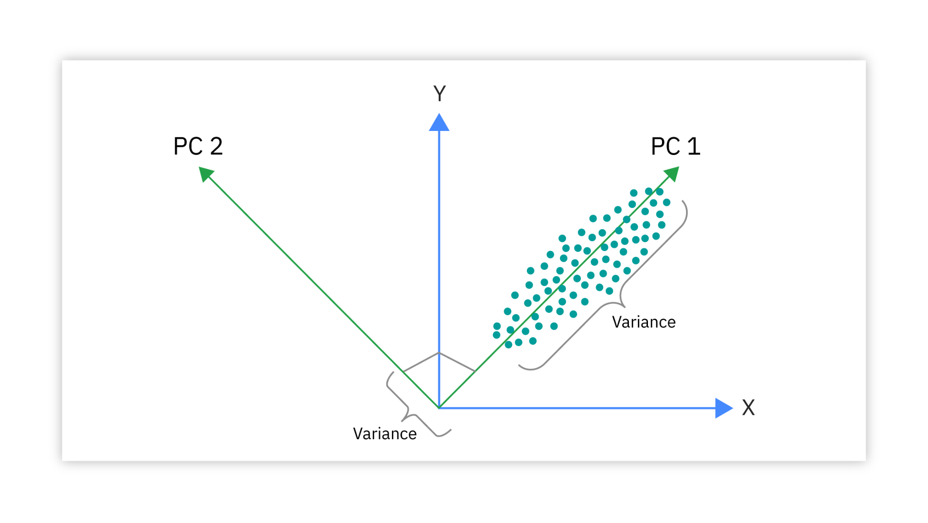

* súvis s vlastnými číslami a vlastnými vektormi matíc
  + Vlastné vektory určujú "smer" nových dimenzií (hlavných komponentov), zatiaľ čo vlastné čísla udávajú význam týchto komponentov, t.j. akú časť rozptylu v dátach vysvetľujú
* interpretácia vlastných vektorov
  + Vlastné vektory v PCA ukazujú na nové osy, ktoré sú kombináciami pôvodných premenných, a ktoré zachytávajú najväčšiu variabilitu v dátach
* Skóre bodu je jeho vzdialenosť od projekcie na nový hlavný komponent.
* Ak máme v1​ (prvý hlavný komponent), druhý vlastný vektor v2 je ortogonálny na v1

## Pravdepodobnostné rozdelenia

* Binomické Bin(N,P)
  + Používa sa, keď máme pevný počet pokusov (n), každý pokus je nezávislý a má len dve možnosti (úspech/neúspech)
  + **E(X)=np Var(X)=np(1−p)**
  + napr. počet študentov ktorí dostanú A, počet vypálených žiaroviek
* Poissonovo Poiss( **λ**)  **λ = n.p**
  + aproximacia binomickeho rozdelenia pre velke N (n ide do nekonecno)
  + Používa sa na modelovanie zriedkavých udalostí, kde sa záujem zameriava na počet udalostí v určitom časovom alebo priestorovom intervale.
  + parametrom λ, ktorý udáva priemer a rozptyl rozdelenia.
  + **E(X) = λ , Var(X) = λ, Poiss( λ == k) = e- λ λ^k / k!**
  + napr. počet študentov s 1 z maturity

|  | **Binomické** | **Poissonovo** |
| --- | --- | --- |
| **Počet pokusov n** | známy, pevný | neznámy alebo veľmi veľký |
| **Pravdepodobnosť p** | známa | veľmi malá |
| **Modeluje** | počet úspechov v n pokusoch | počet výskytov za čas/objem |
| **Praktické prípady** | testovanie produktov | zákazníci, chyby, nehody |

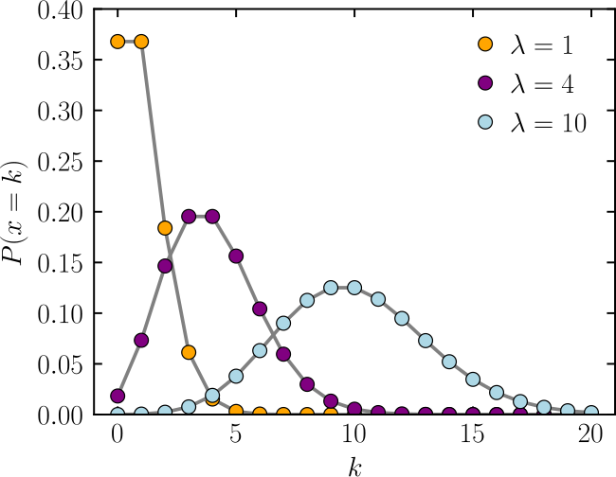

* Gaussovské normálne N(μ ,σ^2)
  + Je najčastejšie používané rozdelenie v štatistike.
  + sucet veľa nezávislých a relatívne malých vplyvov je približne normalny
  + Jeho hustota pravdepodobnosti je symetrická okolo priemeru a je definované dvoma parametrami: priemerom (μ) a rozptylom (σ^2). ma lahke chvosty
  + **E(X) = μ , Var(X) = σ^2**
  + napr. modeluje IQ v populácii
* Paretovo Paretovo(m, α )
  + malý počet pozorovaní má veľmi vysoké hodnoty a veľká väčšina má veľmi malé hodnoty
  + modelovanie javov s "dlhým a ťažkým chvostom", ako napríklad rozdelenie bohatstva, nezanedbateľná pp extremnych hodnot
  + E(X) = (α * xm) / (α - 1), kde xm je minimálna možná hodnota, f(y) = 1/ y^nieco
* Erdos-Polzov a Barabasi-Albertov model náhodných grafov
  + modely náhodných grafov, ktoré sa používajú na štúdium komplexných sietí
  + Poissonovske nahodne siete - model nahodnych sieti, niektore vlastnosti su fixne
    - G(n,m) - fixny počet vrcholov aj hrán
    - **G(n,p)/Erdos-Polzov** - pocet hran sa uvažuje ako pravdepodobnostne rozdelenie (Bin, power)
      * vyberieme dvojicu hran a s prav p jej priradime hranu
      * E(m) = p (n 2)
      * E(k) = 2m / n = (n-1)*p
  + **Barabasi-Albertov** model preferenčné pripája nové vrcholy k existujúcim vrcholom s pravdepodobnosťou závislou od stupňa vrcholov.
    - zacinam s m0 uzlami a kazdy nový uzol spojím s m hranami s ostatnými existujúcimi - pravdepodobnosť spojenie je úmerná stupňu vrchola

## Korelácia vs. kauzalita

* kovariancia náhodných premenných
  + ukazuje, do akej miery sa dve náhodné premenné menia v rovnakom smere
  + Ak je kovariancia kladná, premenné majú tendenciu rásť alebo klesať spolu
  + ak je záporná, jedna rastie, zatiaľ čo druhá klesá.
  + Ak je kovariancia nula, neexistuje žiadna lineárna závislosť (kľúčové slovo tejto vety je lineárna).
    - 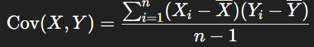
* Korelácia
  + meria intenzitu lineárneho vzťahu medzi dvoma premennými, ale nevyjadruje príčinnú súvislosť, a.k.a. nehovorí nám nič o kauzalite..
  + normalizovana kovariancia
  + 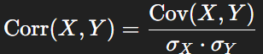
* súvislosť s nezávislosťou náhodných premenných
  + Ak sú dve náhodné premenné **nezávislé**, potom kovariancia medzi nimi je 0, čo znamená, že neexistuje žiadna lineárna závislosť. Avšak, naopak to neplatí. Ak kovariancia je 0, nemusí to nutne znamenať nezávislosť medzi premennými (môže existovať nelineárna závislosť).
  + napr. ak y = x^2, kovariancia a korel8cie bude 0, napriek tomu, že y očividne závisí od x.

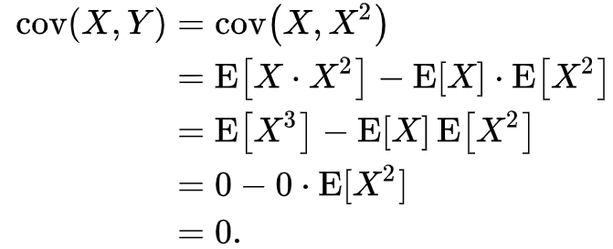

* testy korelácie dát
  + **Pearsonov test korelácie** je najbežnejší test na zisťovanie lineárnej korelácie
  + 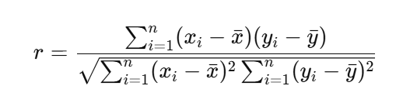
  + **Spearmanov test korelácie** je vhodný pre nelineárne vzťahy alebo pre dáta, ktoré nie sú normálne rozdelené (sú založené na hodnotách poradia). To isté ako Pearson ale používa ranky.
* rozdiely medzi koreláciou a kauzalitou
  + **Korelácia** - dve premenné sa menia súčasne, ale nezaručuje to, že jedna premenná spôsobuje zmenu druhej.
  + **Kauzalita** znamená, že jedna premenná spôsobuje zmenu druhej. Môžeme povedať, že "A spôsobuje B" len vtedy, keď máme dôkaz, že zmena v A spôsobí zmenu v B, nielenže sa obe premenné menia spolu, korelácia neznamená kauzalitu
* demonštrácia na konkrétnych príkladoch
  + Napríklad, ak zistíme, že je silná korelácia medzi počtom zmrzliny predanou a počtom utopení v lete, neznamená to, že zmrzlina spôsobuje utopenia. Obe tieto premenné sú ovplyvnené vonkajšími faktormi, ako je teplé počasie.
  + Ak zistíme, že zvýšený príjem vitamínu C vedie k zlepšeniu imunity, môžeme to považovať za kauzálny vzťah, pretože máme dostatok dôkazov o mechanizme, ktorý vysvetľuje, prečo zmena vitamínu C spôsobuje zmenu imunity.

## Lineárna regresia

* čo je lineárna regresia a na čo je dobrá
  + štatistický model, ktorý sa používa na predikciu hodnoty závislej premennej na základe jednej alebo viacerých nezávislých premenných
  + predikcia buducixh hodnot, odhad vztahov, analyza trendov
  + + interpretovateľnosť, jednoducha, vie zahrnut nelinearitu v x
  + - nevie zahrnut nelinearitu v B, slabšie predikcie ako zložitejšie metódy
* vektorový/maticový zápis 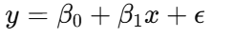
  + vhodny keď máme viac ako jednu nezávislú premennú
  + Y=Xβ+ϵ
  + Y vektor závislej premennej, X matica nezavislych premennych, B vektor koeficientov
* metóda najmenších štvorcov
  + Cieľom je nájsť hodnoty koeficientov β, ktoré minimalizujú súčet štvorcov chýb medzi skutočnými hodnotami a predikovanými hodnotami
  + 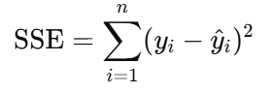
  + riešenie normálovými rovnicami / optimalizacna uloha (gradientne)
* geometria lineárnej regresie
  + V prípade jednoduchej lineárnej regresie s jednou nezávislou premennou je výsledkom priamka, ktorá minimalizuje vzdialenosti bodov od tejto priamky
* transformácie premenných
  + môžu byť užitočné na zlepšenie predikcie modelu
    - logaritmické - zníženie vplyvu extrémnych hodnôt alebo na linearizáciu nelineárnych vzorcov.
    - **Štandardizácia:** prevedenie premenných na rovnakú mieru
    - **Normalizácia:** zmena rozsahu hodnôt do určitého intervalu
* kategorické premenné
  + môžeme zakódovať pomocou **one-hot encoding** alebo **dummy variables**, čo vytvára binárne premenné (0 alebo 1), ktoré reprezentujú rôzne kategórie

## Kvalita predikčných modelov

* pre regresne modely
  + Koeficient determinácie R^2 - meria, akú časť variability v závislej premennej možno vysvetliť nezávislými premennými. Vyššie R2 znamená lepšie prispôsobenie modelu dátam.
  + 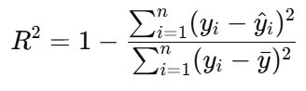
  + MSE je priemerný štvorcový rozdiel medzi skutočnými hodnotami a predpoveďami. Nižšie hodnoty MSE znamenajú lepšie prispôsobenie modelu.RMSE je druhá odmocnina MSE a je často intuitívnejší, pretože má rovnakú jednotku ako závislá premenná.
  + 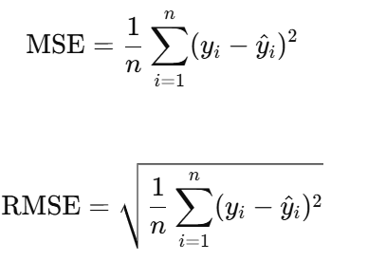
* Pre klasifikacny modely
  + Accuracy: Presnosť vyjadruje podiel správnych predpovedí na celkovom počte predpovedí.

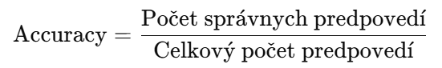

* + Matica zámien poskytuje detailný pohľad na výkonnosť klasifikačného modelu, ukazuje počet pravdivých a nepravdivých pozitív, negatív a neúplných predpovedí.
    - Precision Miera, aká časť predpovedí pozitívnych predpovedi bola správna. TP / TP+FP
    - Specificita- aká časť **skutočných negatív** bola správne identifikovaná ako negatívna TN / TN+FP
    - Senzitivita/recall - aká časť **skutočných pozitív** bola správne identifikovaná modelom. TP / TP+FN
    - F1 score Je harmonický priemer presnosti a recall. Je vhodný pre vyváženie medzi nimi.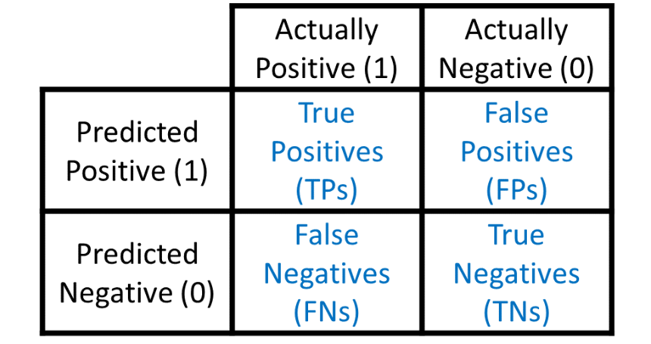

* ROC krivka je grafický nástroj používaný na hodnotenie výkonnosti klasifikačných modelov. Zobrazuje vzťah medzi **citlivosťou (senzitivitou)** a **1 - špecificitou (FPR)** pri rôznych prahoch klasifikácie.
  + chcem maximalizovat plochu pod krivkou

* overfitting
  + model je veľmi prispôsobený trénovacím dátam, čo vedie k nízkej generalizovateľnosti na nové, nevidené dáta
  + Nízka výkonnosť na validačných a testovacích dátach
  + zavedenie napr penalizovanej regresie (Ridge, Lasso)
* Underfitting
  + model nie je dostatočne komplexný na zachytenie vzorcov v dátach
  + nízka presnosti na trénovacích aj validačných dátach.
* Trénovacia
  + Dáta, ktoré používame na učenie modelu
* Validačná
  + sú k dispozícii počas procesu trénovania, ale nie sú použité na učenie a ladenie parametrov
  + Nevýhoda: spotrebujeme časť dát
* testovacia vzorka
  + konečnú evaluáciu modelu po jeho trénovaní a ladení. Testovacie dáta nikdy neovplyvňujú trénovanie ani ladenie modelu.
* Krosvalidácia
  + technika na hodnotenie modelu, kde sa dáta delia na k častí (folds)
  + Model sa trénuje na k−1 častiach a testuje sa na zvyšnej časti, Výsledky sa následne priemerujú
* metriky kvality predikčných modelov
  + accuracy - Miera správnych predikcií na celkový počet predikcií
  + precision - správnych pozitívnych predikcií medzi všetkými pozitívnymi predikciami
  + recall - Miera správnych pozitívnych predikcií medzi všetkými skutočnými pozitívami
  + MSE – pri regresnych modeloch, priemernú veľkosť chýb medzi predikovanými a skutočnými hodnotami

## Zhlukovanie dát

* zhlukovanie pomocou metódy k-means
  + rozdeľuje dáta do k zhlukov tak, aby súčet kvadratických vzdialeností medzi bodmi a ich najbližším centroidom bol minimálny. vzdialenosti meriam pocmoou d(x,y) = sqrt(sum(xy - yi)^2)
    - Vyberte k náhodných inicializačných centroidov.
    - Priraďte každý bod k najbližšiemu centroidu.
    - Aktualizujte polohu okmcentroidov ako priemer všetkých bodov priradených do zhluku
    - ak sa nic nezmeni, koncime
  + Nevyhody: zalezi na k, citlive na outlieri, caosvo narocny
  + zistovanie k napriklad pomocou elbow diagram (x - k, y - error score)
  + k-medoids - centroid vyberam ako skutocny bod (median), robunstnejsi voci outlierom
* hierarchické zhlukovanie
  + tvorí zhluky postupne – zdola nahor (aglomerativne), dendrogram
    - Začnite s každým bodom ako samostatným zhlukom.
    - Postupne spájajte najbližšie 2 zhluky podľa určitej metriky vzdialenosti (, priemerná vzdialenosť, najbližší sused).
      * single linkage - najmenšia vzdialenosť medzi bodmi v zhlukoch.
      * complete linkage -najväčšia vzdialenosť medzi bodmi v zhlukoch.
      * average linkage - priemerná vzdialenosť medzi všetkými bodmi v zhlukoch.
      * centroid linkage - medzi dvoma zhlukmi je vzdialenosť medzi ich centrami (priemermi bodov v každom zhluku).
    - Pokračujte, kým nevznikne jeden zhluk obsahujúci všetky body.
  + Výhoda: Nevyžaduje vopred špecifikovať počet zhlukov
  + Nevýhoda: náročné pre veľké datasety, citlive na sum

## Základné metódy klasifikačnej analýzy

* **logistická regresia**
  + Používa sa na predikciu pravdepodobnosti binárnej odpovede
  + podobne ako linearna regresia ale vyuziva esickovitu funkciu
  + Model logistickej regresie vyjadruje pravdepodobnosť P(y=1∣X) ako logistickú funkciu z lineárnej kombinácie vstupných premenných X:
  + 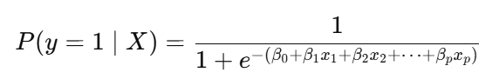
  + Nevyhody: **Lineárnosť:** Model predpokladá lineárny vzťah medzi nezávislými premennými a logitom (logaritmus pravdepodobnosti). **Citlivosť na šum:** Ak sú dáta šumivé alebo nevyvážené, model môže byť menej presný.
  + vieme sa na to pozfiet ako alternatrivne rozdelenie - vystup je 0/1 y-Alt(pi)
* **metóda najbližších susedov K-nn**
  + Každému neznámemu bodu priradí triedu, ktorá je najčastejšia medzi jeho k najbližšími susedmi podľa zvolenej metriky vzdialenosti
  + **Nevýhody:** Náchylná na veľkosť datasetu a outlayerov, výpočtovo náročná pri veľkých datasetoch
* **rozhodovacie stromy**
  + Delenie dát na základe atribútov do podskupín podľa kritérií
  + Každý uzol stromu reprezentuje rozhodovanie na základe jednej premenné
  + vyberame podmienky a premenne ktore najlepsie rozdelia data - min entropia (-plnp)
    - spocitame entropiu na oboch stranach hranice, vypoictame celkove skore ako vazeny priemer entropii, porovname s inou hranicou
    - podmienky zastavenia: ak pokles entropie je uz velmi maly, ist az dokonca a spatne skracovat, zadam max hlbku
  + + interpretovatelne, - sklon k ovefittingu, nerobustne
* **Bagging**
  + vela stromov, ktore hlasuju o predikcii
  + vytvára viacero modelov na rôznych náhodných podmnožinách tréningových dát. Tieto modely sa následne agregujú na vytvorenie finálnej predikcie.
  + vyhody: Znižuje variabilitu modelu tým, že sa využívajú viaceré modely
  + Postup:
    - **Bootstraping:** Generujú sa náhodné podmnožiny dát (s opakovaním) a každý model sa trénuje na týchto podmnožinách.
  + - ak nejaka premenna je klucova, skoro vsetky stromy ju vyberu na zaciatku
* **náhodné lesy**
  + podobne ako bagging, ale v kazdom uzle zvazime iba nahodnu podmnozinu premennych
  + postup:
    - **Bootstraping:** Pre každý strom sa náhodne vyberie podmnožina dát (s opakovaním).
    - **Randomizácia atribútov:** Pri rozhodovaní o rozdelení uzla sa použije náhodná podmnožina atribútov, aby sa znížila korelácia medzi stromami.
    - **Výstup:** Konečná predikcia je založená na hlasovaní stromov (väčšina vyhrá).
  + Výhody: Odolnosť voči preučeniu
  + Nevýhody: Zložitejšia interpretácia ako u jednotlivých stromo
* **Boosting** 
  + Kombinuje slabé modely (napr. plytké rozhodovacie stromy) do silného modelu tak, že sa postupne opravujú chyby predchádzajúcich modelov
  + zacnem so slabym stromom a posilnim vahu dat, ktore zle klasifikoval
  + **Váženie chýb:** Každý model sa trénuje na dátach, kde sa váha chýb predchádzajúcich modelov zvyšuje
  + XG BOOST: extra gradient boost. Využíva techniky ako **prerezávanie stromov**, **rýchle výpočty histogénu** a **paralelizácia**, ktoré umožňujú algoritmu trénovať na veľkých datasetoch veľmi rýchlo.
  + **Adaboost:** Jeden z najznámejších algoritmov boostingu, ktorý využíva váženie vzoriek na základe chýb predchádzajúcich modelov.
  + Vyhody: **Zlepšenie presnosti:** Boosting zvyčajne poskytuje veľmi silné modely s vysokou presnosťou . **Odolnosť voči overfittingu:** Pri správnom nastavení môže byť boosting odolný voči preučeniu.
  + Nevyhody:**Náchylnosť na šum:** Ak je v dátach veľa šumu, boosting môže "naučiť" modely na šum, čo môže znížiť jeho výkon.

## Základy neurónových sietí

výkonné modely učenia s učiteľom (supervised learning) inšpirované fungovaním biologických neurónov

* sieť bez skrytej vrstvy a porovnanie s logistickou regresiou
  + Základný model, kde vstupné dáta sú lineárne transformované a prenesené na výstupnú vrstvu pomocou aktivačnej funkcie (napr. sigmoid).
  + Rovnaká ako logistická regresia pre binárnu klasifikáciu
* pridanie skrytých vrstiev
  + Pridávajú sa medzi vstupnú a výstupnú vrstvu, umožňujú modelovať komplexné nelineárne vzťahy.
  + Každá skrytá vrstva pozostáva z neurónov, ktoré kombinujú vstupy s váhami, pridávajú posun (bias) a aplikujú aktivačnú funkciu.
  + Výstup z neurónu v skrytej vrstve pre neurón j je:
  + 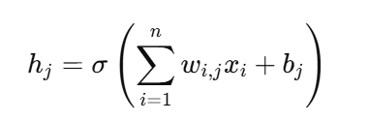
* aktivačné funkcie
  + umožňujú sieti modelovať komplexné vzťahy
  + Sigmoidová funkcia (v výstupnej vrstve pre binárnu klasifikáciu, pretože generuje hodnoty medzi 0 a 1)
  + 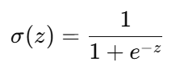
  + ReLU (Rectified Linear Unit)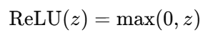
  + Softmax - výstupnej vrstve pre viacnásobnú klasifikáciu. Normalizuje výstupy na pravdepodobnosti
* trénovanie neurónovej siete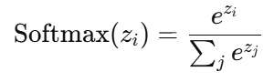
  + Inicializácia váh a biasov.
  + Prechod dopredu (forward pass): Výpočet predikcií modelu.
  + Výpočet chyby pomocou stratovej funkcie (napr. MSE, cross-entropy).
  + Prechod dozadu (backpropagation): Výpočet gradientov váh a biasov.
  + Aktualizácia váh pomocou optimalizačného algoritmu (napr. Stochastic Gradient Descent - SGD).
* stochastic gradient descent
  + Aktualizuje váhy na základe gradientu chyby vypočítaného z náhodnej podmnožiny (mini-batch) dát
* Aplikácie
  + Rozpoznávanie obrazu: Identifikácia objektov, tvárí a vzorov na obrázkoch.
  + Spracovanie prirodzeného jazyka: Preklad textu, analýza sentimentu, generovanie textu.
  + Autonómne systémy: Riadenie vozidiel, robotika.

## Pravdepodobnostné modelovanie

* **Bayesovské siete** sú grafické modely, ktoré reprezentujú pravdepodobnostné vzťahy medzi náhodnými premennými. Siete sú zložené z uzlov (premenných) a hrán (vzťahov medzi premennými), pričom každý uzol je podmienený predchádzajúcimi uzlami podľa Bayesovskej pravdepodobnostnej teórie.
* na modelovanie celych pp potrebujeme 2^2 -1 n-pocet premennych. Bayesovske siete znizuju pocet odhadovanych pravd.
* struktura:
  + **Uzly** reprezentujú náhodné premenné.
  + **Hrany**  reprezentujú podmienené vzťahy medzi premennými. Ak je premenná A spojená s premennou B, znamená to, že pravdepodobnosť A závisí od B - P(A∣B).
* modelujeme pomocou orientovaneho necyklickeho grafu
* bayesovský vzorec:
* 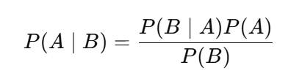
* Ak máme Bayesovskú sieť s uzlami X1,X2,…,Xn, kde každý uzol má svojich rodičov v sieti, pp pre Xi je podmienená jeho rodičmi Pa(Xi). → *P(Xi | pa(Xi))*
* ak pozname rodica, premenna je nezavisla od ostatnych
* teda pp celej siete je rovná súčinu pravdepodobností jednotlivých uzlov, ktoré sú podmienené ich rodičmi.
  + 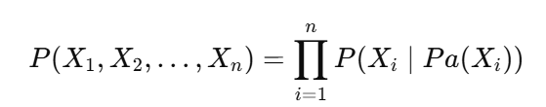
* napr: 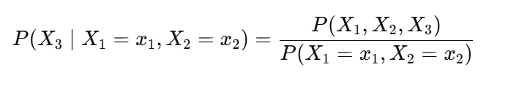
* Použitie: Diagnostika a rozhodovanie v medicíne, Rozpoznávanie vzorcov, spamy
* napr: 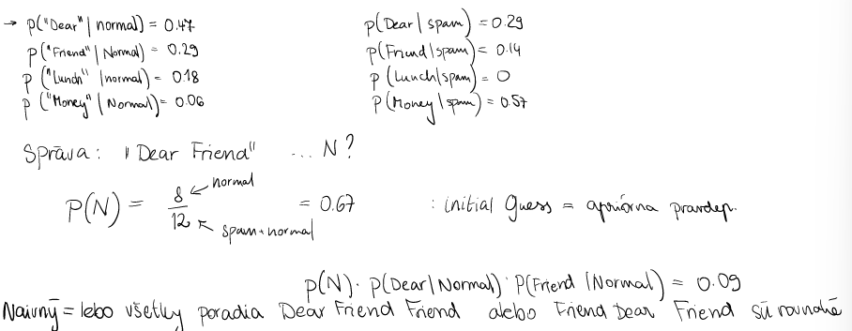
* opacne vypocty
* 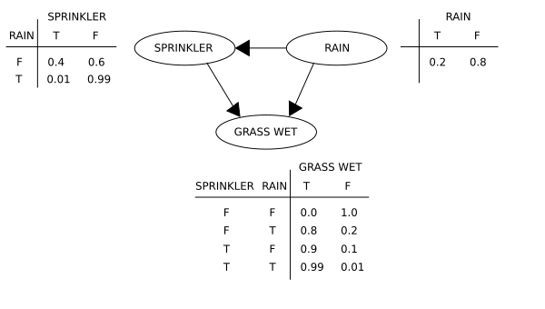
  + 
  + 
* **Naivný Bayesovský klasifikátor**
  + zjednuduseny typ Bayesovského klasifikátora
  + predpokladá, že všetky vstupné premenné sú **nezávislé** medzi sebou
  + „naivný“, pretože ignoruje vzťahy medzi rôznymi atribútmi v dátach. Napriek tejto zjednodušujúce predpokladu je veľmi efektívny a používa sa na rôzne úlohy klasifikácie.
  + použitie: spam filtracia, klasifikacia dokumentov podla typu (politika,sport..)
* vyhody: lahko sa vysporiada s chybnymi prem, bez ucitela aj s ucitelom
* nevyhody: musime poznat vztahy, narocne na konštrukciu
* špaciálnym typom sú markovovské modely - typicky časové rady
  + zabúdacia vlastnosť - stav v čase t závisí len od stavu v čase t-1
  + počiatočné pp, pp prechodu - matica prechodu, počiatočné stavy
* skruté markovovské modely - neviem stav, vidíme iba výsledok
  + emisná pp - pp výsledku ak som v stave x
  + typy úloh - najpravdpeodobnejšia postupnosť stavov, pp posledného stavu
    - Viterbiho alg - dynamické programovanie

## Metódy spracovania veľkých dát

* **Sumárne štatistiky** sú základným nástrojom pri analýze veľkých dát, pretože umožňujú získať rýchly prehľad o vlastnostiach dát bez potreby manipulácie s celým datasetom.
* priemer , median (stredna hodnota) , rozptyl a standartna odchylka , rozpatie (medzi najvacsou a najvacsou hodnotou v datasete), modus (najviac vyskytovana hodnota), kvartily
* 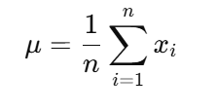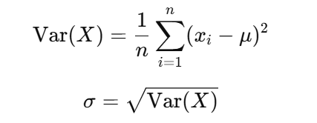
* **Vzorkovanie** je technika, ktorá sa používa na výber reprezentatívnej podmnožiny dát z celkového datasetu. Vzorkovanie je nevyhnutné pri práci s veľkými dátami, keď nie je možné spracovať všetky dáta naraz kvôli obmedzeným výpočtovým zdrojom.
  + Náhodné vzorkovanie
  + Stratifikuje vzorkovanie - rozdelený na rôzne podskupiny na základe určitých kritérií (napríklad vek, pohlavie, región). Následne sa vzorky odoberajú z každej podskupiny
  + Systémové vzorkovanie (napr kazdy i-ty riadok - modulo)
  + vahove vzorkovanie - rozne pp. roznym zaznamom
* cloudové počítanie
  + vyhody: skalovatelnost, flexibilita, znizenie nakladov, rychlost
  + pouzitie SQl, palalerne vypocty
* velke data: take ktore neviem spracovat na 1 RAM anemozme pouzit typicke kniznie (pandas)

## Štatistická charakterizácia sietí

* umožňujú lepšie pochopiť topológiu a správanie sietí, ktoré sú zvyčajne modelované pomocou grafov.
* **Rozdelenie stupňa vrcholov** - počet hrán, ktoré sú pripojené k danému vrcholu v grafe.
* **Centrality blízkosti** - ako blízko je daný vrchol k všetkým ostatným vrcholom v sieti. Priemerna vzdialenosť vrcholu od ostatnych vrcholov. *Ci = 1/n d(u,v)* - kde d je najktratsia vzdialenost
* **Centralita prepojenosti** - aké silné alebo slabé sú vzťahy medzi rôznymi časťami siete. Sieť je spojená, ak existuje cesta medzi každými dvoma vrcholmi. pocet najktratsich cies ktore cez vrchol prechadzaju - ak je ich viac tak pocet normalizujeme (1/gst)
* 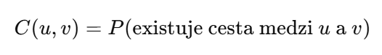
* **Centralita vlastneho vektora** - významný je vrchol v sieti na základe významu jeho susedov. Tento prístup sa líši od stupňa, pretože zohľadňuje nielen počet pripojení vrchola, ale aj význam týchto pripojení. Vlastnu hodnotu λ ziskame vypoctom pomocou determinantu

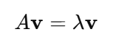

* **Tranzitivita** - do akej miery, ak existujú dve hrany medzi tromi vrcholmi, existuje aj priama hrana medzi 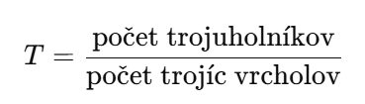
* **Zhlukovosť** - ako často sa v sieti vytvárajú uzavreté trojuholníky, teda aký je sklon vytvárania miestnych zhlukov
  + globalny zhlukovy koeficient *C = pocet uzavretych ciest dlzky 2 / pocet ciest dlzky 2*
  + lokalny zhlukovy koeficient zvycajne korelovane s centralitou *Ci = pocet parov suseda vrchola i, ktore su spojene hranou / pocet parov susedov vrchola i*
* **Podobnosť** - medzi dvoma vrcholmi v sieti je miera toho, ako si tieto vrcholy "podobajú" na základe ich susedov
  + štrukturálna ekvivalencia - zdielaju vela istych susedov
  + regularna ekvivalencia - susedia vrchola su ekvivalenty (rovnakeho stupna)
* **Asortativita** - do akej miery sú vrcholy siete pripojené k vrcholom podobnych vlastnosti. Je vyššia v socialnych sietach.

## Vlastnosti reálnych sietí

* **Komponenty súvislosti**
  + podskupín vrcholov, ktoré sú navzájom spojené hranami. Ak medzi dvoma vrcholmi existuje cesta, sú tieto vrcholy súvislé, a ak nie, sú nesúvislé.
  + maximalny suvisly podgraf
  + hladanie komponentov suvislosti - pomocou DFS alebo BFS a použitie Tarryho alebo Tremauxov algoritmus O(n+m) kde dodržujeme pravidlá:
    - nikdy nepoužijeme tú istú hranu 2 krat (pre orientované v tom istom smere)
    - objavitelske hranou odídeme až keď nemáme inú možnosť
    - ak novou hranou prídeme do známeho vrchola, hned odtial odidem
    - prvy krat mozeme prejst iba v smere orientacie (iba pre orientované)
  + kazdy vrchol inicializujeme s (otec vrchola, poradove cislo, dolne cislo), kde pri inicializacie poradove = dolnemu. pri vracani sa spat cez vrchol v z vrchola w update kde dolne cislo = min(dolne cislo(v), dolne cislo (w))
  + silno suvisly: vlastnost bow-tie
* **Fenomén malého sveta**
  + priemerná vzdialenosť medzi dvoma vrcholmi veľmi malá, aj keď sieť môže
  + obsahovať obrovský počet vrcholov.
  + vacsina vrcholov je dosiahnutelna z hocijakeho vrchola prostredníctvom kratkeho retazca vrcholov
    - Kratke priemerne vzdialenosti log(n)
    - vysoko prepojene vrcholy
* **Rozdelenie stupňa vrcholov**
  + Poiss rozdelenie - Typické pre náhodné siete, kde vrcholy majú približne rovnaký stupeň. G(n,p) - vrchol bude mat s pp p priradenu hranu
  + Skalovacie rozdelenie - existuje niekoľko vrcholov s veľmi vysokým stupňom, zatiaľ čo väčšina vrcholov má veľmi nízky stupeň.
  + Konfiguracne rozdelenie - predpisane stupne vrcholov(alebo distribucia - % vrcholov ma aky stupen)
  + Mocninové - mozeme ho identifikovať pomocou log log transformacie. (napr socialne siete)
  + Toto cele by malo byt asi len o mocninovom rozdeleni, kedze to ma byt ku tomu ake rozdelenie maju realne siete. Btw skalovacie sa mysli asi bezskalove a to je to iste ako mocninove
* **Centrality**
  + Stupnova centralita - počet hrán, ktoré sú pripojené k danému vrcholu.
  + excentricita - minimalizuje max vzdialenost od vsetkych ostatnych
  + centralita blizkosti - priemerna vzdialenost vrcholu od ostatynch v grafe
  + centroid - miera vyhodnosti lokality oproti inym
  + centralita prepojenosti - meria počet najkratších ciest, ktoré prechádzajú cez daný vrchol

## Náhodné sieťové modely

* **Erdös-Rényi model G(n,p)** je jedným z najjednoduchších náhodných modelov pre generovanie grafov. V tomto modeli je sieť tvorená náhodným spôsobom, kde každý pár vrcholov má rovnakú pravdepodobnosť, že bude spojený hranou.
  + Očakávaný počet hrán 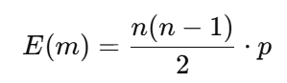
  + primenry stupen vrchola c = (n-1)p
* **Konfiguračný model** (Configuration model) je flexibilnejší model náhodnej siete, ktorý umožňuje definovať požiadavky na rozdelenie stupňov vrcholov. predpisane stupne vrcholov
* **Gigantický komponent (GK)** v grafe je súčasťou siete, ktorá obsahuje väčšinu vrcholov a má vlastnosť, že ak zvýšime pravdepodobnosť prepojenia medzi vrcholmi nad určitý prah, veľká časť siete sa stane spojenou v jednu veľkú komponentu.
  + podiel mimo GK: *s = 1 - u* (u je pp ze vrchol i patri do GK)
  + Podmienka ze vrchol i nepatri do GK : i nie je spojeny s GK cez ani jednu z n-1 zvysnych hran. nastanu situacie ze i nie je spojeny s j (1 -p) alebo i je spojeny s j ale j nie je sucast GK (pu)
  + P(vrchol nie je v GK) = *1 - p + pu*
  + pi ze i nie je spojeny so ziadnym z n - 1 vrcholov je *(1 - p+ pu)^n-1 = u*